Отчет
о результатах экспертно-аналитического мероприятия
«Аудит эффективности реализации масштабных и приоритетных
инвестиционных проектов, реализуемых в Республике Дагестан»

1. Основание проведения экспертно-аналитического мероприятия: Закон Республики Дагестан «О Счетной палате Республики Дагестан и некоторых вопросах деятельности контрольно-счетных органов муниципальных образований», пункт 2.1 Плана работы Счетной палаты Республики Дагестан на 2026 год.
2. Цели контрольного мероприятия:
– оценка эффективности (результативности) реализации масштабных и приоритетных инвестиционных проектов;
– анализ достижения плановых показателей масштабных и приоритетных проектов (объём инвестиций, создание рабочих мест, налоговые поступления). Выявление рисков недостижения целей масштабных и приоритетных инвестиционных проектов;
– оценка эффективности использования земельных ресурсов, предоставленных в рамках реализации масштабных и приоритетных инвестиционных проектов.
– анализ влияния масштабных и приоритетных инвестиционных проектов на социально-экономическое развитие Республики Дагестан.
3. Предмет экспертно-аналитического мероприятия:
– деятельность Агентства по предпринимательству и инвестициям Республики Дагестан, Министерства по земельным и имущественным отношениям Республики Дагестан и отраслевых органов исполнительной власти Республики Дагестан в рамках масштабных и приоритетных инвестиционных проектов, реализуемых в соответствии с:
Законом Республики Дагестан от 17.11.2015 № 94 «Об установлении критериев, которым должны соответствовать объекты социально-культурного и коммунально-бытового назначения, масштабные инвестиционные проекты, для размещения (реализации) которых земельные участки предоставляются в аренду юридическим лицам без проведения торгов»;
Постановлением Правительства Республики Дагестан от 11.03.2019 № 49 «Об утверждении Порядка рассмотрения документов, обосновывающих соответствие объектов социально-культурного и коммунально-бытового назначения, масштабных инвестиционных проектов критериям, установленным Законом Республики Дагестан от 17 ноября 2015 года № 94»;
Постановлением Правительства Республики Дагестан от 18.08.2025 № 257 «О порядке предоставления инвестиционному проекту статуса приоритетного инвестиционного проекта Республики Дагестан»;
– деятельность объектов экспертно-аналитического мероприятия по использованию земельных участков, предоставленных в рамках инвестиционных проектов;
– отчетность объектов контрольного мероприятия и иных органов исполнительной власти Республики Дагестан о ходе реализации инвестиционных проектов;
– нормативные правовые акты, регламентирующие реализацию инвестиционных проектов.
– анализ законности, эффективности и целевого использования земельных участков, предоставленных без торгов для реализации масштабных инвестиционных проектов в Республике Дагестан, а также оценка достижения социально-экономических результатов, заявленных при предоставлении участков.
4. Объекты экспертно-аналитического мероприятия:
– Агентство по предпринимательству и инвестициям Республики Дагестан;
– Министерство по земельным и имущественным отношениям Республики Дагестан (по запросу);
– отраслевые органы исполнительной власти Республики Дагестан, ответственные за реализацию инвестиционных проектов (по запросу);
– инициаторы реализации инвестиционных проектов (по запросу).
– масштабные и приоритетные инвестиционные проекты, реализуемые в Республики Дагестан в 2023-2025 годах и истекший период 2026 года, в том числе:
проекты с предоставлением земельных участков без торгов (по Закону Республики Дагестан от 17.11.2015 № 94 «Об установлении критериев, которым должны соответствовать объекты социально-культурного и коммунально-бытового назначения, масштабные инвестиционные проекты, для размещения (реализации) которых земельные участки предоставляются в аренду юридическим лицам без проведения торгов»);
проекты, получившие статус приоритетных (по Постановлению Правительства Республики Дагестан от 18.08.2025 № 257 «О порядке предоставления инвестиционному проекту статуса приоритетного инвестиционного проекта Республики Дагестан»);
проекты с государственной поддержкой (субсидии, гарантии, налоговые льготы).
5. Проверяемый период: 2023-2025 годы и истекший период 2026 года.

Результаты
экспертно-аналитического мероприятия

1. Анализ законодательства, регламентирующего реализацию масштабных и приоритетных инвестиционных проектов в Республике Дагестан.
1.1. В соответствии с Федеральными законами от 25.02.1999 № 39-ФЗ «Об инвестиционной деятельности в Российской Федерации, осуществляемой в форме капитальных вложений», от 13.07.2015 № 224-ФЗ «О государственно-частном партнерстве, муниципально-частном партнерстве в Российской Федерации и внесении изменений в отдельные законодательные акты Российской Федерации» и от 01.04.2020 № 69-ФЗ «О защите и поощрении капиталовложений в Российской Федерации» в Республике Дагестан принят ряд нормативных правовых актов, направленных на повышение инвестиционной привлекательности экономики, создание благоприятного и стабильного инвестиционного климата и определены формы государственной поддержки инвестиционной деятельности, права инвесторов и обязанности субъектов инвестиционной деятельности.
1.2. Законом Республики Дагестан от 06.05.2025 № 39 «Об инвестиционной деятельности в Республики Дагестан» определены формы оказания государственной поддержки инвестиционной деятельности, в частности:
– применение налоговых льгот, установленных законодательством о налогах и сборах для инвесторов, реализующих приоритетные инвестиционные проекты Республики Дагестан;
– предоставление инвестиционного налогового кредита;
– предоставление из республиканского бюджета Республики Дагестан бюджетных инвестиций юридическим лицам;
– предоставление субсидий из республиканского бюджета Республики Дагестан;
– предоставление в соответствии с земельным законодательством земельных участков в аренду без проведения торгов для размещения объектов социально-культурного и коммунально-бытового назначения, реализации масштабных инвестиционных проектов;
– обеспечение земельных участков, на которых реализуются либо планируются к реализации приоритетные инвестиционные проекты Республики Дагестан, объектами инфраструктуры в порядке, установленном Правительством Республики Дагестан;
– формирование инвестиционных площадок.
Кроме того, определены критерии предоставления статуса приоритетного инвестиционного проекта, в том числе:
– экономическая эффективность и социальная значимость инвестиционного проекта для Республики Дагестан;
– бюджетная эффективность инвестиционного проекта;
– срок окупаемости инвестиционного проекта;
– объем инвестируемых средств в инвестиционный проект;
– платежеспособность инвестора для начала реализации инвестиционного проекта.

2. Соблюдение законодательства при присвоении инвестиционным проектам статуса масштабных и приоритетных инвестиционных проектов.
2.1. В соответствии с Законом Республики Дагестан от 06.05.2025 № 39 «Об инвестиционной деятельности в Республики Дагестан» инвестиционным проектам, которые соответствуют критериям присваивается статус «приоритетных инвестиционных проектов». Приоритетный инвестиционный проект Республики Дагестан – это инвестиционный проект, реализуемый на территории Республики Дагестан, которому в порядке и на условиях, утвержденных Правительством Республики Дагестан, предоставлен статус приоритетного инвестиционного проекта Республики Дагестан.
Решение о предоставлении статуса приоритетного инвестиционного проекта принималось Правительством Республики Дагестан в соответствии с Порядком и условиями, определенными Положением, утвержденным Указом Президента Республики Дагестан от 18.02.2009 № 33 (утратил силу с 26.08.2025) и Порядком предоставления статуса приоритетного инвестиционного проекта, утвержденного Постановлением Правительства Республики Дагестан от 18.08.2025 № 257 «О предоставление инвестиционному проекту статуса приоритетного инвестиционного проекта Республики Дагестан».
Постановлением Правительства Республики Дагестан от 18.08.2025 № 257 также утверждены положение о Правительственной комиссии по проведению отбора на предоставление государственной поддержки инвесторам, реализующим приоритетные инвестиционные проекты, состав комиссии, и порядок заключения и расторжения инвестиционных соглашений.
2.2. По состоянию на 1 января 2026 года, статус приоритетного инвестиционного проекта предоставлен 5 проектам («Создание современного комплекса для индустриального выращивания осетровых пород рыб и получения черной икры», инициатор – ООО «СК-АКВА»; «Строительство Дербентской винодельческой компании», инициатор – ООО «Дербент Вино»; «Развитие интенсивных садов (яблоневого, фундукового) и создание плодохранилища в Республике Дагестан», инициатор – ООО «Полоса»; «Строительство (посадка) суперинтенсивного и интенсивного сада «Анжелина» в Дербентском районе Республики Дагестан», инициатор – ООО «Анжелина»; «Строительство универсального склада продовольственных и непродовольственных товаров, г. Махачкала», инициатор – ООО «ОРЦ Махачкала»).
Согласно пункту 13 Порядка предоставления инвестиционному проекту статуса приоритетного инвестиционного проекта Республики Дагестан (Постановление Правительства Республики Дагестан от 18.08.2025 № 257) лишение инвестиционного проекта статуса приоритетного инвестиционного проекта Республики Дагестан производится в случае истечения срока действия инвестиционного соглашения.
Как показал проведенный анализ, по 2-м инвестиционным проектам сроки инвестиционных соглашений истекли в 2025 году: «Создание современного комплекса для индустриального выращивания осетровых пород рыб и получения черной икры», инициатор – ООО «СК-АКВА» (срок инвестиционного соглашения: с 28 мая 2021 года по 27 мая 2025 года); «Строительство Дербентской винодельческой компании», инициатор – ООО «Дербент Вино» (срок инвестиционного соглашения: с 20 октября 2022 года по 20 октября 2025 года). Однако, указанные проекты не были лишены статуса приоритетного инвестиционного проекта).
Таким образом, в нарушение пункта 16 Положения, утвержденного Указом Президента Республики Дагестан от 18.02.2009 № 33, пункта 13 Порядка предоставления инвестиционному проекту статуса приоритетного инвестиционного проекта Республики Дагестан, утвержденного Постановлением Правительства Республики Дагестан от 18.08.2025 № 257 Правительством Республики Дагестан не принято решение о лишение статуса приоритетного указанных проектов.
2.3. Критерии предоставления статуса масштабного инвестиционного проекта, определены Законом Республики Дагестан от 17.11.2015 № 94 «Об установлении критериев, которым должны соответствовать объекты социально-культурного и коммунально-бытового назначения, масштабные инвестиционные проекты, для размещения (реализации) которых земельные участки предоставляются в аренду юридическим лицам без проведения торгов», согласно которому, юридическим лицам признанным соответствующими критериям масштабных инвестиционных проектов предоставляются в аренду земельные участки без проведения торгов.
Согласно статьи 39.6 Земельного кодекса Российской Федерации договор аренды земельного участка, находящегося в государственной или муниципальной собственности, заключается без проведения торгов в случае предоставления земельного участка юридическим лицам в соответствии с распоряжением высшего должностного лица субъекта Российской Федерации для реализации масштабных инвестиционных проектов при условии соответствия указанных объектов, инвестиционных проектов критериям, установленным законами субъектов Российской Федерации.

По результатам анализа представленных документов и на основании соответствия рассматриваемого проекта критериям, установленным Законом Республики Дагестан от 17.11.2015 № 94 «Об установлении критериев, которым должны соответствовать масштабные инвестиционные проекты, для размещения (реализации) которых земельные участки предоставляются в аренду юридическим лицам без проведения торгов» инвестиционному проекту присваивается статус масштабного инвестиционного проекта.

3. Соблюдение Порядка (регламента) взаимодействия органов исполнительной власти Республики Дагестан и субъектов инвестиционной деятельности в части сопровождения инвестиционных проектов (Постановление Правительства Республики Дагестан от 21.06.2023 № 303).
3.1. В соответствие со статьей 9 Закона Республики Дагестан от 06.05.2025 № 39 «Об инвестиционной деятельности в Республике Дагестан» регулирование инвестиционной деятельности, осуществляемой субъектами инвестиционной деятельности на территории Республики Дагестан, органами исполнительной власти Республики Дагестан осуществляется посредством создания благоприятных условий для развития инвестиционной деятельности.
При этом определено, что финансовые и имущественные меры государственной поддержки предоставляются инвесторам после включения инвестиционного проекта в Реестр инвестиционных проектов Республики Дагестан.
3.2. Пунктом 2 Постановления Правительства Республики Дагестан от 21.06.2023 № 303 «Об утверждении Порядка (регламента) взаимодействия органов исполнительной власти Республики Дагестан и субъектов инвестиционной деятельности по сопровождению инвестиционных проектов по принципу одного окна и Положения о формировании и ведении реестра инвестиционных проектов в Республике Дагестан» ответственным за формирование и ведение реестра инвестиционных проектов в Республике Дагестан определено Агентство по предпринимательству и инвестициям Республики Дагестан – уполномоченным органом исполнительной власти Республики Дагестан, обеспечивающий координацию сопровождения инвестиционных проектов по принципу одного окна, реализуемых или планируемых к реализации на территории Республики Дагестан, а также ответственным за прием и обработку инвестиционных намерений, в том числе поступающих на инвестиционный портал Республики Дагестан.
3.3. В соответствии с Порядком (регламентом) взаимодействия органов исполнительной власти Республики Дагестан и субъектов инвестиционной деятельности по сопровождению инвестиционных проектов по принципу одного окна (Постановление Правительства Республики Дагестан от 21.06.2023 № 303) на Агентство по предпринимательству и инвестициям Республики Дагестан возложены полномочия по координации сопровождения инвестиционных проектов, а также по представлению (ежеквартально) в Правительство Республики Дагестан сведений о количестве инвестиционных проектов, в том числе сопровождаемых по принципу одного окна, а также информацию о ходе их реализации.
В нарушение указанных требований Агентством по предпринимательству и инвестициям Республики Дагестан соответствующие сведения о количестве инвестиционных проектов и информацию о ходе их реализации в Правительство Республики Дагестан, ежеквартально не представлялись.
3.4. Согласно пункта 4 раздела 1 Протокола заседания Совета при Главе Республики Дагестан по улучшению инвестиционного климата и развитию предпринимательства в Республике Дагестан от 18.01.2023 № 01-22-01-521/23 органам исполнительной власти Республике Дагестан, ответственным за реализацию инвестиционных проектов, было поручено осуществлять мониторинг хода реализации инвестиционных проектов и обеспечить ежемесячное представление актуальной информации по их реализации в Агентство по предпринимательству и инвестициям Республики Дагестан.
Однако, отраслевые органы исполнительной власти Республики Дагестан, ежемесячно не представляли в Агентство по предпринимательству и инвестициям Республики Дагестан отчеты о реализации инвестиционных проектов, в том числе, масштабных инвестиционных проектов.
3.5. В ходе экспертно-аналитического мероприятия, Счетной палатой Республики Дагестан был направлен запрос в отраслевые органы исполнительной власти Республики Дагестан о представлении сведений о сопровождении инвестиционных проектов (о мерах государственной поддержки инициаторов инвестиционных проектов, о достижении показателей, предусмотренных инвестиционными проектами, в том числе, информация о плановых и фактических показателях численности созданных рабочих мест и уплаченных налоговых платежей, инвестиций, сведений о мерах государственной поддержки (включая субсидии, льготы и иные преференции).
Анализ представленной информации показал, что отраслевыми органами исполнительной власти Республики Дагестан не в полной мере реализуются мероприятия по сопровождению инвестиционных проектов, не проводиться анализ их реализации. При этом, в Агентство по предпринимательству и инвестициям Республики Дагестан ежемесячно не представляется информация о ходе выполнения инвестиционных проектов. В частности, в представленных материалах о реализации инвестиционных проектов, относящихся к сфере деятельности:
1) Министерства промышленности и торговли Республики Дагестан
отсутствуют сведения о плановых показателях и фактически уплаченных налоговых платежах в рамках реализации инвестиционных проектов:
– «Техническое перевооружение и расширение заготовительного производства» (инициатор – АО «Завод им. Гаджиева»);
– «Организация и расширение производства керамогранитной плитки в Республике Дагестан» (инициатор – АО «Керамогранит-Дагестан»);
– «Реализация проекта по строительству швейного цеха в с. Карата Ахвахского района» (инициатор – ООО «Пронт»);
– «Создание высокотехнологичного производства многоцелевого четырехместного двух-двигательного самолета МАИ-411 «Альфа-КМ» (инициатор –
АО «Концерн КЭМЗ»);
– «Организация производства одностадийного текстильного стекловолокна» (инициатор – ООО «Каспийский завод стекловолокна»);
– «Строительство асфальтобетонного завода» (инициатор – ООО строительная компания «М-Групп»;
– «Строительство универсального склада продовольственных и не продовольственных товаров, г. Махачкала» (инициатор – ООО «ОРЦ Махачкала»);
– «Строительство завода по производству керамического кирпича в городе Каспийске Республики Дагестан» (инициатор – ООО «Керамин»);
– «Организация производства импортозамещающих стеклянных нитей марки ЕС и текстильных материалов» (инициатор – ООО «Каспийский завод стекловолокна»);
– «Организация производства ковров и ковровых изделий в Республике Дагестан» (инициатор – ООО «ДТЕКС»;
– «Организация производства листового стекла с мягким покрытием» (инициатор – ООО «Салаватстекло Каспий»);
– «Строительство оптово-распределительного центра» (инициатор – ООО «АЙТИ Технологии»).
2) Министерства сельского хозяйства и продовольствия Республики Дагестан отсутствует информация о плановых показателях и фактически уплаченных налоговых платежах (по всем инвестиционным проектам), сведения о созданных рабочих местах (по всем инвестиционным проектам), а также информация об объеме фактических инвестиций, направленных на реализацию инвестиционных проектов:
– «Организация производства и переработки 25 тыс. тонн мяса птицы в год» (инициатор – ООО «Батыр Бройлер»);
– «Строительство (посадка) интенсивного сада» (инициатор – КФХ «Сад»);
– «Строительство репродукторов второго порядка для производства 20 млн инкубационного яйца в год» (инициатор – ООО «Батыр-Демир»);
– «Производство по розливу воды, соков и лимонадов» (инициатор – ООО «Ириб»);
– «Строительство завода по производству кондитерских изделий» (инициатор – ООО «ЮНИОН»);
– «Расширение площадей рисовых участков» (инициатор – АО «Кизлярагрокомплекс»).
Вместе с тем, Министерством сельского хозяйства и продовольствия Республики Дагестан не представлена информация о реализации инвестиционного проекта «Закладка виноградников с капельным орошением на земельном участке площадью 331,8 га, сел. Джалган Дербентского района» (инициатор – ООО«Дербент Агро»), со ссылкой на то, что проект не входит в сферу деятельности министерства. Однако следует отметить, что согласно Общероссийскому классификатору видов экономической деятельности (ОКВЭД, код 01.21), закладка виноградников прямо относится к сфере сельского хозяйства.
3) Министерства строительства Республики Дагестан отсутствует информация о плановых показателях и фактически уплаченных налоговых платежах, о созданных рабочих местах, в том числе по инвестиционным проектам «Строительство МКР «Лазурный берег» (инициатор проекта – ООО «Капитал-Инвест›) и «Строительство жилого комплекса «Каспий-Сити» (инициатор проекта – ООО «Каван›).
4) Министерства по туризму и народным художественным промыслам Республики Дагестан не приложена информация о плановых показателях и фактически уплаченных налоговых платежах (по всем инвестиционным проектам), о созданных рабочих местах, а также информация об объеме фактических инвестиций, направленных на реализацию инвестиционных проектов:
– «Создание базы отдыха «Персиковый остров» в сел. Чиркей Буйнакского района (инициатор проекта – ООО «Персиковый остров›);
– «Строительство курортно-туристического комплекса «Бекенез» (инициатор проекта – ООО «Международный выставочный центр»);
– «Строительство туристско-развлекательного комплекса «Хазар» (инициатор проекта – ООО «Дельта»);
– «Строительство туристической базы «Хариколо эскейп отель» с гостиницей, глэмпингом, рестораном и экстримпарком» (инициатор проекта – ИП Максудова Аминат Магомедовна).
5) Министерства энергетики и тарифов Республики Дагестан не приложены сведения о плановых показателях и фактически уплаченных налоговых платежах по всем реализуемым инвестиционным проектам в сфере энергетики.
Кроме того, по инвестиционному проекту «Строительство Могохской ГЭС мощностью 49,8 МВт (инициатор проекта – ПАО «РусГидро») не представлена информация о создании рабочих мест, а также сведения об объеме фактических инвестиций, направленных на реализацию инвестиционного проекта.

4. Соблюдение требований Положения о формировании и ведении Реестра инвестиционных проектов в Республике Дагестан.
4.1. По состоянию на 1 января 2026 года в Реестр инвестиционных проектов Республики Дагестан включены 67 проектов (Приложение № 1) с установленными сроками реализации в 2016-2035 годах, в том числе по отраслям (сферам):
– промышленность и торговля – 12 проектов;
– сельское хозяйство – 16 проектов;
– туризм – 22 проектов;
– энергетика – 6 проектов;
– рыбное хозяйство – 3 проекта;
– винно-коньячная отрасль – 4 проекта;
– строительство – 3 проекта;
– дорожное хозяйство – 1 проект.
4.2. Согласно Реестру инвестиционных проектов Республики Дагестан, общий объем инвестиций, заявленный инициаторами на реализацию инвестиционных проектов, составляет 525 204,5 млн рублей, в том числе:
– собственные средства – 382 288,5 млн рублей, или 72,8 %;
– заемные средства – 59 693,3 млн рублей, или 11,4 %;
– средства республиканского бюджета Республики Дагестан – 789,1 млн рублей, или 0,1%;
– средства федерального бюджета – 24 272,0 млн рублей, или 4,7 %;
– средства Фонда развития промышленности Российской Федерации –
3 200,0 млн рублей, или 0,6 %.
Как показал проведенный анализ, в Реестре инвестиционных проектов Республики Дагестан не приведены источники прогнозируемых к привлечению инвестиций на сумму 54 961,6 тыс. рублей, что составляет 10,4 % от общего объема планируемых инвестиций (525 204,5 млн рублей).
4.3. В нарушение статьи 9 Закона Республики Дагестан от 06.05.2025 № 39 «Об инвестиционной деятельности в Республике Дагестан», пункта 2 Положения о формировании и ведении Реестра инвестиционных проектов в Республике Дагестан (Постановление Правительства Республики Дагестан от 21.06.2023 № 303) в Реестр инвестиционных проектов Республики Дагестан не включен инвестиционный проект «Строительство МКР-8 г. Каспийск» (инициатор проекта – ООО «ТСК М-СТРОЙ»).

4.4. В целях актуализации Реестра инвестиционных проектов Республики Дагестан, а также на основании пункта 4 Постановления Правительства Республики Дагестан от 21.07.2023 № 303 «Об утверждении Порядка (регламента) взаимодействия органов исполнительной власти Республики Дагестан и субъектов инвестиционной деятельности по сопровождению инвестиционных проектов по принципу одного окна и Положения о формировании и ведении реестра инвестиционных проектов в Республике Дагестан», Агентство по предпринимательству и инвестициям Республики Дагестан запрашивает у органов исполнительной власти Республики Дагестан информацию об инвестиционных проектах, находящихся в стадии реализации, подготовки и планирования, в том числе проектов, реализуемых в рамках особой экономической зоны и национальных проектов, а также проектов резидентов территории опережающего развития.

Однако, в ходе экспертно-аналитического мероприятия выявлены 8 проектов, не включенных в Реестр инвестиционных проектов Республики Дагестан, которые реализуются различными инвесторами и сопровождаются уполномоченными органами исполнительной власти Республики Дагестан, обеспечивающим координацию инвестиционных проектов, в частности:
1) проекты, реализуемые за счет средств (займов) Фонда развития промышленности Республики Дагестан:
– «Расширение производства мужской специализированной обуви» (инициатор проекта – ООО «АРМАДА ПЛЮС»);
– «Создание линии по производству кубовидного щебня» (инициатор проекта – ООО «ЕВРОБЕТОН»);
2) проекты, реализуемые на территории Республики Дагестан в рамках национального проекта «Туризм и гостеприимство»:
– гостиничный комплекс «Маали резорт» (инициатор проекта – Ибрагимов Ахмед Сайпудинович);
– создание туристско-рекреационного комплекса «Звездный берег» (инициатор проекта – ООО «Звездный берег»);
– создание модульно-гостиничного оздоровительного комплекса «САЛИ» (инициатор проекта – ИП Магомедов Муртазали Каримулаевич).
3) проекты, реализуемые в рамках особой экономической зоны (особая экономическая зона (ОЭЗ) «Каспийский прибрежный кластер», которая создается в Дербентском районе Республики Дагестан, с целью развития морского и пляжного туризма региона, а также увеличения турпотока в Дагестан к 2032 году на 53,84 % (до 2,4 млн человек ежегодно):
– строительство и эксплуатация семиэтажной гостиницы (отеля) «Ривьера Каспий» (инициатор проекта – ООО «Альянс»);
– строительство и эксплуатация семиэтажной гостиницы (отеля) (в коттеджах) категории 5 звезд (инициатор проекта – АО «Каспийские курорты 1»);
Таким образом, не включение указанных инвестиционных проектов в Реестр инвестиционных проектов Республики Дагестан свидетельствует об отсутствии взаимодействии отраслевых министерств и ведомств Республики Дагестан с Агентством по предпринимательству и инвестициям Республики Дагестан.
4.5. По данным Реестра инвестиционных проектов Республики Дагестан на 1 января 2026 года привлечено инвестиций в общей сумме 122 215,5 млн рублей (Приложение № 2), что составляет 23,3 % от общего объема планируемых инвестиций (525 204,5 млн рублей), в том числе:
– собственные средства – 69 812,0 млн рублей, или 18,3 % от объема предусмотренных средств (382 288,5 млн рублей);
– заемные средства – 23 856,3 млн рублей, или 39,9 %, от объема предусмотренных средств (59 693,3 млн рублей);
– средства федерального бюджета – 11 009,2 млн рублей, или 45,3 % от объема предусмотренных средств (24 272,0 млн рублей).
Вместе с тем, проведенный анализ показал, что в Реестре инвестиционных проектов Республики Дагестан не указаны данные об источниках привлечения собственных средств (инвестиций) на сумму 17 537,969 тыс. рублей, или 14,3 % от общего объема планируемых инвестиций (122 215,5 млн рублей) в рамках реализации инвестиционных проектов.

4.6. В ходе экспертно-аналитического мероприятия установлено, что из 38 масштабных инвестиционных проектов, по 4 проектам договора аренды расторгнуты в связи с неисполнением инициаторами проектов договорных обязательств, земельные участки возвращены собственникам, в частности:
– «Строительство ярморочного комплекса «Русские ярмарки-Махачкала» (инициатор проекта – ООО «Русские ярмарки - Махачкала». Договор расторгнут на основании Решения Арбитражного суда Республики Дагестан № А15-7356/2023);
– «Строительство оптово-логистического центра» МО «Докузпаринский район» (инициатором проекта – ООО «Агропромышленный парк «Южный». Договор расторгнут на основании Решения Арбитражного суда Республики Дагестан от 20 ноября 2024 года, дело № А15-7437/2023);
– «Строительство завода по производству гофрированных труб в Республике Дагестан», МО «город Дагестанские Огни» (по уведомлению администрации МО «город Дагестанские Огни» о расторжении договора в одностороннем порядке с инициатором проекта – ООО «Трубопласт»);
– «Комплекс по хранению и транспортировке жидкого медицинского кислорода и жидкого аргона собственного производства в Республике Дагестан, Кумторкалинский район, МО «сельсовет Коркмаскалинский» (по уведомлению о расторжении договора в одностороннем порядке с инициатором проекта – ООО «Современные медицинские технологии – Дагестан»).
При этом, по инвестиционному проекту «Строительство завода по производству керамического кирпича в городе Каспийске Республики Дагестан» (инициатор проекта – ООО «Керамин») договор аренды земельного участка не заключен.
Несмотря на несоблюдение инициаторами указанных инвестиционных проектов договорных обязательств, Агентством по предпринимательству и инвестициям Республики Дагестан не были приняты меры (не подготовлены предложения) по лишению их статуса масштабного и исключению их из Реестра инвестиционных проектов Республики Дагестан.
Таким образом, из 32 масштабных инвестиционных проектов инициаторы 12 проектов (Приложение № 3) не приступили к реализации мероприятий инвестиционных проектов и не соблюдают принятые обязательства по заключенным договорам аренды земельных участков. В этой связи, Агентству по предпринимательству и инвестициям Республики Дагестан необходимо инициировать процедуру лишения инвестиционных проектов статуса масштабного в соответствии с действующим законодательством Республики Дагестан и обеспечить возврат предоставленных им земельных участков в установленном порядке, включая досрочное расторжение договоров аренды при наличии соответствующих оснований».
Кроме того, в связи с судебными исками приостановлены мероприятия по реализации 3 инвестиционных проектов, в результате чего создаются риски срыва сроков их завершения.
Проведенный анализ показала, что основными причинами невыполнения обязательств по реализации инвестиционных проектов в планируемые сроки являются отсутствие необходимой инфраструктуры, необеспечение привлечения собственных и заемных средств, а также отклонение инициаторов проекта от проектной документации (сроки реализации, количество рабочих мест, объем финансирования).

5. Анализ реализации инвестиционных проектов, включая достижение целевых показателей (объем инвестиций, количество созданных рабочих мест, привлечению инвестиций).
5.1. Анализ социально-экономических показателей реализации инвестиционных проектов показал, что на начало 2026 года создано 2 953 рабочих мест, или 12,6 % от планируемой численности (23 394 рабочих мест) (Приложение № 4). При этом, согласно Реестру масштабных инвестиционных проектов, при плановом показателе в количестве 4 505 рабочих мест, на начало 2026 года создано 469 рабочих места, или 10,4 % (Приложение № 5).
5.2. В ходе экспертно-аналитического мероприятия Управлением Федеральной налоговой службы по Республике Дагестан (далее – УФНС по РД) представлена информация (по запросу) об объеме уплаченных инициаторами реализации инвестиционных проектов налоговых платежей и количестве созданных рабочих мест за период с 1 января 2023 года по 1 марта 2026 года (Приложение № 6), в тои числе:
– за 2023 год – 10 188 рабочих места, что оставляет 43,5 % от запланированного показателя (23 583 рабочих мест);
– за 2024 год – 10 594 рабочих места, что оставляет 45,2 % от запланированного показателя (23 438 рабочих мест);
– за 2025 год – 10 807 рабочих места, что оставляет 46,1 % от запланированного показателя (23 442 рабочих места).
Анализ фактического достижения показателя по количеству рабочих мест показал, что 9 инициаторами инвестиционных проектов, рабочие места не созданы, в том числе:
– ООО «Пронт» планировалось создание 60 рабочих мест, однако на 1 января 2026 года рабочие места не сформированы;
– ООО «Керамин» планировалось создание 110 рабочих мест, однако по состоянию на 1 января 2026 года рабочие места не сформированы;
– ООО «Новая энергия» планировалось создание 25 рабочих мест, однако на 1 января 2026 года рабочие места не сформированы;
– ООО «Международный выставочный центр» планировалось создание 102 рабочих места, однако на 1 января 2026 года рабочие места не сформированы;
– ООО «Исход» планировалось создание 200 рабочих мест, однако на 1 января 2026 года рабочие места не сформированы;
– ИП Максудова Аминат Магомедовна панировалось создание 15 рабочих мест, однако на 1 января 2026 года рабочие места не сформированы;
– ООО Холдинговая компания «Интера» планировалось создание 75 рабочих мест, однако на 1 января 2026 года рабочие места не сформированы;
– ООО «Газинжсети» планировалось создание 100 рабочих мест, однако на 1 января 2026 года рабочие места не сформированы;
– ООО «Дельта» планировалось создание 54 рабочих мест, однако на 1 января 2026 года рабочие места не сформированы.
Вместе с тем, отдельными инициаторами инвестиционных проектов показатели по созданию рабочих мест выполнены формально, за счет учета уже существующих рабочих мест у крупных юридических лиц (которые были до начала реализации проекта), что приводит к: искажению реальной картины создания новых рабочих мест; завышению отчетных показателей; неэффективному использованию мер господдержки (если они привязаны к созданию рабочих мест); снижению доверия к статистике по инвестиционным проектам.
Так, к примеру, фактическое общее среднесписочное количество созданных рабочих мест:
– в АО «Завод им. Гаджиева» за 2023 год составило 689, за 2024 год – 624, а за 2025 год – 563 рабочих места, что меньше показателя 2023 года на 126 рабочих мест;
– в АО «Концерн КЭМЗ» за 2023 год составило 3 233, за 2024 год – 3 086, а за 2025 год – 2 552 рабочих места, что меньше показателей 2023 года на 681 рабочее место;
– в АО «Керамогранит-Дагестан» за 2023 год составило 277, за 2024 год – 287, а за 2025 год – 254 рабочих места, что меньше показателя 2023 года на 33 рабочих места.
Следует отметить, что сведения о количестве созданных рабочих мест, отраженных в Реестре инвестиционных проектов Республики Дагестан разняться с данными, представленными УФНС по РД.
5.3. Согласно информации, представленной УФНС по РД, выпадающие доходы республиканского бюджета Республики Дагестан по налогу на прибыль организаций, в связи с применением пониженных налоговых ставок инициаторами инвестиционных проектов за 2023-2025 годы были заявлены в общей сумме 29 389,5 тыс. рублей.
5.4. В ходе экспертно-аналитического мероприятия установлено, что из 67 проектов, включенных в Реестр инвестиционных проектов Республики Дагестан, меры государственной поддержки оказаны 46 проектам, в том числе:
1) Статус масштабных инвестиционных проектов присвоен 38 проектам, инициаторам которых без проведения торгов предоставлены земельные участки общей площадью 4 028 га на территории следующих муниципальных образований (Приложение № 7): Дербентский район; Докузпаринский район; Кизлярский район; Ахвахский район; Кумторкалинский район; Кизилюртовский район; Казбековский район; Каякентский район; Гергебильский район; Карабудахкентский район; город Каспийск; город Дербент; город Дагестанские Огни; город Махачкала.
2) Статус приоритетных инвестиционных проектов присвоен 5 проектам, инициаторам которых предоставлены льготы по налоговым платежам, в том числе в 2024 году:
– инициаторам 2 проектов – льготы по налогу на прибыль и налогу на имущество организаций на общую сумму 24,2 млн рублей: ООО «Анжелина» – льгота по налогу на имущество организаций в размере 0,289 тыс. рублей; ООО «Дербент вино» – льгота по налогу на прибыль в размере 23 909,0 тыс. рублей.
3) Статус резидентов территорий опережающего развития присвоен 4 инвестиционным проектам, инициаторам которых (ООО «Каспийский завод стекловолокна», ООО «Ровна», ООО «Хазар», ООО «Каспий Гласс») предоставлены следующие налоговые льготы:
– по налогу на прибыль в размер 5 % в течение первых пяти лет и в размере 18 % – в последующие пять лет;
– по налогу на имущество организаций в размере 0 % в течение 10 лет;
– по земельному налогу в размере 0 % в течение 10 лет.
4) Финансовую поддержку в виде субсидий, займов, лизинга и гарантий, получили 17 инвестиционных проектов, в том числе:
– в сфере сельского хозяйства – 5 инвестиционных проектов на общую сумму 602,1 млн рублей (ООО «Полоса», ООО «АЛИЯК», ООО «Анжелина», КФХ «Сад», АО «Кизлярагрокомплекс»);
– в сфере промышленности – инвестиционному проекту АО «Керамогранит-Дагестан» в виде субсидии на компенсацию части затрат, связанных с приобретением машин и оборудования, в том числе нового оборудования, для реализации инвестиционных проектов по модернизации производства на сумму 2,3 млн рублей и на компенсацию части затрат, связанных с приобретением машин и оборудования, в том числе нового оборудования, для реализации инвестиционных проектов по модернизации производства на сумму 2,5 млн рублей. При этом АО «Керамогранит Дагестан» приостановил реализацию проекта в связи с санкциями;
– в сфере туризма – инвестиционному проекту «Расширение туристско-рекреационного комплекса «Каспий» в виде субсидии по созданию модульных некапитальных средств размещения на сумму 23,8 млн рублей;
– в сфере рыбного хозяйства – инвестиционному проекту ООО «Ирганайская Форель» в виде субсидии на приобретение кормов на сумму 2,095 млн рублей (проект «Строительство рыбоводной фермы по выращиванию форели в садках в акватории Ирганайского водохранилища и в УЗВ (установка замкнутого водоснабжения)»;
– Агентством по предпринимательству и инвестициям Республики Дагестан предоставлены субсидии:
на первоначальный взнос при заключении договора лизинга ООО «Анжелина» в размере 0,637 млн рублей;
по возмещению части затрат, связанных с уплатой процентов по кредиту ООО «Батыр-бройлер» в размере 5,6 млн рублей.
Размер финансирования по лизинговым сделкам МФК «Даглизингфонд» инициаторам инвестиционных проектов составил: в 2024 году – на сумму 3,1 млн рублей (ООО «Керамин»), в 2025 году – на сумму 41,3 млн рублей (ООО «Батыр-Бройлер»), ООО «Ириб» – на сумму 38,2 млн рублей, ООО «Экотуркомплекс Главрыба» – 51,9 млн рублей.
Гарантийная поддержка через Гарантийный фонд Агентства по предпринимательству и инвестициям Республики Дагестан в виде поручительства по кредитным договорам инициаторов инвестиционных проектов составляет: ООО «Анжелина» – 5 млн рублей (реализован), КФХ «Сад» – 25 млн рублей, ИП Гюльмагомедов Шихмагомед Исрафилович – 25 млн рублей (проект по строительству отеля «Камелия»).
Таким образом, меры государственной поддержки не были оказаны в отношении инициаторов 21 инвестиционного проекта, включённого в Реестр инвестиционных проектов Республики Дагестан (Приложение № 8).

6. Проверка (обследование) реализации инвестиционных проектов.
В ходе экспертно-аналитического мероприятия проведен анализ (обследование) 30 масштабных и приоритетных инвестиционных проектов, из них инициаторам 7 проектов были предоставлены земельные участки, находящиеся в государственной собственности Республики Дагестан и 23 проектов – земельные участки, находящиеся в федеральной и муниципальной собственности, по результатам которой установлено следующее.
6.1. Анализ реализация инвестиционных проектов, инициаторам которых предоставлены земельные участки, находящиеся в государственной собственности Республики Дагестан.
6.1.1. Инвестиционный проект «Строительство многофункционального комплекса «Шелковый путь» (инициатор проекта – ООО «СМК «Жилье»).
1) ООО «СМК «Жилье» обратилось в Министерство по земельным и имущественным отношениям Республики Дагестан с ходатайством о предоставлении земельного участка без торгов, в целях реализации масштабного инвестиционного проекта «Строительство многофункционального комплекса «Шелковый путь».
К указанному ходатайству приложены документы, предусмотренные пунктом 5 Порядка рассмотрения документов, обосновывающих соответствие, масштабных инвестиционных проектов критериям, установленным Законом Республики Дагестан от 17.11.2015 года № 94 «Об установлении критериев, которым должны соответствовать масштабные инвестиционные проекты, для размещения (реализации) которых земельные участки предоставляются в аренду юридическим лицам без проведения торгов» (Постановление Правительства РД от 11.03.2019 № 49).
2) По результатам анализа представленных документов и на основании Заключения Министерства по земельным и имущественным отношениям Республики Дагестан о соответствии рассматриваемого проекта установленным критериям, инвестиционному проекту «Строительство многофункционального комплекса «Шелковый путь» присвоен статус масштабного инвестиционного проекта (далее – инвестиционный проект).
3) В соответствии с распоряжением Главы Республики Дагестан от 13.06.2023 № 87-рг Министерством по земельным и имущественным отношениям Республики Дагестан с ООО «СМК «Жилье» заключен договор от 27.06.2023 № 45 о предоставлении в аренду без проведения торгов земельного участка площадью 59 745 кв. м (кадастровый номер – 05:40:000078:2200, из категории «Земли населенных пунктов»), с годовой арендной платой в размере 359,8 тыс. рублей.
4) Согласно бизнес-плану, масштабный инвестиционный проект планируется к реализации с октября 2023 года, с вводом в эксплуатацию к началу 2029 года.
Стоимость реализации инвестиционного проекта составит 1 458 558,0 тыс. рублей, в том числе строительство торгово-развлекательного центра – 776 400,0 тыс. рублей, строительство офисов, апарт отеля и гостиницы – 682 158,0 тыс. рублей. Источник финансирования: собственные средства.
Объем налоговых платежей в федеральный, республиканский и местный бюджеты составит 67,27 млн рублей.
По результатам реализации инвестиционного проекта планируется создать 270 рабочих мест.
Многофункциональный комплекс «Шелковый путь» будет состоять из торгово-культурного центра, бизнес-центра и гостиничного комплекса, в котором будут располагаться торговые помещения и объекты культурно-досугового направления (картинная галерея, музей танцев и т.д.), а также спортивный и детско-развлекательный центры, рестораны и фуд-корт. Спортивный центр, находящийся на 3 этажах МФК, включает в себя бассейн, спа-центр, тренажерный зал, волейбольная и баскетбольная площадки, а также залы для борьбы и бокса. Территория комплекса будет оснащена парковкой, парковой зоной, прогулочными территориями, спортивными и детскими уличными площадками, мечетью.
5) В соответствии со статьей 3 Закона Республики Дагестан от 17.11.2015 года № 94 «Об установлении критериев, которым должны соответствовать масштабные инвестиционные проекты, для размещения (реализации) которых земельные участки предоставляются в аренду юридическим лицам без проведения торгов», предоставление земельных участков для реализации масштабных инвестиционных проектов в сфере жилищного строительства допускается при наличии документального подтверждения финансового и (или) имущественного обеспечения их реализации в размере не менее 20 % собственных средств инвестора от общей стоимости проекта.

В целях подтверждения не менее 20 % собственных средств в рамках реализации проекта ООО «СМК «Жилье» представлен отчет об оценке имущества, находящегося в собственности общества (здание площадью 3 153,2 кв. м, находящееся по адресу РД, г. Махачкала, пр. Насрутдинова, дом № 1, в котором расположено ГАУ РД «Многофункциональный центр предоставления государственных и муниципальных услуг в Республике Дагестан»).
6) На основании пункта 4.2.19 Договора аренды от 27.06.2023 № 45 арендатором предоставлена информация о реализации инвестиционного проекта, согласно которой срок выполнения проектно-изыскательских работ осуществляется в течение 18 месяцев со дня заключения договора, а строительно-монтажные работы – в 2025-2029 годах.
Согласно сведениям, представленным ООО «СМК «Жилье» (справка от 10.02.2026 года), в августе 2025 года Прокуратура Республики Дагестан обратилось в суд с иском к Управлению архитектуры и градостроительства г. Махачкалы и ООО «СМК «Жилье» о признании незаконным разрешение на строительство, положительного заключения экспертизы и градостроительного плана земельного участка.
Шестнадцатым арбитражным апелляционным судом 30 октября 2025 года удовлетворено ходатайство Прокуратуры Республики Дагестан о наложении обеспечительных мер в виде полного запрета на проведение каких-либо строительно-монтажных работ на указанном земельном участке.
Согласно отчету ООО «СМК «Жилье», по состоянию на 1 февраля 2026 года фактические расходы на реализацию проекта составили 252,0 млн рублей, или 17,3 % от общего объема инвестиций (1 485,5 млн рублей). Из планируемых 270 рабочих мест фактически создано 54 рабочих места (20 %).
При этом, согласно сведениям отраслевого органа исполнительной власти Республики Дагестан (Министерство по туризму и народным художественным промыслам Республики Дагестан), сопровождающего реализацию проекта, плановые показатели рабочих мест составляют 189, фактически создано – 24 рабочих места.
Налоговые поступления составили 6,86 млн рублей, или 10,1 % от показателя инвестиционного проекта (67,27 млн рублей).
По состоянию на 20 февраля 2026 года по договору аренды значится переплата на сумму 22,5 тыс. рублей и задолженность по пене в сумме 1,6 тыс. рублей.
7) В ходе обследования земельного участка, предоставленного для реализации инвестиционного проекта установлено, что на 24 февраля 2026 года на части земельного участка размещено временное ограждение, залита бетонная площадка, где установлен павильон для офиса и два контейнерных помещения вагонного типа. Также на земельном участке имеется четырехэтажное монолитное сооружение.
Строительные работы не ведутся, реализация инвестиционного проекта приостановлена.
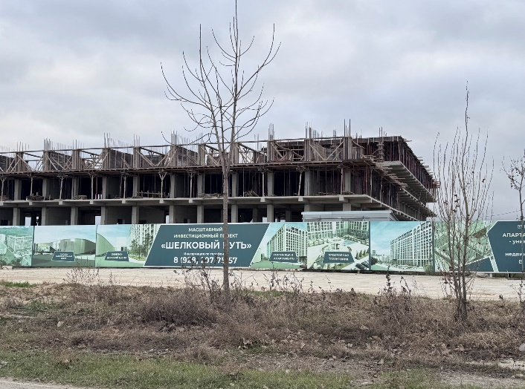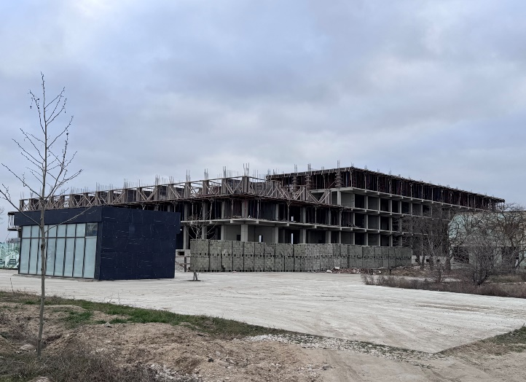
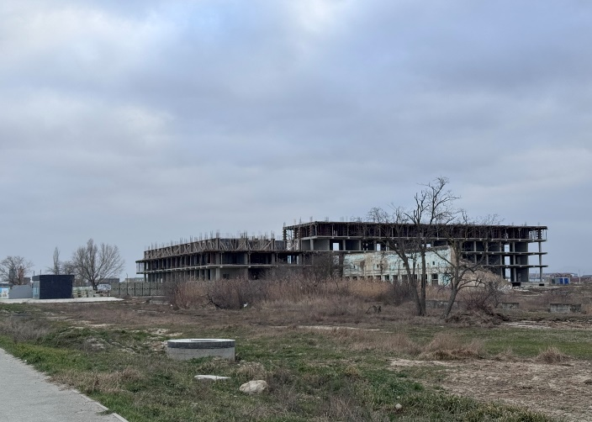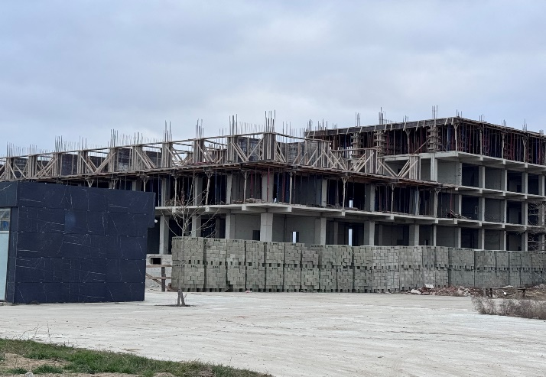
Земельный участок (кадастровый номер – 05:40:000078:2200), предоставленный для реализации масштабного инвестиционного проекта «Строительство многофункционального комплекса «Шелковый путь» (инициатор проекта – ООО «СМК «Жилье»).

8) Согласно пункта 4 раздела 1 Протокола заседания Совета при Главе Республики Дагестан по улучшению инвестиционного климата и развитию предпринимательства в Республике Дагестан от 18.01.2023 № 01-22-01-521/23 органам исполнительной власти Республике Дагестан, ответственным за реализацию инвестиционных проектов, поручено осуществлять мониторинг хода реализации инвестиционных проектов и обеспечить ежемесячное представление информации по их реализации в Агентство по предпринимательству и инвестициям Республики Дагестан.
Однако отраслевой орган исполнительной власти Республики Дагестан (Министерство по туризму и народным художественным промыслам Республики Дагестан), информацию о ходе реализации масштабного инвестиционного проекта «Строительство многофункционального комплекса «Шелковый путь» в Агентство по предпринимательству и инвестициям Республики Дагестан ежемесячно не представляло.

6.1.2. Инвестиционный проект «Строительство жилого комплекса «Каспий-Сити» (инициатор проекта – ООО «Каван»).
1) ООО «Каван» обратилось в Министерство по земельным и имущественным отношениям Республики Дагестан с ходатайством о предоставлении земельного участка без торгов, в целях реализации масштабного инвестиционного проекта «Строительство жилого комплекса «Каспий-Сити».
К указанному ходатайству приложены документы, предусмотренные пунктом 5 Порядка рассмотрения документов, обосновывающих соответствие, масштабных инвестиционных проектов критериям, установленным Законом Республики Дагестан от 17.11.2015 № 94 «Об установлении критериев, которым должны соответствовать масштабные инвестиционные проекты, для размещения (реализации) которых земельные участки предоставляются в аренду юридическим лицам без проведения торгов» (Постановление Правительства Республики Дагестан от 11.03.2019 № 49).
2) По результатам анализа представленных документов и на основании Заключения Министерства по земельным и имущественным отношениям Республики Дагестан соответствии рассматриваемого проекта установленным критериям, инвестиционному проекту «Строительство жилого комплекса «Каспий-Сити» присвоен статус масштабного инвестиционного проекта (инвестиционный проект).
3) В соответствии с распоряжением Главы Республики Дагестан от 07.10.2024 № 128-рг Министерством по земельным и имущественным отношениям Республики Дагестан с ООО «Каван» заключен договор от 18.11.2024 № 118 о предоставлении в аренду без проведения торгов земельный участок площадью 34 645 кв. м (кадастровый номер – 05:48:000000:12841, из категории «Земли населенных пунктов»), расположенный по адресу: г. Каспийск, мкр. Кирпичный, с годовой арендной платой в размере 301,4 тыс. рублей.
4) Согласно бизнес-плану, масштабный инвестиционный проект планируется к реализации с мая 2024 года, с вводом в эксплуатацию к концу 2027 года.
Общие объем инвестиции в проект составляют 3,75 млрд рублей, из них собственные средства на начало проекта составляют 768,3 млн рублей, или 20,5 % от общей стоимости проекта. Остальная сумма будет представлена ПАО «Сбербанк» в виде инвестиционного займа, который составляет 2,98 млрд рублей, или 79,5 %.
Следует отметить, что в подтверждение наличия собственных средств инициатором инвестиционного проекта предъявлены векселя от 12.01.2024 № 0017594 на сумму 763 431,4 тыс. рублей, выданную ООО «Визаж Косметикс».
Объем налоговых поступлений в консолидированный бюджет Республики Дагестан за 2024-2028 годы в рамках реализации Проекта составит 1,5 млрд рублей, в. том числе: за 2024 год – 21,9 млн рублей, за 2025 год – 212,4 млн рублей, за 2026 год – 212,2 млн рублей, за 2027 год – 328,5 млн рублей, за 2028 год – 729,1 млн рублей.
По результатам реализации инвестиционного проекта планируется создание 25 постоянных и 73 временных рабочих мест. По состоянию на 1 января 2025 года указанные рабочие места не созданы. Кроме того, с начала реализации проекта (2024-2025 годы) налоговые платежи не уплачивались.
4) В рамках инвестиционного проекта планируется строительство жилых, коммерческих и социальных объектов общей площадью 75 тыс. кв. м. Реализация проекта будет способствовать росту значений показателя «Объем ввода в многоквартирных жилых домах» Национального проекта «Жилье и городская среда» и развитию внутреннего и въездного туризма.
Реализация проекта предусматривает строительство полноценного жилого комплекса общей площадью 75 тыс. кв. м, жилая площадь которого составляет 60 тыс. кв. м и коммерческая площадь – 15 тыс. кв. м. Вместе с тем планируется благоустройство и озеленение прилегающей территории, создание удобных и современных детских площадок для досуга молодых мам и детей, создание спортивных площадок для занятия спортом как молодого, так и взрослого поколения, также планируется строительство заведений общественного питания. При разработке проекта учитываются последние достижения в девелопменте, используются современные технологии и технические решения. ЖК «Каспий-Сити» будет соответствовать всем современным условиям градостроительства.
5) Согласно выписке из ЕГРЮЛ от 31.03.2026 года ООО «Каван» зарегистрировано 5 декабря 2023 года в Махачкале и осуществляет деятельность в сфере строительства жилых и нежилых зданий. Уставной капитал общества составляет 10,0 тыс. рублей.
В соответствии с информацией, содержащейся в отчетных документах, направленных в налоговые органы, в 2023-2024 годах в обществе отсутствовали официально оформленные трудовые отношения с физическими лицами.
6) ООО «Каван» не соблюдены сроки начала реализации проекта, что указывает на наличие рисков недостижения показателей по запланированному объему налоговых платежей и созданию рабочих мест, то есть критериев, по которым инвестиционный проект признан масштабным. Несмотря на имеющиеся проблемы для начала реализации инвестиционного проекта, не были приняты меры по возврату земельных участков.
Согласно пункту 2.4.1 Инвестиционного соглашения от 08.11.2024 № 01/24, ООО «Каван» (инициатор проекта) на 1 квартал 2026 года должен был обеспечить финансирование проекта в объеме 3,75 млрд рублей, разработку проекта по всем объектам строительства, подготовку строительной площадки, общестроительные работы, внутренняя отделка и другие виды работ.
В соответствии со статьей 2 Федерального закона от 30.12.2004 № 214-ФЗ «Об участии в долевом строительстве многоквартирных домов и иных объектов недвижимости и о внесении изменений в некоторые законодательные акты Российской Федерации» застройщик – хозяйственное общество которое имеет опыт (не менее трех лет) участия в строительстве (создании) многоквартирных домов общей площадью не менее пяти тысяч квадратных метров.
Однако, земельный участок представлен организации, зарегистрированной за 4 месяца до обращения с ходатайством о предоставлении земельного участка для строительства жилого комплекса.
7) В нарушение статей 309, 310 Гражданского кодекса РФ, пунктов 1.3, 3.1 и 3.2 договора аренды от 18.11.2024 № 118, по состоянию на 20 февраля 2026 года значится задолженность на сумму 287,1 тыс. рублей (годовая арендная плата установлена в сумме 301,4 тыс. рублей).
При этом, в соответствии с пунктом 3.4 договора аренды, штраф (пеня) в размере 0,1 % от неоплаченной суммы арендных платежей на арендатора не начисляется.
8) В ходе обследования земельного участка, предоставленного для реализации инвестиционного проекта, установлено, что по состоянию на 12 марта 2026 года подготовительные работы в целях реализации проекта согласно бизнес-плану не начаты. На земельном участке фактически расположен завод по производству асфальтобетонных смесей, а также спецтехника и два помещения вагонного типа, принадлежащие неустановленным лицам.
Вместе с тем следует отметить, что в ходе аналогичного контрольного мероприятия, проведенного Счетной палатой Республики Дагестан в 2020 году, указанный земельный участок (кадастровый номер – 05:48:000000:12841) также использовался третьими лицами под производство асфальтобетонных смесей.
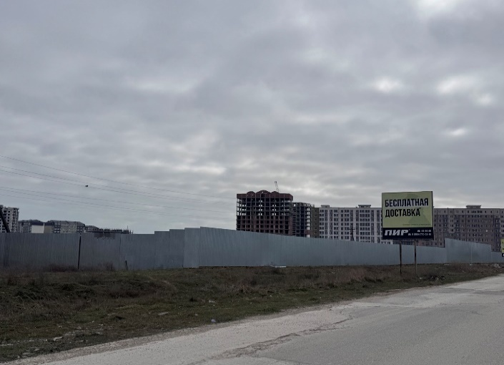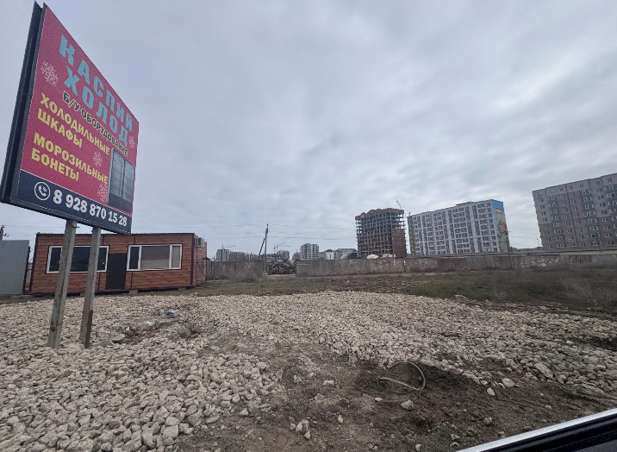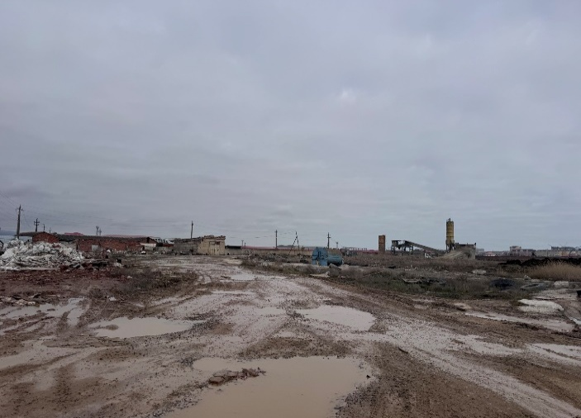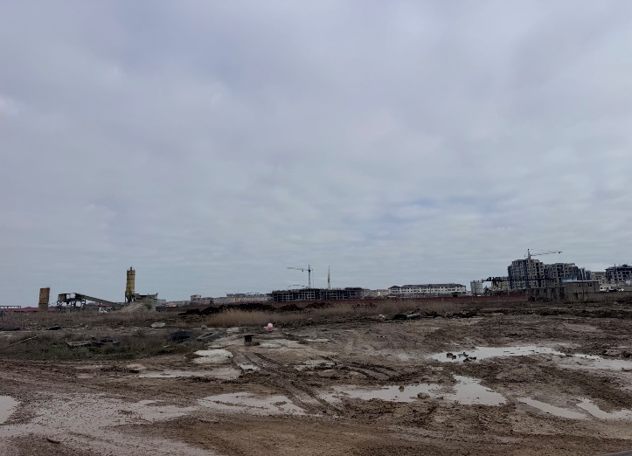
Земельный участок (кадастровый номер – 05:48:000000:12841), расположенный по адресу: г. Каспийск, мкр. Кирпичный, предоставленный для реализации масштабного инвестиционного проекта «Строительство жилого комплекса «Каспий-Сити» (инициатор проекта – ООО «Каван»).

9) Согласно пункта 4 раздела 1 Протокола заседания Совета при Главе Республики Дагестан по улучшению инвестиционного климата и развитию предпринимательства в Республике Дагестан от 18.01.2023 № 01-22-01-521/23 органам исполнительной власти Республике Дагестан, ответственным за реализацию инвестиционных проектов, поручено осуществлять мониторинг хода реализации инвестиционных проектов и обеспечить ежемесячное представление информации по их реализации в Агентство по предпринимательству и инвестициям Республики Дагестан.
Однако отраслевой орган исполнительной власти Республики Дагестан (Министерство строительства и ЖКХ Республики Дагестан), информацию о ходе реализации масштабного инвестиционного проекта «Строительство жилого комплекса «Каспий-Сити» в Агентство по предпринимательству и инвестициям Республики Дагестан ежемесячно не представляло.

6.1.3. Инвестиционный проект «Строительство завода по производству керамического кирпича в городе Каспийске Республики Дагестан» (инициатор проекта – ООО «Керамин»).
1) ООО «Керамин» обратилось в Министерство по земельным и имущественным отношениям Республики Дагестан с ходатайством о предоставлении земельного участка без торгов, в целях реализации масштабного инвестиционного проекта «Строительство завода по производству керамического кирпича в городе Каспийске Республики Дагестан».
К указанному ходатайству приложены документы, предусмотренные пунктом 5 Порядка рассмотрения документов, обосновывающих соответствие, масштабных инвестиционных проектов критериям, установленным Законом Республики Дагестан от 17.11.2015 № 94 «Об установлении критериев, которым должны соответствовать масштабные инвестиционные проекты, для размещения (реализации) которых земельные участки предоставляются в аренду юридическим лицам без проведения торгов» (Постановление Правительства Республики Дагестан от 11.03.2019 № 49).
2) По результатам анализа представленных документов и на основании Заключения Министерства по земельным и имущественным отношениям Республики Дагестан о соответствии рассматриваемого проекта установленным критериям, инвестиционному проекту «Строительство завода по производству керамического кирпича в городе Каспийске Республики Дагестан» присвоен статус масштабного инвестиционного проекта.
3) В соответствии с Распоряжением Главы Республики Дагестан от 20.06.2024 № 79-рг Министерство по земельным и имущественным отношениям Республики Дагестан предоставило ООО «Керамин» в аренду без проведения торгов земельный участок площадью 83 225 кв. м, расположенный по адресу:
г. Каспийск, район «Уйташ», участок № 1, для реализации масштабного инвестиционного проекта «Строительство завода по производству керамического кирпича в городе Каспийске Республики Дагестан».
Вместе с тем, в нарушение пункта 11 Порядка рассмотрения документов, обосновывающих соответствие объектов социально-культурного и коммунально-бытового назначения, масштабных инвестиционных проектов критериям, установленным Законом Республики Дагестан от 17.11.2015 № 94 «Об установлении критериев, которым должны соответствовать масштабные инвестиционные проекты, для размещения (реализации) которых земельные участки предоставляются в аренду юридическим лицам без проведения торгов» (Постановление Правительства Республики Дагестан от 11.03.2019 № 49) соответствующий договор аренды земельного участка с ООО «Керамин» не заключен.
4) Согласно бизнес-плану, масштабный инвестиционный проект «Строительство завода по производству керамического кирпича в городе Каспийске Республики Дагестан» планируется к реализации в период с сентября 2022 года, с вводом в эксплуатацию к началу марта 2024 года.
Объем инвестиций, необходимых для строительства и ввода в эксплуатацию кирпичного завода «КЕРАМИН» составляет 813,7 млн рублей. Источниками финансирования являются средства АО «КАВКАЗ.РФ» в сумме 560,0 млн рублей и собственные средства ООО «КЕРАМИН» и ООО «Кубанский гончар» в общей сумме 253,7 млн рублей. При этом средства АО «КАВКАЗ.РФ» привлекаются в виде кредита на срок 10 лет по ставке 3 % годовых, кредитные каникулы по основному долгу и процентам составляют 4 года. Акционеры входят в проект оборудованием и технологией итальянского производства, оценка которого составляет 200 млн рублей.
Согласно Заключения Министерства по земельным и имущественным отношениям Республики Дагестан о соответствии объектов масштабного инвестиционного проекта критериям, установленным Законом Республики Дагестан от 17.11.2015 № 94, при выходе предприятия «КЕРАМИН» на плановую производственную мощность (3-й год реализации проекта) сумма отчислений от фонда оплаты труда работников составит 12,7 млн рублей в год, сумма НДФЛ – 5,2 млн рублей в год.
Общая сумма налогов к 5-му году реализации проекта увеличится до 43,3 млн рублей, а с 6 года составит от 82,0 млн рублей до 114 млн рублей на 12-й года реализации проекта.
По результатам реализации инвестиционного проекта предполагается создать 110 новых рабочих мест (95 рабочих мест производственного персонала и 15 рабочих мест административно-управленческого персонала).
При этом, согласно сведениям, представленным УФНС по РД, инициатором инвестиционного проекта в 2024-2025 годах не созданы рабочие места, а соответствующие налоговые платежи не осуществлены.
5) Земельный участок, предоставленный в целях реализации инвестиционного проекта расположен на территории опережающего экономического развития «Каспийск», созданной постановлением Правительства Российской Федерации от 24.03.2017 № 334. Предприятию будет предоставлен комплекс налоговых льгот и все необходимые условия для старта и развития бизнеса.
Инициатором проекта является ООО «Кубанский гончар» – обладающее современными техническими средствами и оборудованием, способным производить по немецкой технологии керамический кирпич прочностью М1150-200. В целях реализации проекта на территории Республики Дагестан создано предприятие ООО «КЕРАМИН», которое располагает необходимым оборудованием итальянского производства, позволяющим выпускать 48 млн штук условного кирпича в год.
6) В ходе обследования земельного участка, предоставленного для реализации масштабного инвестиционного проекта установлено, что земельный участок фактически не используется для целей реализации инвестиционного проекта: работы по строительству не ведутся, строительные материалы, спецтехника и объекты строительства на земельном участке отсутствуют.
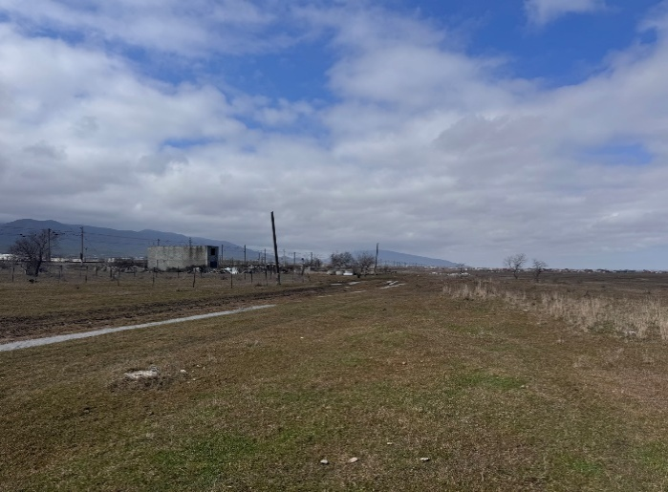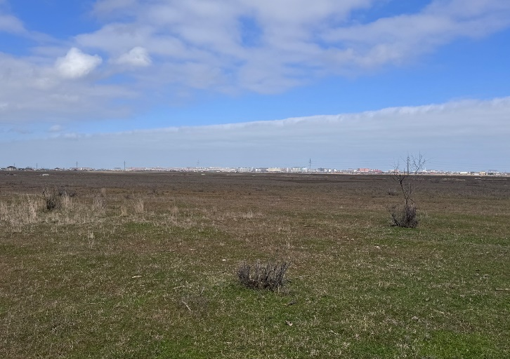
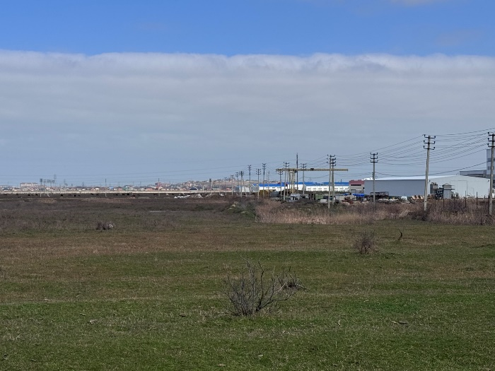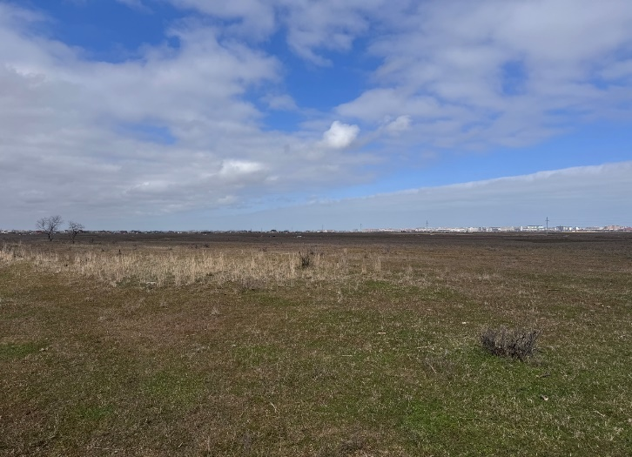
Земельный участок (кадастровый номер – 05:09:000023:18658), расположенный по адресу: г. Каспийск, район «Уйташ», участок № 1, предоставленный для реализации масштабного инвестиционного проекта «Строительство завода по производству керамического кирпича в городе Каспийске Республики Дагестан» (инициатор проекта – ООО «Керамин»).

7) Согласно пункта 4 раздела 1 Протокола заседания Совета при Главе Республики Дагестан по улучшению инвестиционного климата и развитию предпринимательства в Республике Дагестан от 18.01.2023 № 01-22-01-521/23 органам исполнительной власти Республике Дагестан, ответственным за реализацию инвестиционных проектов, поручено осуществлять мониторинг хода реализации инвестиционных проектов и обеспечить ежемесячное представление информации по их реализации в Агентство по предпринимательству и инвестициям Республики Дагестан.
Однако отраслевой орган исполнительной власти Республики Дагестан (Министерство промышленности и торговли Республики Дагестан), информацию о ходе реализации масштабного инвестиционного проекта «Строительство завода по производству керамического кирпича в городе Каспийске Республики Дагестан» в Агентство по предпринимательству и инвестициям Республики Дагестан ежемесячно не представляло.

6.1.4. Инвестиционный проект «Строительство солнечной электростанции Дербентская СЭС» (инициатор проекта – ООО «Новая энергия»).
1) ООО «Новая энергия» обратилось в Министерство по земельным и имущественным отношениям Республики Дагестан с ходатайством о предоставлении земельного участка без торгов, в целях реализации масштабного инвестиционного проекта «Строительство солнечной электростанции Дербентская СЭС».
К указанному ходатайству приложены документы, предусмотренные пунктом 5 Порядка рассмотрения документов, обосновывающих соответствие, масштабных инвестиционных проектов критериям, установленным Законом Республики Дагестан от 17.11.2015 № 94 «Об установлении критериев, которым должны соответствовать масштабные инвестиционные проекты, для размещения (реализации) которых земельные участки предоставляются в аренду юридическим лицам без проведения торгов» (Постановление Правительства РД от 11.03.2019 г. № 49).
2) По результатам анализа представленных документов и на основании Заключения Министерства по земельным и имущественным отношениям Республики Дагестан о соответствия рассматриваемого проекта установленным критериям инвестиционному проекту «Строительство солнечной электростанции Дербентская СЭС» присвоен статус масштабного инвестиционного проекта.
3) В соответствии с распоряжением Главы Республики Дагестан от 09.12.2022 № 174-рг Министерством по земельным и имущественным отношениям Республики Дагестан с ООО «Новая энергия» заключен договор от 14.12.2022 № 111 о предоставлении без проведения торгов в аренду земельного участка площадью 3 050 000 кв. м (кадастровый номер – 05:07:000000:2361, из категории «Земли промышленности, энергетики, транспорта, связи, радиовещания, телевидения, информатики, земли для обеспечения космической деятельности, земли обороны, безопасности и земли иного специального назначения»), расположенный по адресу: Докузпаринский район, сел. Авадан, с годовой арендной платой в размере 577,5 тыс. рублей.
В соответствии с подпунктом 8.5 пункта 8 статьи 39.8 Земельного кодекса Российской Федерации договор аренды земельного участка, находящегося в государственной или муниципальной собственности, заключается на срок реализации масштабного инвестиционного проекта.
Однако, в нарушение указанных требований, установленный срок действия договора аренды (с 14.12.2022 по 13.12.2052, то есть на 30 лет) не соотносится с фактическим сроком реализации инвестиционного проекта.
4) Согласно бизнес-плану, масштабный инвестиционный проект «Строительство солнечной электростанции Дербентская СЭС» планируется к реализации в период с октября 2022, в вводом в эксплуатацию к началу 2026 года.
Стоимость реализации проекта составляет 250 000,0 тыс. рублей, в том числе: собственные средства – 50 000,0 тыс. рублей, заемные средства –
200 000,0 тыс. рублей.
Согласно Заключения Министерства по земельным и имущественным отношениям Республики Дагестан о соответствии масштабного инвестиционного проекта критериям, установленным Законом Республики Дагестан от 17.11.2015 № 94, объем налоговых платежей в республиканский бюджет Республики Дагестан за весь период реализации инвестиционного проекта, без учета НДФЛ, составит 90 000,0 тыс. рублей.
По результатам реализации инвестиционного проекта планируется создание 25 рабочих мест. При этом, согласно отчету о ходе реализации масштабного инвестиционного проекта по состоянию на 1 октября 2025 года, плановое и фактическое количество рабочих мест составило 150. В то же время, согласно сведениям, представленным УФНС по РД, инициатором проекта не создано ни одного рабочего места. Кроме того, в 2024 и 2025 годах не осуществлены налоговые платежи.
5) В рамках инвестиционного проекта, на земельном участке планируется строительство солнечной электростанции (СЭС) в составе четырех очередей общей мощностью 80-100 МВт в Дербентском районе Республики Дагестан и дальнейшую поставку электроэнергии и мощности в рамках договоров о предоставлении мощности квалифицированных генерирующих объектов, функционирующих на основе использования возобновляемых источников энергии, обеспечивающих возврат вложенных инвестиций.
В рамках реализации инвестиционного проекта был заключен договор подряда между ООО «Новая энергия» и ООО «Юнигрин Инжиниринг». Общая стоимость проекта составляет 9 400,0 млн рублей. По состоянию на текущую дату профинансированы расходы на закупку оборудования и СМР в сумме 6 430,0 млн рублей.
6) По данным, представленным на 1 января 2026 года общий объем инвестиций ООО «Новая энергия» составил 6 430,0 млн рублей. При этом, общий объем инвестиций по бизнес-плану определен в размере 250 млн рублей, или 3,8 % от общего объема фактического финансирования.
Пунктом 1 статьи 3 Закона Республики Дагестан от 17.11.2015 № 94 утверждено, что предоставление земельных участков в соответствии с подпунктом 3 пункта 2 статьи 39.6 Земельного кодекса Российской Федерации для реализации масштабных инвестиционных проектов допускается при наличии документального подтверждения финансового и (или) имущественного обеспечения их реализации в размере не менее 10 процентов собственных средств инвестора от общей стоимости проекта и соответствия установленным критериям.
Согласно пункту 7 Порядка рассмотрения документов, обосновывающих соответствие, масштабных инвестиционных проектов критериям, установленным Законом Республики Дагестан от 17.11.2015 № 94 «Об установлении критериев, которым должны соответствовать масштабные инвестиционные проекты, для размещения (реализации) которых земельные участки предоставляются в аренду юридическим лицам без проведения торгов (Постановление Правительства Республики Дагестан от 11.03.2019 № 49), в течение 10 рабочих дней с даты поступления ходатайства и документов к нему, предусмотренных Порядком, уполномоченный орган: осуществляет рассмотрение ходатайства и документов к нему проводит анализ финансовых показателей бизнес-плана, реальности достижения критериев при реализации проекта, в том числе налоговых поступлений, количества рабочих мест.
Таким образом, документальное подтверждение финансового и (или) имущественного обеспечения реализации проекта в размере не менее 10 процентов собственных средств инициатора рассчитано исходя из стоимости проекта согласно бизнес-плану (250,0 млн рублей), что ниже фактически профинансированных расходов в 25,7 раза (объем инвестиций согласно отчету – 6 430,0 млн рублей).
7) Министерство по земельным и имущественным отношениям Республики Дагестан в соответствие с пунктом 5.1.1 договора аренды имеет право требовать досрочного расторжения договора при использовании участка не по целевому назначению, использованию способами, приведшими к порче земельного участка, а также при невнесении арендной платы более чем за 6 месяцев и нарушении других условий договора. Однако, в ходе экспертно-аналитического мероприятия установлено, что:
– в нарушение статьи 309, 310 Гражданского кодекса Российской Федерации, а также условий договора (пункты 3.1, 3.2, 4.4, 4.4.1, 4.4.3), по состоянию на 30 марта 2026 года имеется задолженности по арендным платежам в сумме 254,2 тыс. рублей;
– в нарушение пункта 3.4 договора аренды от 14.12.2022 № 111, не начисляется штраф (пени) в размере 1,1 % за невнесение арендной платы;
– пунктом 3.6 договора предусмотрено ежегодное изменение размера арендной платы в одностороннем порядке путем корректировки на размер уровня инфляции в соответствии с федеральным законом о федеральном бюджете на очередной финансовый год. Следует отметить, что в реестр федеральной собственности внесены актуализированные сведения по кадастровой стоимости переданного в аренду земельного участка. Так, на 30 марта 2026 года кадастровая стоимость земельного участка составляет 610 121,3 тыс. рублей, что на 32 011,1 тыс. рублей больше кадастровой стоимости, принятой при расчете аренной платы в договорах аренды в 2022 году. При этом не проведена работа по пересмотру размера арендных платежей.
8) В ходе обследования земельного участка установлено, что на земельном участке построена солнечная электростанция.
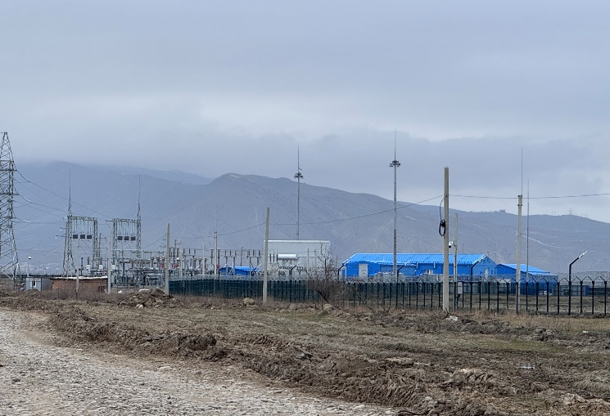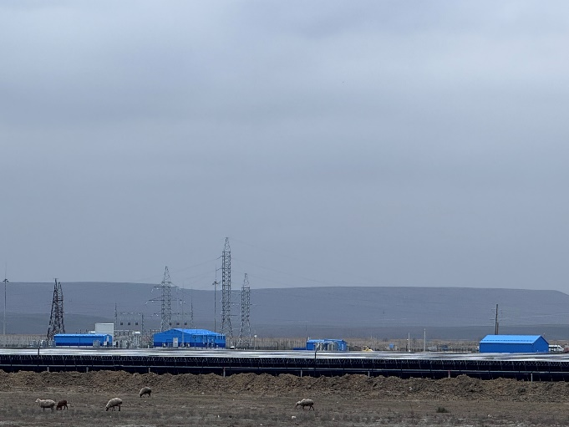
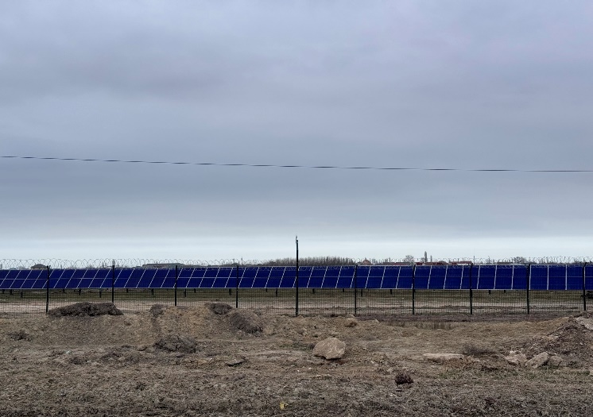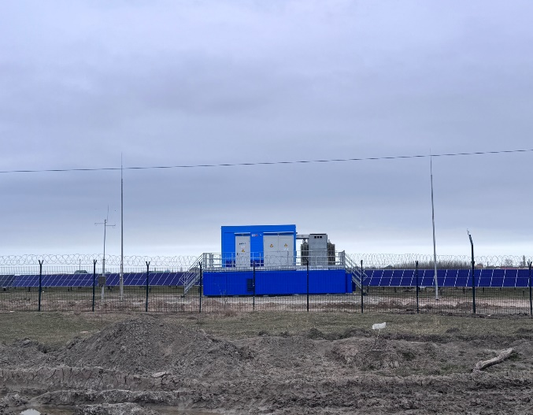
Земельный участок (кадастровый номер – 05:07:000000:2361), расположенный по адресу: Докузпаринский район, сел. Авадан, предоставленный для реализации масштабного инвестиционного проекта «Строительство солнечной электростанции Дербентская СЭС» (инициатор проекта – ООО «Новая энергия»).

9) Согласно пункта 4 раздела 1 Протокола заседания Совета при Главе Республики Дагестан по улучшению инвестиционного климата и развитию предпринимательства в Республике Дагестан от 18.01.2023 № 01-22-01-521/23 органам исполнительной власти Республике Дагестан, ответственным за реализацию инвестиционных проектов, осуществлять мониторинг хода реализации инвестиционных проектов и обеспечить представление актуальной информации по их реализации в Агентство по предпринимательству и инвестициям Республики Дагестан ежемесячно.
Однако отраслевой орган исполнительной власти Республики Дагестан (Министерство энергетики и тарифов Республики Дагестан), информацию о ходе реализации масштабного инвестиционного проекта «Строительство солнечной электростанции Дербентская СЭС» в Агентство по предпринимательству и инвестициям Республики Дагестан ежемесячно не представляло.

6.1.5. Инвестиционный проект «Расширение производства риса» (инициатор проекта – ООО Агропромышленная фирма «Арешевка»).
1) ООО Агропромышленная фирма «Арешевка» обратилось в Министерство по земельным и имущественным отношениям Республики Дагестан с ходатайством о предоставлении земельного участка без торгов, в целях реализации масштабного инвестиционного проекта «Расширение производства риса».
К указанному обращению приложены документы, предусмотренные пунктом 5 Порядка рассмотрения документов, обосновывающих соответствие, масштабных инвестиционных проектов критериям, установленным Законом Республики Дагестан от 17.11.2015 № 94 «Об установлении критериев, которым должны соответствовать масштабные инвестиционные проекты, для размещения (реализации) которых земельные участки предоставляются в аренду юридическим лицам без проведения торгов» (Постановление Правительства Республики Дагестан от 11.03.2019 № 49).
2) По результатам анализа представленных документов и на основании Заключения о соответствии рассматриваемого проекта установленным критериям, инвестиционному проекту «Расширение производства риса» присвоен статус масштабного инвестиционного проекта.
3) В соответствии с распоряжением Главы Республики Дагестан от 06.09.2023 № 126-рг Министерством по земельным и имущественным отношениям Республики Дагестан с ООО Агропромышленная фирма «Арешевка» заключены 2 договора о предоставлении в аренду без проведения торгов земельных участков общей площадью 5 979 242 кв. м (из категории «Земли сельскохозяйственного назначения»), расположенных по адресу: Кизлярский район, сел. Большая Арешевка, для реализации масштабного инвестиционного проекта «Расширение производства риса», в том числе:
– от 12.09.2023 № 54, земельный участок (кадастровый номер – 05:02:000080:765) площадью 3 809 073 кв. м из, с годовой арендной платой в размере 53,3 тыс. рублей в год;
– от 12.09.2023 № 53, земельный участок (кадастровый номер – 05:02:000080:473) площадью 2 170 169 кв. м, с годовой арендной платой в размере 30,6 тыс. рублей в год.
В соответствии с подпунктом 8.5 пункта 8 статьи 39.8 Земельного кодекса Российской Федерации договор аренды земельного участка, находящегося в государственной или муниципальной собственности, заключается на срок реализации масштабного инвестиционного проекта.
Однако, в нарушение указанных требований, установленный срок действия договора аренды (с октября 2023 года по январь 2026 года) не соотносится с фактическим сроком реализации инвестиционного проекта.
4) Согласно бизнес-плану, масштабный инвестиционный проект «Расширение производства риса» планируется к реализации в период с октября 2023 к началу 2026 года.
Совокупная стоимость проекта составляет 264,25 млн рублей в том числе:
– инвестиционные расходы – 205,0 млн рублей;
– оборотные средства (расходы на посев и выращивание риса и других сельскохозяйственных культур) – 59,25 млн рублей.
Согласно Заключения Министерства по земельным и имущественным отношениям Республики Дагестан о соответствии масштабного инвестиционного проекта критериям, установленным Законом Республики Дагестан от 17.11.2015 № 94, объем налоговых поступлений в бюджет за 6 лет реализации проекта составит 55,78 млн рублей, из них налоговые поступления в федеральный бюджет – 35,04 млн рублей и республиканский бюджет Республики Дагестан – 20,74 млн рублей.
По результатам реализации инвестиционного проекта планируется создать 35 рабочих мест.
5) Согласно представленных отчетов, по состоянию на 1 октября 2025 года в реализацию инвестиционного проекта профинансировано 111,1 млн рублей, или 42 % от планового показателя (264,25 млн рублей), создано 35 рабочих мест, при плановом показателе в количестве 26 мест, уплачено налогов в сумме 2,8 млн рублей при показателе 6,9 млн рублей на период реализации проекта.
Согласно приложению 4 к договору аренды, инвестиционным проектом в 2024-2026 годах предусматривалось строительство 3-х ангаров, в тоже время фактически построен только 1 ангар.
Арендатором своевременно осуществляются арендные платежи. По состоянию на 20 февраля 2026 года по договору от 12.09.2023 № 54 значится переплата на сумму 40,5 тыс. рублей (годовая аренда – 53,3 тыс. рублей), по договору от 12.09.2023 № 54 переплата составляет 83,1 тыс. рублей (годовая аренда – 30,5 тыс. рублей).
6) В ходе обследования земельных участков установлено, что работы по выращиванию риса по состоянию на 27 марта 2026 года не начаты.
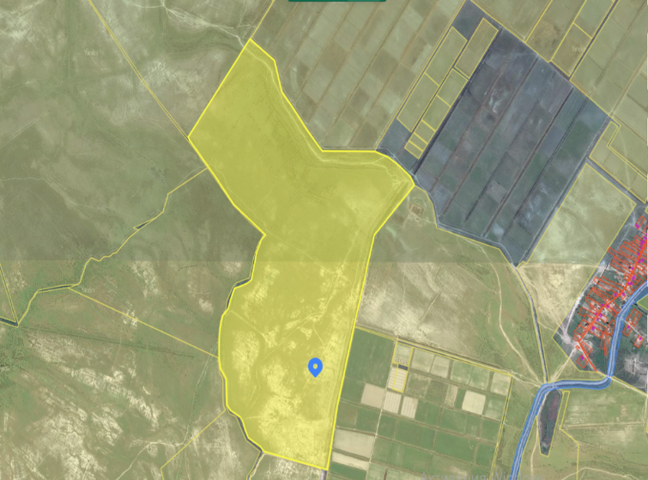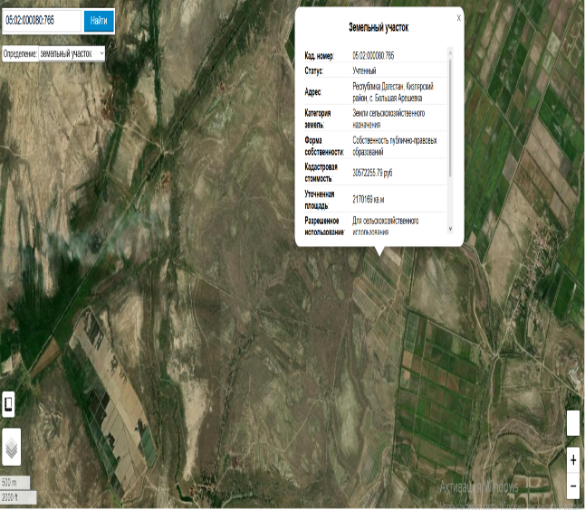
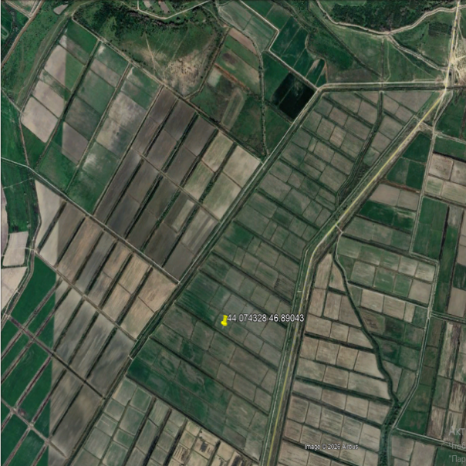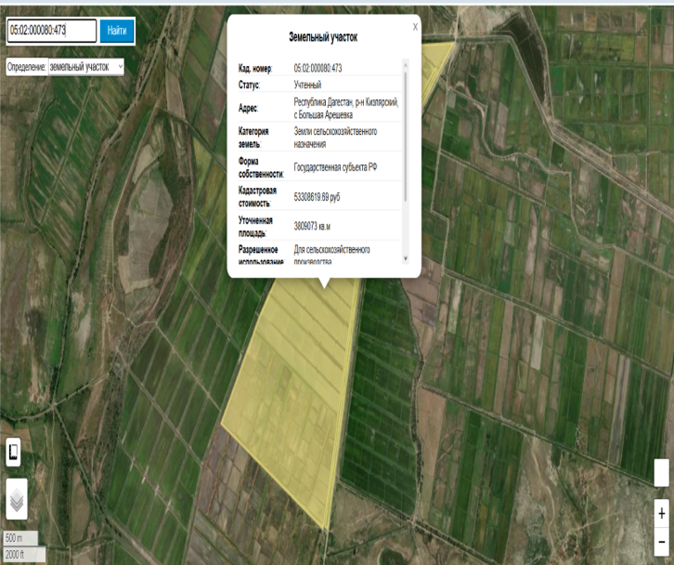
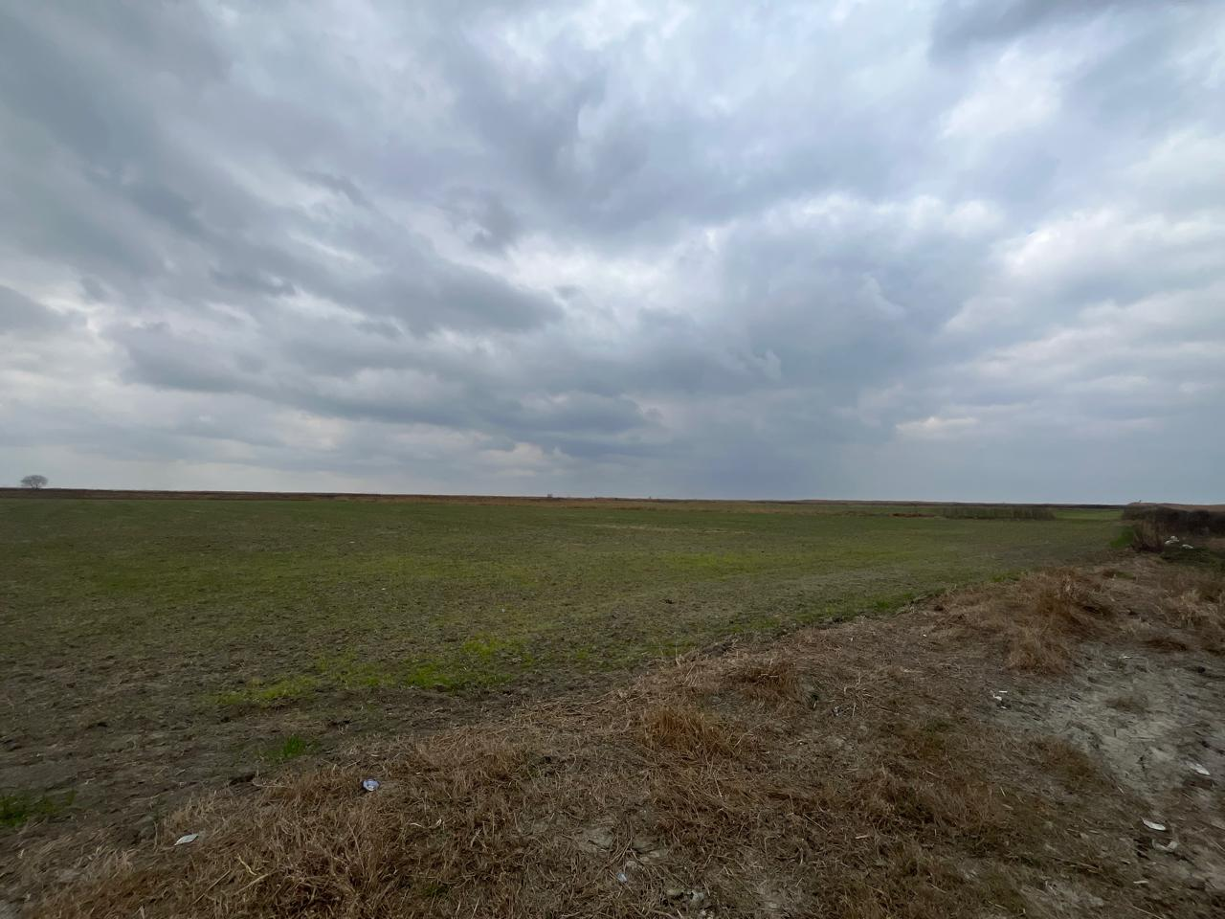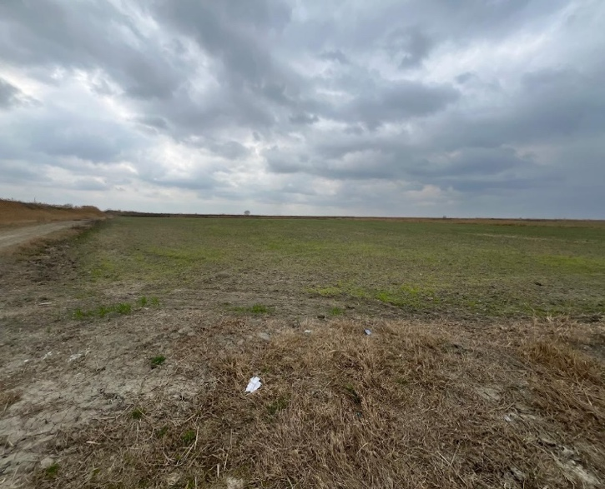
Земельные участки общей площадью 5 979 242 кв. м (597 га) (с кадастровыми номерами – 05:02:000080:765, 05:02:000080:473), расположенные по адресу: Кизлярский район, сел. Большая Арешевка, предоставленные для реализации масштабного инвестиционного проекта «Расширение производства риса» (инициатор проекта – ООО Агропромышленная фирма «Арешевка»).

7) Согласно пункта 4 раздела 1 Протокола заседания Совета при Главе Республики Дагестан по улучшению инвестиционного климата и развитию предпринимательства в Республике Дагестан от 18.01.2023 № 01-22-01-521/23 органам исполнительной власти Республике Дагестан, ответственным за реализацию инвестиционных проектов, осуществлять мониторинг хода реализации инвестиционных проектов и обеспечить представление актуальной информации по их реализации в Агентство по предпринимательству и инвестициям Республики Дагестан ежемесячно.
Однако отраслевой орган исполнительной власти Республики Дагестан (Министерство сельского хозяйства и продовольствия Республики Дагестан), информацию о ходе реализации масштабного инвестиционного проекта «Расширение производства риса» в Агентство по предпринимательству и инвестициям Республики Дагестан ежемесячно не представляло.

6.1.6. Инвестиционный проект «Строительство МКР-8 г. Каспийск» (инициатор проекта – ООО «Торгово-строительная компания «М-Строй»).
1) ООО «Торгово-строительная компания «М-Строй» обратилось в Министерство по земельным и имущественным отношениям Республики Дагестан с ходатайством о предоставлении земельного участка без торгов, в целях реализации масштабного инвестиционного проекта «Строительство МКР-8 г. Каспийск».
К указанному ходатайству приложены документы, предусмотренные пунктом 5 Порядка рассмотрения документов, обосновывающих соответствие, масштабных инвестиционных проектов критериям, установленным Законом Республики Дагестан от 17.11.2015 № 94 «Об установлении критериев, которым должны соответствовать масштабные инвестиционные проекты, для размещения (реализации) которых земельные участки предоставляются в аренду юридическим лицам без проведения торгов (Постановление Правительства РД от 11.03.2019 № 49).
2) По результатам анализа представленных документов и на основании Заключения Министерства по земельным и имущественным отношениям Республики Дагестан о соответствии рассматриваемого проекта установленным критериям, инвестиционному проекту «Строительство МКР-8 г. Каспийск» присвоен статус масштабного инвестиционного проекта.
3) В соответствии с распоряжением Главы Республики Дагестан от 06.09.2023 № 126-рг Министерством по земельным и имущественным отношениям Республики Дагестан с ООО «Торгово-строительная компания «М-Строй» заключен договор от 01.11.2025 № 111 о предоставлении в аренду без проведения торгов земельный участок площадью 35 384 кв. м (кадастровый номер – 05:48:000023:2292), расположенный по адресу: г. Каспийск, мкр-н 8, для реализации масштабного инвестиционного проекта ««Строительство МКР-8 г. Каспийск», с годовой арендной платой в размере 358,0 тыс. рублей.
Подпунктом 8.5 пункта 8 статьи 39.8 Земельного кодекса Российской Федерации установлено, что договор аренды земельного участка, находящегося в государственной или муниципальной собственности, заключается на срок реализации масштабного инвестиционного проекта.
Указанный договор аренды заключен со сроком действия на 5 лет, с 1 ноября 2025 года по 30 декабря 2030 года.
4) Согласно бизнес-плану, масштабный инвестиционный проект «Строительство МКР-8 г. Каспийск» планируется к реализации в период с 2026, с вводом в эксплуатации комплекса к 4 кварталу 2030 года.
Согласно Бизнес-плану, финансирование проекта составит 1 900,0 млн рублей, из которых 400,0 млн рублей (21 %) – собственные средства, 1 500,0 млн рублей (79 %) – заемные средства.
Согласно Заключения Министерства по земельным и имущественным отношениям Республики Дагестан о соответствии объектов масштабного инвестиционного проекта критериям, установленным Законом Республики Дагестан от 17.11.2015 № 94, объем налоговых поступлений в консолидированный бюджет Республики Дагестан за весь период реализации инвестиционного проекта составит 61,2 млн рублей
По результатам реализации проекта планируется создать 25 постоянных рабочих мест и 117 привлекаемых рабочих мест.
5) Инвестиционным проектом «Строительство комплекса многоэтажных домов в г. Каспийске, МКР-8» планируется строительство жилого комплекса из 16 корпусов жилых домов различной этажности, с коммерческой недвижимостью, расположенной на первых этажах, парковочными зонами, детскими площадками, озеленением и прогулочными зонами.
6) Реализация проекта предусматривает передачу 5 % общей площади жилых помещений (2 375 кв. м) в государственную собственность, а также
800 кв. м коммерческих помещений на первых этажах для обеспечения социальных функций (организация медицинского обслуживания населения).
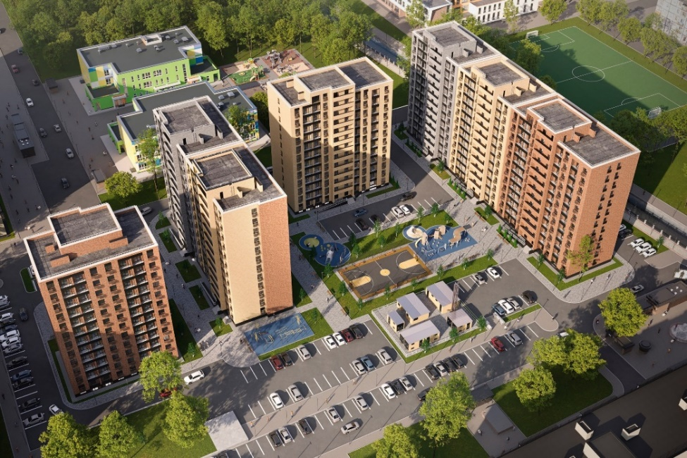
Земельный участок площадью 35 384 кв. м (кадастровый номер – 05:48:000023:2292), расположенный по адресу: г. Каспийск, мкр-н 8, предоставленный для реализации масштабного инвестиционного проекта ««Строительство МКР-8 г. Каспийск».

7) Статьей 3 Закона Республики Дагестан от 17.11.2015 № 94 «Об установлении критериев, которым должны соответствовать объекты социально-культурного и коммунально-бытового назначения, масштабные инвестиционные проекты, для размещения (реализации) которых земельные участки предоставляются в аренду юридическим лицам без проведения торгов» определено, что предоставление земельных участков в соответствии с подпунктом 3 пункта 2 статьи 39.6 Земельного кодекса Российской Федерации для реализации масштабных инвестиционных проектов в сфере жилищного строительства допускается при наличии документального подтверждения финансового и (или) имущественного обеспечения их реализации в размере не менее 20 процентов собственных средств инвестора от общей стоимости проекта.
Согласно пункту 2.4.1.1 Инвестиционного соглашения от 30.10.2025 № ДГ-15, ООО «Торгово-строительная компания «М-Строй» должен обеспечить финансирование и реализацию проекта в соответствии с бизнес-планом и графиком реализации проекта.
ООО «Торгово-строительная компания «М-Строй», в целях получения статуса масштабного инвестиционного проекта был представлен бухгалтерский баланс от 31 декабря 2024 года, в котором для исполнения краткосрочных обязательств организации отражена сумма 50,0 тыс. рублей, а на 31 мая 2025 года –400 111,0 тыс. рублей.
В соответствии со статьей 2 Федерального закона от 30.12.2004 № 214-ФЗ «Об участии в долевом строительстве многоквартирных домов и иных объектов недвижимости и о внесении изменений в некоторые законодательные акты Российской Федерации» застройщик – хозяйственное общество которое или основное общество которого либо любое из дочерних хозяйственных обществ основного общества имеет опыт (не менее трех лет) участия в строительстве (создании) многоквартирных домов общей площадью не менее пяти тысяч квадратных метров.
ООО «Торгово-строительная компания «М-Строй» создано на основании решения о создании юридического лица и зарегистрировано как юридическое лицо 25 сентября 2024 года с среднесписочной численностью – 1 работник. За 2024 год деятельность не вело, в налоговый орган сдана бухгалтерская отчетность с нулевым результатом.
8) Согласно графику реализации проекта (Приложение к Инвестиционному соглашению от 30.10.2025 № ДГ-15) в 1 квартале 2026 года было предусмотрено подписание договора аренды, получение исходных данных, получение технических условий ресурсоснабжающих организаций, разработка архитектурно-градостроительной концепции, проведение работ по инженерным изысканиям.
В тоже время на площадке отсутствует необходимая инфраструктура. Согласно сведениям, представленных АО «Единый оператор Республики Дагестан в сфере водоснабжения и водоотведения» (письмо от 28.02.2025 № 02/430 в адрес Администрпации МО «город Каспийск»), на земельном участке кадастровым номером 05:48:000023:2292 отсутствуют технические возможности для подключения к центральным системам водоснабжения и водоотведения.
Таким образом, указанные факты, с учетом отсутствия опыта по строительству многоэтажных жилых комплексов, свидетельствуют о наличии значительных рисков реализации инвестиционного проекта в установленные сроки.
9) В ходе обследования земельного участка установлено, что земельный участок огорожен, местами наводнен, а также замусорен, фактически не используется, какие-либо работы не ведутся.
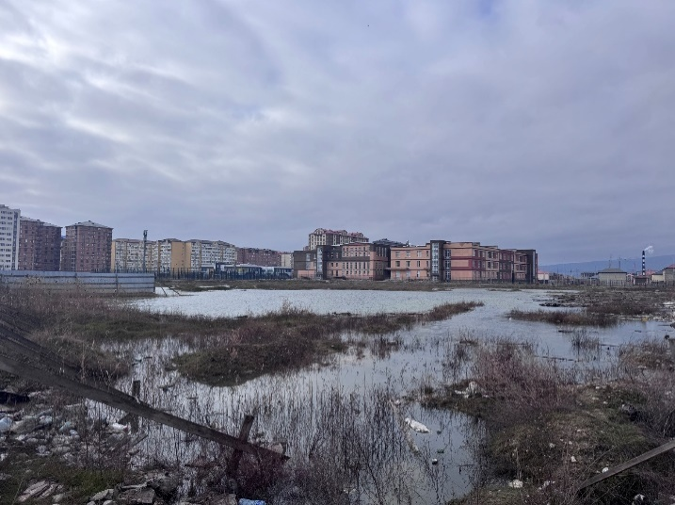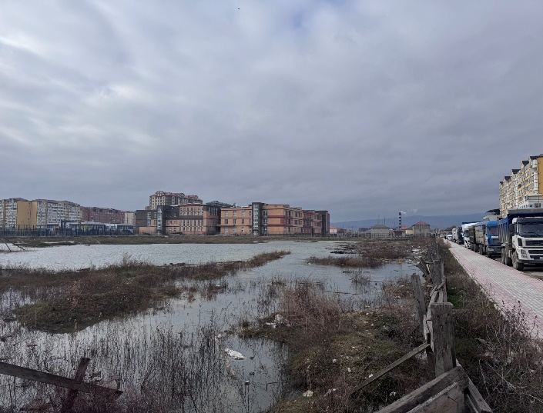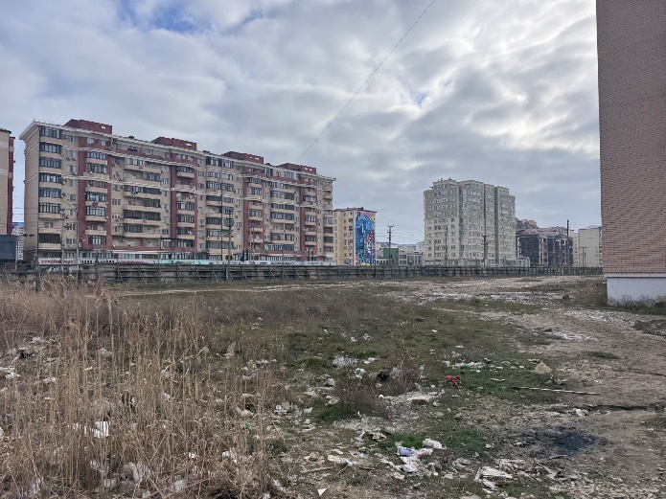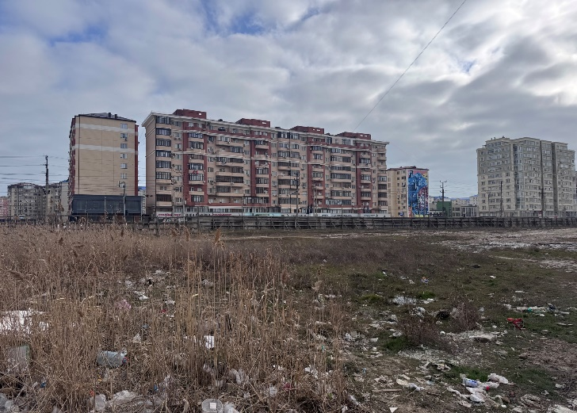
Земельный участок (кадастровый номер – 05:48:000023:2292), расположенный по адресу: г. Каспийск, мкр-н 8, предоставленный для реализации масштабного инвестиционного проекта «Строительство МКР-8 г. Каспийск» (инициатор проекта – ООО «ТСК «М-Строй»).

10) Согласно пункта 4 раздела 1 Протокола заседания Совета при Главе Республики Дагестан по улучшению инвестиционного климата и развитию предпринимательства в Республике Дагестан от 18.01.2023 № 01-22-01-521/23 органам исполнительной власти Республике Дагестан, ответственным за реализацию инвестиционных проектов, осуществлять мониторинг хода реализации инвестиционных проектов и обеспечить представление актуальной информации по их реализации в Агентство по предпринимательству и инвестициям Республики Дагестан ежемесячно.
Однако отраслевой орган исполнительной власти Республики Дагестан (Министерство строительства и ЖКХ Республики Дагестан), информацию о ходе реализации масштабного инвестиционного проекта «Строительство МКР-8 г. Каспийск» в Агентство по предпринимательству и инвестициям Республики Дагестан ежемесячно не представляло.

6.1.7. Инвестиционный проект «Строительство резорт-отеля «Уйташ» (инициатор проекта – ООО ХК «Атлан-Цемент»).
1) ООО ХК «Атлан-Цемент» обратилось в Министерство по земельным и имущественным отношениям Республики Дагестан с ходатайством о предоставлении земельного участка без торгов, в целях реализации масштабного инвестиционного проекта «Строительство резорт-отеля «Уйташ».
К указанному ходатайству приложены документы, предусмотренные пунктом 5 Порядка рассмотрения документов, обосновывающих соответствие, масштабных инвестиционных проектов критериям, установленным Законом Республики Дагестан от 17.11.2015 № 94 «Об установлении критериев, которым должны соответствовать масштабные инвестиционные проекты, для размещения (реализации) которых земельные участки предоставляются в аренду юридическим лицам без проведения торгов» (Постановление Правительства Республики Дагестан от 11.03.2019 № 49).
2) По результатам анализа представленных документов и на основании Заключения Министерства по земельным и имущественным отношениям Республики Дагестан о соответствии рассматриваемого проекта установленным критериям, инвестиционному проекту «Строительство резорт-отеля «Уйташ» присвоен статус масштабного инвестиционного проекта.
3) В соответствии с распоряжением Главы Республики Дагестан от 21.05.2025 № 62-рг Министерством по земельным и имущественным отношениям Республики Дагестан с ООО ХК «Атлан-Цемент» заключен договор от 22.07.2025 № 81 о предоставлении в аренду земельного участка площадью 180 000 кв. м (кадастровый номер – 05:09:000045:2076, из категории «Земли особо охраняемых территорий»), расположенный по адресу: Карабудахкентский район, на побережье Каспийского моря, с годовой арендной платой в размере 93,4 тыс. рублей.
Подпунктом 8.5 пункта 8 статьи 39.8 Земельного кодекса Российской Федерации установлено, что договор аренды земельного участка, находящегося в государственной или муниципальной собственности, заключается на срок реализации масштабного инвестиционного проекта.
Указанный договор аренды был заключен со сроком действия на 4 года, с 22.07.2025 года по 01.07.2029 года.
4) Согласно бизнес-плану, масштабный инвестиционный проект «Строительство резорт-отеля «Уйташ» планируется к реализации в период с мая 2025 года до декабря 2029 года. Сумма затрат на реализацию проекта составляет 1 млрд рублей, в том числе инвестиции в основной капитал – 982 млн рублей и инвестиции в оборотный капитал – 41 млн рублей.
Доля собственных средств, планируемых для использования в рамках реализации проекта, составляет 10 % (102,3 млн рублей), заемные средства – 90 % (за счет кредитных средств ПАО «Сбербанк»).
Согласно Заключения Министерства по земельным и имущественным отношениям Республики Дагестан о соответствии объектов масштабного инвестиционного проекта критериям, установленным Законом Республики Дагестан от 17.11.2015 № 94, объем налоговых платежей в федеральный, республиканский и местный бюджеты за 2024 год составит: по налогу на прибыль организаций – 216,0 тыс. рублей; по НДФЛ – 2 054,0 тыс. рублей; по налогу на имущество – 1 840,0 тыс. рублей, взносы в социальные фонды – 4 739,0 тыс. рублей.
По результатам реализации проекта планируется создать 131 рабочее место. При этом, согласно сведениям, представленным УФНС по РД, в 2025 году создано 3 рабочих места.
5) Пунктом 2.4.5 Инвестиционного соглашения от 30.07.2025 № ДГ-11, ООО «Атлан-Цемент» обязано ежеквартально предоставлять в Министерство по земельным и имущественным отношениям Республики Дагестан отчет о ходе реализации проекта, с информацией о фактически достигнутых результатах его реализации плановым параметрам.
Однако, в нарушение статей 309, 310 Гражданского кодекса, пункта 2.4.6 Инвестиционного соглашения от 30.07.2025 № ДГ-11, ООО «Атлан-Цемент» отчет о ходе реализации проекта не представлен.
6) В ходе обследования земельного участка установлено, что по состоянию на 12 марта 2026 года работы по строительству резорт-отеля «Уйташ» не начаты, соответственно имеются риски реализации инвестиционного проекта в установленные сроки.
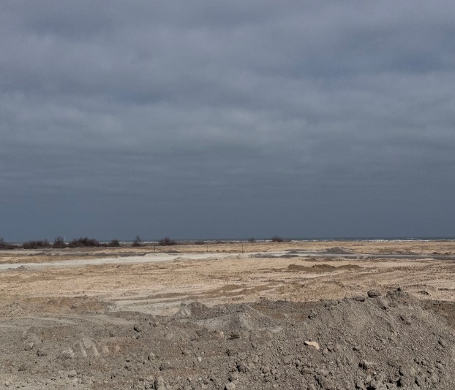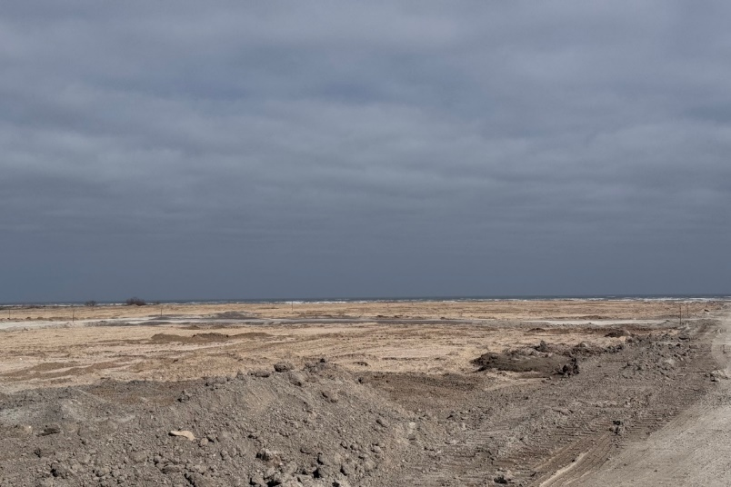
Земельный участок (кадастровый номер – 05:09:000045:2076), расположенный по адресу: Карабудахкентский район, на побережье Каспийского моря, предоставленный для реализации масштабного инвестиционного проекта «Строительство резорт-отеля «Уйташ» (инициатор проекта – ООО «Атлан-Цемент»).

10) Согласно пункта 4 раздела 1 Протокола заседания Совета при Главе Республики Дагестан по улучшению инвестиционного климата и развитию предпринимательства в Республике Дагестан от 18.01.2023 № 01-22-01-521/23 органам исполнительной власти Республике Дагестан, ответственным за реализацию инвестиционных проектов, осуществлять мониторинг хода реализации инвестиционных проектов и обеспечить представление актуальной информации по их реализации в Агентство по предпринимательству и инвестициям Республики Дагестан ежемесячно.
Однако отраслевой орган исполнительной власти Республики Дагестан (Министерство туризма и народных художественных промыслов Республики Дагестан), информацию о ходе реализации масштабного инвестиционного проекта «Строительство резорт-отеля «Уйташ» в Агентство по предпринимательству и инвестициям Республики Дагестан ежемесячно не представляло.

6.2. Анализ реализация инвестиционных проектов, инициаторам которым предоставлены земельные участки, находящиеся в федеральной (6 проектов) и муниципальной собственности (17 проектов).
6.2.1. Инвестиционный проект «Строительство туристско-рекреационного комплекса «Анжелина» (инициатор проекта – ООО «Анжелина»).
1) ООО «Анжелина» обратилось в Министерство по земельным и имущественным отношениям Республики Дагестан с ходатайством о предоставлении земельного участка без торгов, в целях реализации масштабного инвестиционного проекта «Строительство туристско-рекреационного комплекса «Анжелина».
К указанному ходатайству приложены документы, предусмотренные пунктом 5 Порядка рассмотрения документов, обосновывающих соответствие, масштабных инвестиционных проектов критериям, установленным Законом Республики Дагестан от 17.11.2015 № 94 «Об установлении критериев, которым должны соответствовать масштабные инвестиционные проекты, для размещения (реализации) которых земельные участки предоставляются в аренду юридическим лицам без проведения торгов» (Постановление Правительства Республики Дагестан от 11.03.2019 № 49).
2) По результатам анализа представленных документов и на основании Заключения Министерства по земельным и имущественным отношениям Республики Дагестан о соответствии рассматриваемого проекта установленным критериям, инвестиционному проекту «Строительство туристско-рекреационного комплекса «Анжелина» присвоен статус масштабного инвестиционного проекта.
3) В соответствии с распоряжением Главы Республики Дагестан от 30.04.2025 № 50-рг ТУ Росимущество по РД рекомендовано предоставить
ООО «Анжелина» в аренду без проведения торгов земельный участок, находящиеся в собственности Российской Федерации, расположенные по адресу: Дербенсткий район, побережье Каспийского моря, для реализации масштабного инвестиционного проекта «Строительство туристско-рекреационного комплекса «Анжелина».
ТУ Росимущества по РД с ООО «Анжелина» без проведения торгов заключен договор от 05.08.2025 № 05-5/15 о предоставлении в аренду земельного участка площадью 64 423 кв. м (из категории «Земли особо охраняемых территорий и объектов»), расположенный по адресу: Дербенсткий район, побережье Каспийского моря, в целях реализации масштабного инвестиционного проекта «Строительство туристско-рекреационного комплекса «Анжелина», с годовой арендной платой в размере 568,7 тыс. рублей. Срок действия договора – 49 лет (с 5 августа 2025 года по 4 августа 2074 года).
В соответствии с подпунктом 8.5 пункта 8 статьи 39.8 Земельного кодекса Российской Федерации договор аренды земельного участка, находящегося в государственной или муниципальной собственности, заключается на срок реализации масштабного инвестиционного проекта.
Однако, установленный срок действия договора аренды (с августа 2024 года по июль 2028 года) не соотносится с фактическим сроком реализации инвестиционного проекта.
4) Согласно бизнес-плану, масштабный инвестиционный проект «Строительство туристско-рекреационного комплекса «Анжелина» планируется к реализации в период с августа 2024 года, до июля 2028 года.
Стоимость реализации проекта составляет 295,5 млн рублей, в том числе: собственные средства – 29,6 млн рублей (10 %); заемные средства – 265,9 млн рублей (90%).
Согласно Заключения Министерства по земельным и имущественным отношениям Республики Дагестан о соответствии масштабного инвестиционного проекта критериям, установленным Законом Республики Дагестан от 17.11.2015 № 94, объем налоговых платежей, поступающих в консолидированный бюджет Республики Дагестан за весь период реализации инвестиционного проекта, но не более 5 лет (в 2028-2032 годах), составит: по налогу на прибыль – 141,13 млн рублей; по налогу на имущество – 19,0 млн рублей; по НДФЛ – 23,44 млн рублей.
По результатам реализации Проекта планируется создать 55 постоянных рабочих мест.
5) В рамках инвестиционного проекта планируется строительство туристско-рекреационного комплекса «Анжелина», в том числе многоэтажный гостиничный корпус на 120 номеров, 20 коттеджей, а также инфраструктурные объекты: ресторан на 100 посадочных мест, бассейн, экосад, спортивные площадки для взрослых, спортивные площадки для детей, парковка, пляж.
6) Приложением № 2 к Порядку рассмотрения документов, обосновывающих соответствие масштабных инвестиционных проектов критериям, установленным Законом Республики Дагестан от 17.11.2015 № 94 «Об установлении критериев, которым должны соответствовать масштабные инвестиционные проекты, для размещения (реализации) которых земельные участки предоставляются в аренду юридическим лицам без проведения торгов» (Постановление Правительства Республики Дагестан от 11.03.2019 № 49) утверждена форма договора аренды земельного участка без проведения торгов.
Однако, заключенный договор не соответствуют установленным требованиям, в частности, в нем не отражены сведения о реализации инвестиционного проекта, в том числе планируемые и фактические показатели:
– создания рабочих мест в муниципальном образовании, на территории которого будет осуществляться реализация инвестиционного проекта;
– объема привлекаемых инвестиций, в том числе за счет собственных и привлеченные средств;
– объема налоговых платежей в консолидированный бюджет Республики Дагестан.
Кроме того, в договоре не отражены данные о необходимости соблюдения графика строительства объекта (строительства зданий, сооружений, необходимых для реализации инвестиционного проекта).
При этом следует отметить, что указанные показатели признаются неисполненными при отклонении от плановых сроков выполнения работ за отчетный период (квартал/год) на 20 %.
В связи с тем, что в договоре аренды земельного участка не указана норма о необходимости представлении информации о ходе строительства объекта соответствующие сведения арендатором – инициатором реализации масштабного инвестиционного проекта не представляются.
Следует также отметить, что в условиях договоров аренды не предусмотрена ответственность за нарушение сроков реализации масштабного инвестиционного проекта. Отсутствие какой-либо отчетности и должного контроля не позволяет идентифицировать риски реализации инвестиционного проекта.
7) В ходе обследования земельного участка установлено, что земельный участок фактически в реализации масштабного инвестиционного проекта не используются, работы по строительству не ведутся, строительные материалы и спецтехника отсутствуют.
Несмотря на нарушение ООО «Анжелина» сроков начала реализации проекта, ТУ Росимущества в РД не приняты меры не только по изменению (переносу) сроков реализации проекта, но по возврату земельного участка.
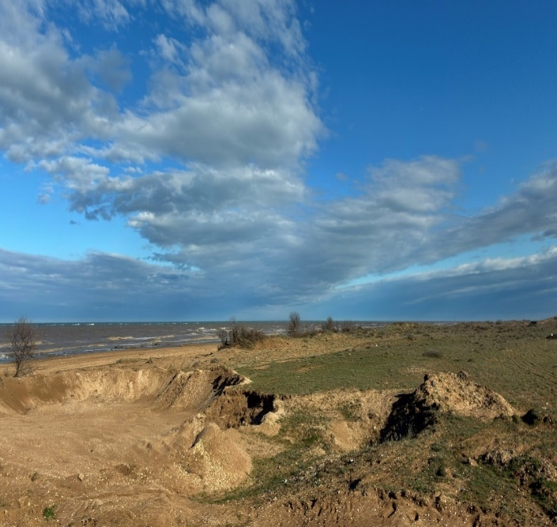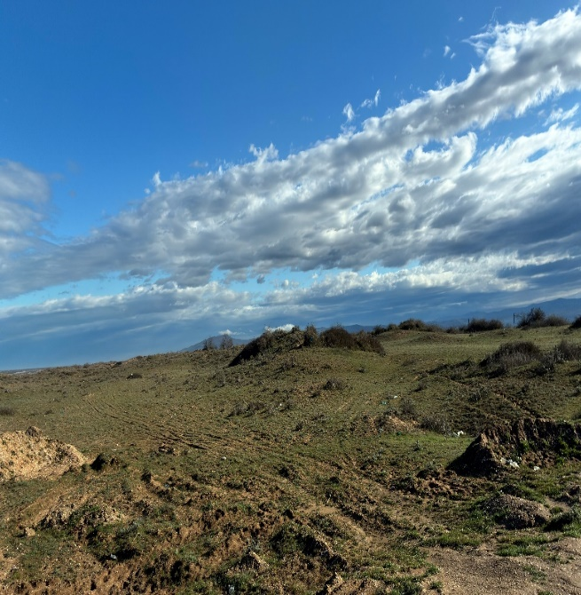
Земельный участок (кадастровый номер – 05:07:000112:210), расположенный по адресу: Дербенсткий район, побережье Каспийского моря, предоставленный для реализации масштабного инвестиционного проекта «Строительство туристско-рекреационного комплекса «Анжелина» (инициатор проекта – ООО «Анжелина»).

8) Согласно пункта 4 раздела 1 Протокола заседания Совета при Главе Республики Дагестан по улучшению инвестиционного климата и развитию предпринимательства в Республике Дагестан от 18.01.2023 № 01-22-01-521/23 органам исполнительной власти Республике Дагестан, ответственным за реализацию инвестиционных проектов, было поручено осуществлять мониторинг хода реализации инвестиционных проектов и обеспечить представление актуальной информации по их реализации в Агентство по предпринимательству и инвестициям Республики Дагестан ежемесячно.
Однако отраслевой орган исполнительной власти Республики Дагестан (Министерство туризма и народных художественных промыслов Республики Дагестан), информацию о ходе реализации масштабного инвестиционного проекта «Строительство туристско-рекреационного комплекса «Анжелина» в Агентство по предпринимательству и инвестициям Республики Дагестан ежемесячно не представляло.

6.2.2. «Производство концентрированных соков, пюре и нектаров» (инициатор проекта – ООО «Хазар»).
1) ООО «Хазар» обратилось в Министерство по земельным и имущественным отношениям Республики Дагестан с ходатайством о предоставлении земельного участка без проведения торгов, в целях реализации масштабного инвестиционного проекта «Производство концентрированных соков, пюре и нектаров».
К указанному ходатайству приложены документы, предусмотренные пунктом 5 Порядка рассмотрения документов, обосновывающих соответствие, масштабных инвестиционных проектов критериям, установленным Законом Республики Дагестан от 17.11.2015 № 94 «Об установлении критериев, которым должны соответствовать масштабные инвестиционные проекты, для размещения (реализации) которых земельные участки предоставляются в аренду юридическим лицам без проведения торгов (Постановление Правительства РД от 11.03.2019 № 49).
2) По результатам анализа представленных документов и на основании Заключения Министерства по земельным и имущественным отношениям Республики Дагестан о соответствии рассматриваемого проекта установленным критериям, инвестиционному проекту «Производство концентрированных соков, пюре и нектаров» присвоен статус масштабного инвестиционного проекта.
3) В соответствии с распоряжением Главы Республики Дагестан от 09.02.2022 № 9-рг Администрации муниципального образования «город Дагестанские Огни» рекомендовано предоставить ООО «Хазар» в аренду без проведения торгов земельный участок, находящиеся в муниципальной собственности, расположенные по адресу: город Дагестанские Огни, для реализации масштабного инвестиционного проекта «Производство концентрированных соков, пюре и нектаров».
Администрацией муниципального образования «город Дагестанские Огни» с ООО «Хазар» заключен договор от 02.03.2022 года № 05 о предоставлении в аренду земельного участка площадью 105 000,0 кв. м (кадастровый номер – 05:00:000000:77845, из категории «Земли населенных пунктов»), расположенный по адресу: г. Дагестанские Огни, проспект Иосифа Сталина, 112, с годовой арендной платой в размере 0,907 тыс. рублей
В соответствии с подпунктом 8.5 пункта 8 статьи 39.8 Земельного кодекса Российской Федерации договор аренды земельного участка, находящегося в государственной или муниципальной собственности, заключается на срок реализации масштабного инвестиционного проекта.
Однако, в установленный срок действия договора аренды составляет 10 лет (с 2 марта 2022 года по 1 марта 2032 года) не соотносится с фактическим сроком реализации инвестиционного проекта.
4) Согласно бизнес-плану, масштабный инвестиционный проект «Производство концентрированных соков, пюре и нектаров» планируется к реализации с 3 квартала 2021 года по 3 квартал 2023 года.
Стоимость реализации проекта составляет 2 438,3 млн рублей. Источник финансирования: собственные средства инициатора – 888,3 млн рублей (36,4 % от общей стоимости проекта); привлеченные средства – 1 550,0 млн рублей (63,6 % от общей стоимости проекта).
Объем налоговых поступлений в бюджет за 10 лет составит 1 813,54 млн рублей, из них налоговые поступления в федеральный бюджет – 1 096,26 млн рублей и консолидированный бюджет Республики Дагестан – 717,28 млн рублей.
Согласно Заключения Министерства по земельным и имущественным отношениям Республики Дагестан о соответствии масштабного инвестиционного проекта критериям, установленным Законом Республики Дагестан от 17.11.2015 № 94, объем ежегодных налоговых поступлений в республиканский и местные бюджеты составляет 30,8 млн рублей, из них: по налогу на прибыль – 24,0 млн рублей; по налогу на имущество – 2,6 млн рублей; по НДФЛ – 4,2 млн рублей.
По результатам реализации Проекта планируется создать 103 рабочих места.
5) В рамках инвестиционного проекта планируется строительство завода по производству концентрированных соков, пюре и нектаров.
Производственные корпуса будут представлять из себя одноэтажные здания с большими пролетами, ограждения которых созданы с использованием тонколистового профилированного металла, с высотой потолков 9,5 метра. В качестве утеплителя будут использоваться минераловатные плиты.
Помимо производственных корпусов предполагается строительство вспомогательных бытовых помещений, трансформаторной подстанции, а также котельной.
6) Приложением № 2 к Порядку рассмотрения документов, обосновывающих соответствие масштабных инвестиционных проектов критериям, установленным Законом Республики Дагестан от 17.11.2015 № 94 «Об установлении критериев, которым должны соответствовать масштабные инвестиционные проекты, для размещения (реализации) которых земельные участки предоставляются в аренду юридическим лицам без проведения торгов» (Постановление Правительства РД от 11 марта 2019 года № 49) утверждена форма договора аренды земельного участка без проведения торгов.
Однако, заключенный договор не соответствует установленным требованиям, в частности, в нем не отражены сведения о соблюдении графика строительства объекта (строительства зданий, сооружений, необходимых для реализации инвестиционного проекта).
Следует также отметить, что в условиях договора аренды не предусмотрена ответственность за нарушение сроков реализации масштабного инвестиционного проекта. Отсутствие какой-либо отчетности и должного контроля не позволяет идентифицировать риски реализации проекта.
В ходе экспертно-аналитического мероприятия установлено, что строительство объекта в целях реализации масштабного инвестиционного проекта «Производство концентрированных соков, пюре и нектаров» не начато, существуют риски его не реализации и, как следствие, потери земельного участка, предоставленного в аренду для целей реализации проекта.
Несмотря на нарушение сроков начала реализации проекта, Администрацией муниципального образования «город Дагестанские Огни» не были приняты меры по возврату земельного участка.
7) В ходе обследования земельного участка установлено, что земельный участок фактически в реализации масштабного инвестиционного проекта не используются, работы по строительству не ведутся, строительные материалы, спецтехника и объекты строительства на земельном участке отсутствуют (участок пустует).
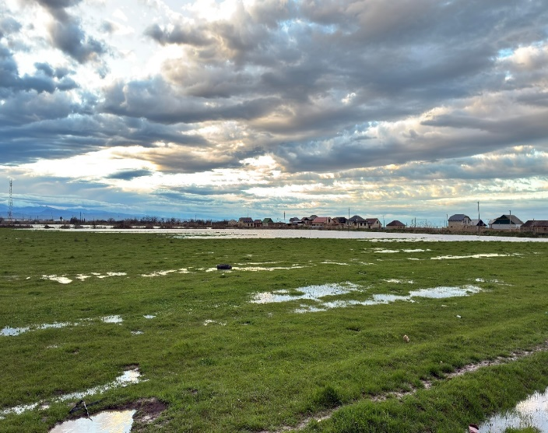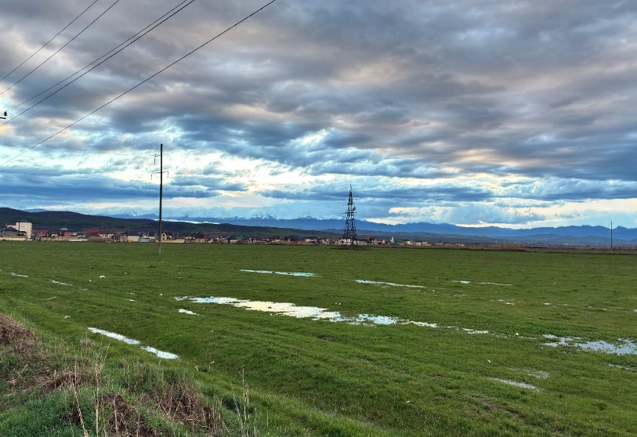
Земельный участок (кадастровый номер – 05:00:000000:77845), расположенный по адресу: г. Дагестанские Огни, проспект Иосифа Сталина, 112, предоставленный для реализации масштабного инвестиционного проекта «Производство концентрированных соков, пюре и нектаров» (инициатор проекта – ООО «Хазар»).

8) Согласно пункта 4 раздела 1 Протокола заседания Совета при Главе Республики Дагестан по улучшению инвестиционного климата и развитию предпринимательства в Республике Дагестан от 18.01.2023 № 01-22-01-521/23 органам исполнительной власти Республике Дагестан, ответственным за реализацию инвестиционных проектов, осуществлять мониторинг хода реализации инвестиционных проектов и обеспечить представление актуальной информации по их реализации в Агентство по предпринимательству и инвестициям Республики Дагестан ежемесячно.
Однако отраслевой орган исполнительной власти Республики Дагестан (Министерство сельского хозяйства и продовольствия Республики Дагестан), информацию о ходе реализации масштабного инвестиционного проекта «Производство концентрированных соков, пюре и нектаров» в Агентство по предпринимательству и инвестициям Республики Дагестан ежемесячно не представляло.

6.2.3. Инвестиционный проект «Комплексное развитие территории микрорайона «Южный» города Дербента» (инициатор проекта – Фонд содействия градостроительной деятельности и развитию инфраструктуры «Новая земля»).
1) Фонд содействия градостроительной деятельности и развитию инфраструктуры «Новая земля» (далее – Фонд «Новая земля») обратился в Министерство по земельным и имущественным отношениям Республики Дагестан с ходатайством о предоставлении земельного участка без торгов, в целях реализации масштабного инвестиционного проекта «Комплексное развитие территории микрорайона «Южный» города Дербента».
К указанному ходатайству приложены документы, предусмотренные пунктом 5 Порядка рассмотрения документов, обосновывающих соответствие, масштабных инвестиционных проектов критериям, установленным Законом Республики Дагестан от 17.11.2015 № 94 «Об установлении критериев, которым должны соответствовать масштабные инвестиционные проекты, для размещения (реализации) которых земельные участки предоставляются в аренду юридическим лицам без проведения торгов» (Постановление Правительства Республики Дагестан от 11.03.2019 № 49).
2) По результатам анализа представленных документов и на основании Заключения Министерства по земельным и имущественным отношениям Республики Дагестан о соответствии рассматриваемого проекта установленным критериям, инвестиционному проекту «Комплексное развитие территории микрорайона «Южный» города Дербента» присвоен статус масштабного инвестиционного проекта.
3) В соответствии с распоряжением Главы Республики Дагестан от 18.05.2021 № 44-рг Администрацией муниципального образования «город Дербент» с Фондом «Новая земля» заключены договора о предоставлении в аренду без проведения торгов 2 земельных участков общей площадью 1 639 946 кв. м, находящиеся в муниципальной собственности, расположенные в г. Дербент, для реализации масштабного инвестиционного проекта «Комплексное развитие территории микрорайона «Южный» города Дербента», в. том числе:
– от 29.06.2021 № 2 – земельный участок площадью 399 922 кв. м из категории «Земли населенных пунктов» (кадастровый номер – 05:42:000083:1678), с годовой арендной платой в размере 3,5 тыс. рублей;
– от 02.07.2021 № ДА-03/2021/ЗУ – земельный участок площадью 1 240 024 кв. м из категории «Земли населенных пунктов» (кадастровый номер – 05:42:000000:30360), с годовой арендной платой в размере 26 690,6 тыс. рублей.
Указанные договора аренды заключены со сроком действия на 10 лет.
4) Масштабным инвестиционным проектом «Комплексное развитие территории микрорайона «Южный» предполагается комплексное развитие территории микрорайона «Южный» города Дербента с объемом инвестиций в размере 15,7 млрд рублей. Данным проектом предусмотрено строительство 365 тыс. кв м жилья и 275 тыс. кв м коммерческих объектов. В рамках инвестиционного проекта, на предоставленном земельном участке планируется строительство среднеэтажных жилых домов.
5) Согласно пункту 1.4 договора аренды земельного участка от 29.06.2021 № 2, а также пункту 1.3 договора аренды земельного участка от 02.07.2021 № ДА-03/2021/ЗУ, реализация проекта предполагает:
– создание 2 800 рабочих мест, а также строительство инфраструктуры для 2 500 постоянных рабочих мест в муниципальном образовании, на территории которого будет осуществляться реализация проекта;
– привлечение инвестиций в размере 15 679 000,0 тыс. рублей (собственные средства);
– увеличение ежегодных поступлений от налогов в консолидированный бюджет Республики Дагестан на 473 015,0 тыс. рублей (за все время реализации проекта без учета НДФЛ).
Согласно представленной информации, Фонд «Новая земля» (письмо от 22.10.2025 № 22-10/25) общий объем инвестиций составил 7 010 724,0 тыс. рублей. В консолидированный бюджет Республики Дагестан уплачено налоговых платежей в размере 197 816,8 тыс. рублей. В рамках реализации инвестиционного проекта создано 388 рабочих мест.
5) Приложением № 2 к Порядку рассмотрения документов, обосновывающих соответствие масштабных инвестиционных проектов критериям, установленным Законом Республики Дагестан от 17.11.2015 № 94 «Об установлении критериев, которым должны соответствовать масштабные инвестиционные проекты, для размещения (реализации) которых земельные участки предоставляются в аренду юридическим лицам без проведения торгов (Постановление Правительства Республики Дагестан от 11.03.2019 № 49) утверждена форма договора аренды земельного участка без проведения торгов.
Однако, в договорах аренды не отражены данные о соблюдении графика строительства объекта (строительства зданий, сооружений, необходимых для реализации инвестиционного проекта).
Следует также отметить, что в условиях договоров аренды не предусмотрена ответственность за нарушение сроков реализации масштабного инвестиционного проекта.
6) В ходе обследования установлено, что на части земельных участков, предоставленных для реализации масштабного инвестиционного проекта, ведутся работы по строительству жилых домов, часть земельных участков огорожена и в строительных работах не задействована.
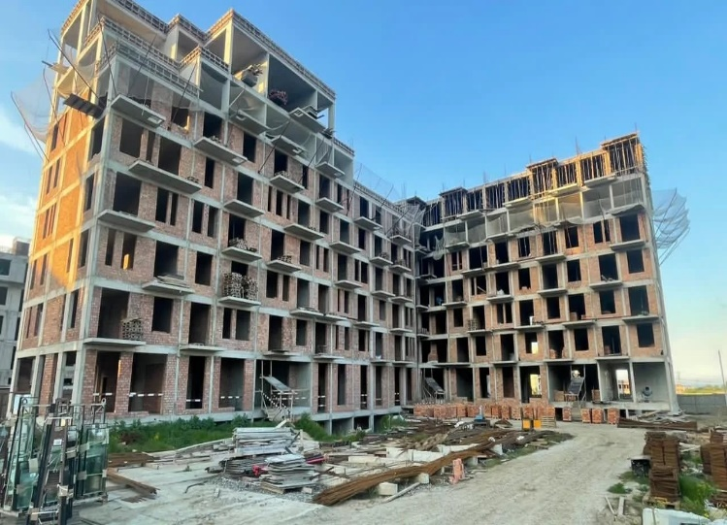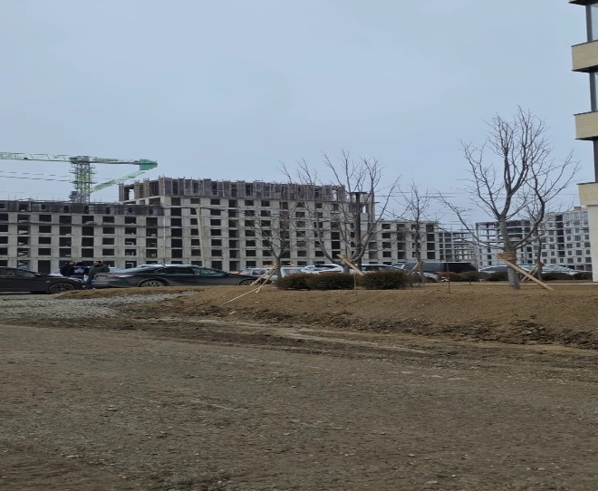
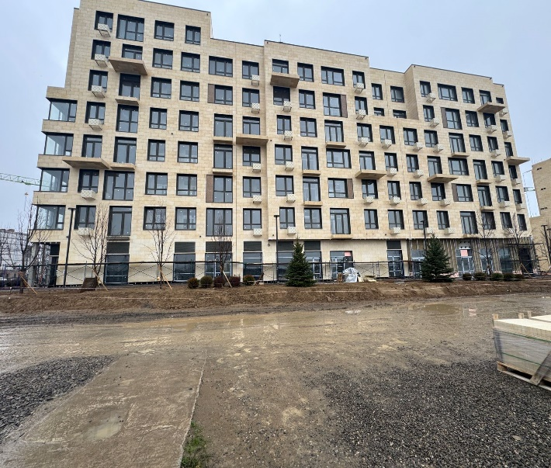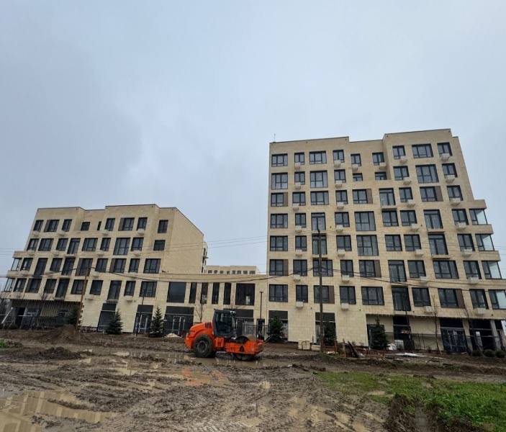
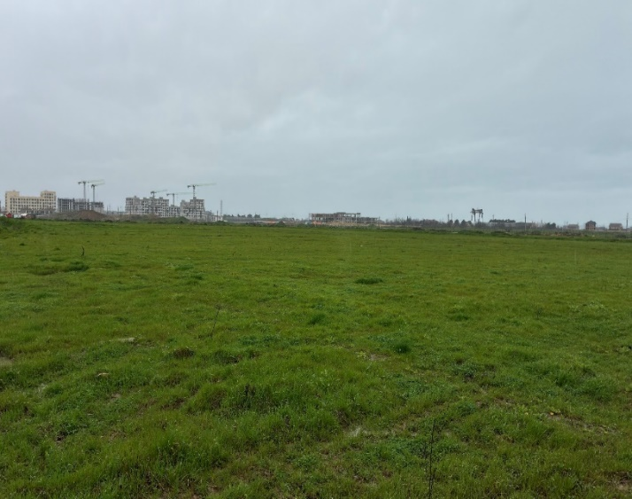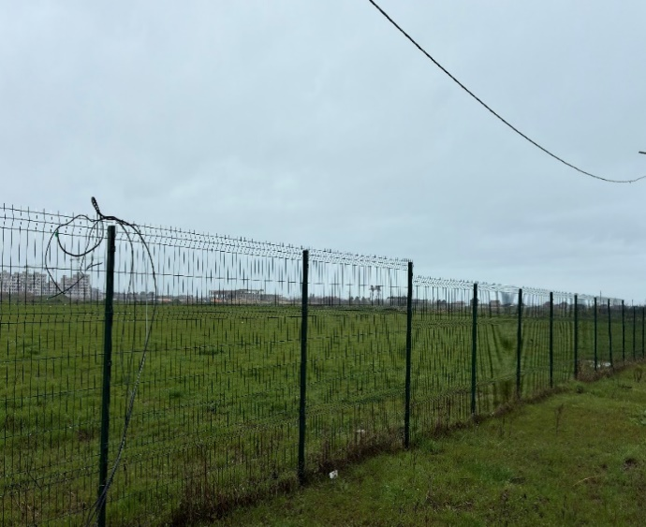
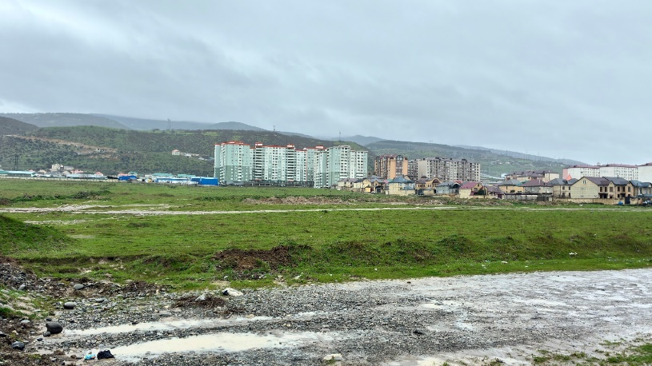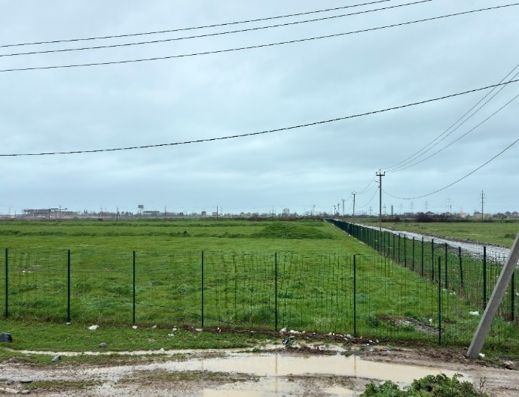
Земельные участки (кадастровыми номерами – 05:42:000000:30360 и 05642:000083:1678), расположенные в г. Дербент, предоставленные для реализации инвестиционного проекта «Комплексное развитие территории микрорайона «Южный» города Дербента (инициатор проекта – Фонд содействия градостроительной деятельности и развитию инфраструктуры «Новая земля»).

7) Согласно пункта 4 раздела 1 Протокола заседания Совета при Главе Республики Дагестан по улучшению инвестиционного климата и развитию предпринимательства в Республике Дагестан от 18.01.2023 № 01-22-01-521/23 органам исполнительной власти Республике Дагестан, ответственным за реализацию инвестиционных проектов, осуществлять мониторинг хода реализации инвестиционных проектов и обеспечить представление актуальной информации по их реализации в Агентство по предпринимательству и инвестициям Республики Дагестан ежемесячно.
Однако отраслевой орган исполнительной власти Республики Дагестан (Министерство строительства и ЖКХ Республики Дагестан), информацию о ходе реализации масштабного инвестиционного проекта «Комплексное развитие территории микрорайона «Южный» города Дербента» в Агентство по предпринимательству и инвестициям Республики Дагестан ежемесячно не представляло.

6.2.4. Инвестиционный проект «Строительство курортно-туристического комплекса «Бекенез» (инициатор проекта – ООО «Международный выставочный центр»).
1) ООО «Международный выставочный центр» обратилось в Министерство по земельным и имущественным отношениям Республики Дагестан с ходатайством о предоставлении земельных участков без торгов, в целях реализации масштабного инвестиционного проекта «Строительство курортно-туристического комплекса «Бекенез».
К указанному ходатайству приложены документы, предусмотренные пунктом 5 Порядка рассмотрения документов, обосновывающих соответствие, масштабных инвестиционных проектов критериям, установленным Законом Республики Дагестан от 17.11.2015 № 94 «Об установлении критериев, которым должны соответствовать масштабные инвестиционные проекты, для размещения (реализации) которых земельные участки предоставляются в аренду юридическим лицам без проведения торгов (Постановление Правительства Республики Дагестан от 11.03.2019 № 49).
2) По результатам анализа представленных документов и на основании Заключения Министерства по земельным и имущественным отношениям Республики Дагестан о соответствии рассматриваемого проекта установленным критериям, инвестиционному проекту «Строительство курортно-туристического комплекса «Бекенез» присвоен статус масштабного инвестиционного проекта.
3) В соответствии с распоряжением Главы Республики Дагестан от 26.04.2024 № 55-рг ТУ Росимущество по РД рекомендовано предоставить ООО «Международный выставочный центр» в аренду без проведения торгов 3 земельных участка, находящиеся в собственности Российской Федерации, расположенные по адресу: Карабудахкентский район, Манасское взморье, побережье Каспийского моря, для реализации масштабного инвестиционного проекта «Строительство курортно-туристического комплекса «Бекенез».
ТУ Росимущества по РД заключены договора о предоставлении
ООО «Международный выставочный центр» в аренду без проведения торгов 3 земельных участка общей площадью 15 518,0 кв. м (1,5 га), находящиеся в федеральной собственности и расположенных по адресу: Карабудахкентский район, Манасское взморье, побережье Каспийского моря, в целях реализации масштабного инвестиционного проекта «Строительство курортно-туристического комплекса «Бекенез», в том числе по договорам аренды:
– от 15.07.2024 № 139-1 – земельный участок с кадастровым номером 05:09:000045:113, площадью 13 221,0 кв. м, из категории «Земли особо охраняемых территорий и объектов», с годовой арендной платой в размере 137,2 тыс. рублей;
– от 15.07.2024 № 139-2 – земельный участок с кадастровым номером 05:09:000045:706, площадью 1 347,0 кв. м, из категории «Земли особо охраняемых территорий и объектов», с годовой арендной платой в размере 13,9 тыс. рублей;
– от 15.07.2024 № 139-3 – земельный участок с кадастровым номером 05:09:000045:707, площадью 950,0 кв. м, из категории «Земли особо охраняемых территорий и объектов», с годовой арендной платой 9,8 тыс. рублей.
Подпунктом 8.5 пункта 8 статьи 39.8 Земельного кодекса Российской Федерации установлено, что договор аренды земельного участка, находящегося в государственной или муниципальной собственности, заключается на срок реализации масштабного инвестиционного проекта.
Однако следует отметить, что указанные договоры аренды были заключены со сроками действия на 49 лет, с 15.07.2024 года по 14.07.2073 года.
4) Согласно бизнес-плану, масштабный инвестиционный проект «Строительство курортно-туристического комплекса «Бекенез» планируется к реализации в период с 1 квартала 2024 года по 2 квартал 2032 года.
Стоимость реализации инвестиционного проекта составляет 253 000,0 тыс. рублей. Источник финансирования: собственные средства.
Объем налоговых поступлений за 8,5 лет составит 534,0 млн рублей, в том числе в федеральный бюджет – 365,1 млн рублей и консолидированный бюджет Республики Дагестан – 168,9 млн рублей.
В Заключении Министерства по земельным и имущественным отношениям Республики Дагестан о соответствии масштабного инвестиционного проекта установленным критериям, отмечено, что объем налоговых платежей, поступающих в консолидированный бюджет Республики Дагестан за весь период реализации инвестиционного проекта, но не более 5 лет (в 2025-2029 годах), составит: по налогу на прибыль – 81,9 млн рублей; по налогу на имущество – 17,0 млн рублей; по НДФЛ – 18,4 млн рублей.
По результатам реализации инвестиционного проекта планируется создать 102 рабочих места.
При этом, согласно сведениям из УФНС по РД, на 1 января 2026 года рабочие места инициатором проекта не созданы, в 2025 году произведены налоговые выплаты в сумме 10,2 тыс. рублей, за период с 2023 года по 1 квартал 2026 года – 43,8 тыс. рублей.
5) Приложением № 2 к Порядку рассмотрения документов, обосновывающих соответствие масштабных инвестиционных проектов критериям, установленным Законом Республики Дагестан от 17.11.2015 № 94 «Об установлении критериев, которым должны соответствовать масштабные инвестиционные проекты, для размещения (реализации) которых земельные участки предоставляются в аренду юридическим лицам без проведения торгов (Постановление Правительства Республики Дагестан от 11.03.2019 № 49) утверждена форма договора аренды земельного участка без проведения торгов.
Однако, заключенные договора не соответствуют установленным требованиям, в частности, в них не отражены сведения о реализации инвестиционного проекта, в том числе планируемые и фактические показатели:
– создания рабочих мест (увеличение на) в муниципальном образовании, на территории которого будет осуществляться реализация инвестиционного проекта;
– объема привлекаемых инвестиций, в том числе за счет собственных и привлеченные средств;
– объема налоговых платежей в консолидированный бюджет Республики Дагестан.
Кроме того, в договорах не отражены данные о соблюдении графика строительства объекта (строительства зданий, сооружений, необходимых для реализации инвестиционного проекта).
При этом следует отметить, что указанные показатели признаются неисполненными при отклонении от плановых сроков выполнения работ за отчетный период (квартал/год) на 20 % и более.
В связи с тем, что в договорах аренды земельных участков не указана норма о необходимости представлении информации о ходе строительства объекта (зданий, сооружений, необходимых для реализации инвестиционного проекта) соответствующие сведения (о создании рабочих мест, привлечении инвестиций, увеличении ежегодных поступлений налоговых платежей в консолидированный бюджет Республики Дагестан) арендатором – инициатором реализации масштабных инвестиционных проектов не представляются.
Следует также отметить, что в условиях договоров аренды не предусмотрена ответственность за нарушение сроков реализации масштабного инвестиционного проекта. Отсутствие какой-либо отчетности и должного контроля не позволяет идентифицировать риски реализации инвестиционного проекта.
6) Согласно статье 309 Гражданского кодекса Российской Федерации, обязательства должны исполняться надлежащим образом в соответствии с условиями обязательства и требованиями закона, иных правовых актов, а при отсутствии таких условий и требований – в соответствии с обычаями или иными обычно предъявляемыми требованиями.
При этом, ТУ Росимуществом в РД в соответствие с пунктом 5.1.1 договора аренды имеет право требовать досрочного расторжения договора при использовании участка не по целевому назначению, использованию способами, приведшими к порче земельного участка, а также при невнесении арендной платы более чем за 6 месяцев и нарушении других условий договора.
Таким образом, при отсутствие какой-либо отчетности о ходе реализации масштабного инвестиционного проекта, ТУ Росимуществом в РД не были приняты меры, предусмотренные пунктом 2 статьи 46 Земельного кодекса Российской Федерации и пунктами 1.2 и 5.1.1 договоров аренды в части расторжения договора в результате неиспользования земельных участков в соответствии с условиями договора.
7) В ходе обследования земельных участков, предоставленных для реализации масштабного инвестиционного проекта установлено, что земельные участки фактически в реализации масштабного инвестиционного проекта не используются, работы по строительству не ведутся, строительные материалы, спецтехника и объекты строительства на земельных участках отсутствуют.
Несмотря на несоблюдение ООО «Международный выставочный центр» сроков начала реализации проекта, ТУ Росимущества в РД не были приняты меры не только по изменению (переносу) сроков реализации проекта, но по возврату земельных участков.
Вместе с тем, на земельных участках имеются ветхие здания и иные строения, находящиеся на земельном участке до заключения договоров аренды, сведения о правообладателях которых отсутствуют.
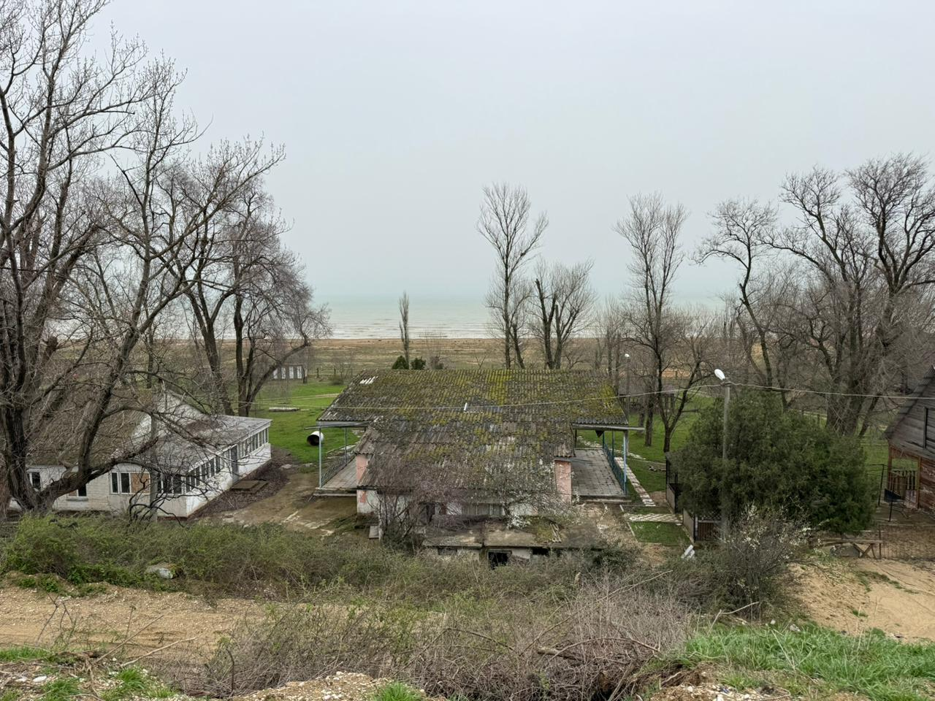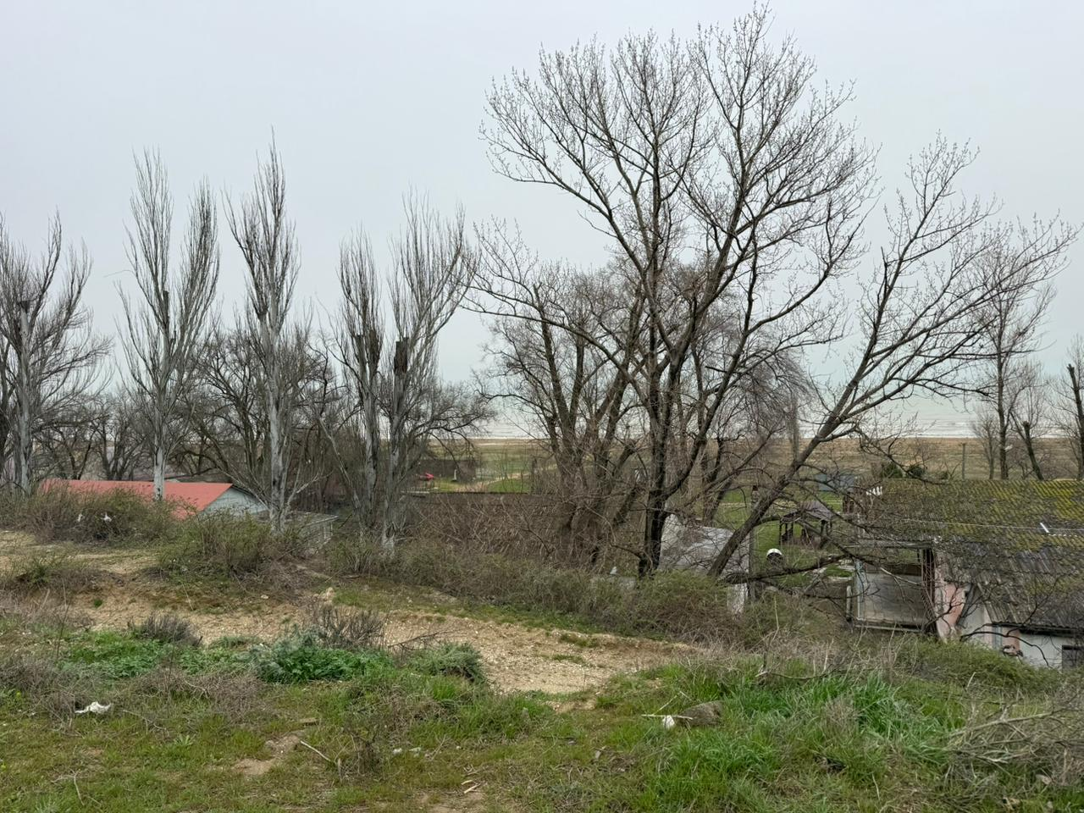
Земельные участки (кадастровыми номерами 05:09:000045:113, 05:09:000045:706 и 05:09:000045:707), расположенный по адресу: Карабудахкентский район, Манасское взморьедля, предоставленные для реализации масштабного инвестиционного проекта «Строительство курортно-туристического комплекса «Бекенез» (инициатор проекта – ООО «Международный выставочный центр»).

8) В соответствии с Порядком (регламентом) взаимодействия органов исполнительной власти Республики Дагестан и субъектов инвестиционной деятельности по сопровождению инвестиционных проектов по принципу одного окна (Постановление Правительства Республики Дагестан от 21.06.2023 № 303) на Агентство по предпринимательству и инвестициям Республики Дагестан возложены полномочия по координации сопровождения инвестиционных проектов, а также по представлению (ежеквартально) в Правительство Республики Дагестан сведений о количестве инвестиционных проектов, в том числе сопровождаемых по принципу одного окна, а также информацию о ходе их реализации.
Согласно пункта 4 раздела 1 Протокола заседания Совета при Главе Республики Дагестан по улучшению инвестиционного климата и развитию предпринимательства в Республике Дагестан от 18.01.2023 № 01-22-01-521/23 органам исполнительной власти Республике Дагестан, ответственным за реализацию инвестиционных проектов, было поручено осуществлять мониторинг хода реализации инвестиционных проектов и обеспечить представление актуальной информации по их реализации в Агентство по предпринимательству и инвестициям Республики Дагестан ежемесячно.
Однако отраслевой орган исполнительной власти Республики Дагестан (Министерство по туризму и народным художественным промыслам Республики Дагестан), информацию о ходе реализации масштабного инвестиционного проекта «Строительство курортно-туристического комплекса «Бекенез» в Агентство по предпринимательству и инвестициям Республики Дагестан ежемесячно не представляло.

6.2.5. Инвестиционный проект «Строительство швейного цеха» (инициатор проекта – ООО «Пронт»).
1) ООО «Пронт» обратилось в Министерство по земельным и имущественным отношениям Республики Дагестан с ходатайством о предоставлении земельного участка без торгов, в целях реализации масштабного инвестиционного проекта «Строительство швейного цеха».
К указанному ходатайству приложены документы, предусмотренные пунктом 5 Порядка рассмотрения документов, обосновывающих соответствие, масштабных инвестиционных проектов критериям, установленным Законом Республики Дагестан от 17.11.2015 № 94 «Об установлении критериев, которым должны соответствовать масштабные инвестиционные проекты, для размещения (реализации) которых земельные участки предоставляются в аренду юридическим лицам без проведения торгов (Постановление Правительства Республики Дагестан от 11.03.2019 № 49).
2) По результатам анализа представленных документов и на основании Заключения Министерства по земельным и имущественным отношениям Республики Дагестан о соответствии рассматриваемого проекта установленным критериям, инвестиционному проекту «Строительство швейного цеха» присвоен статус масштабного инвестиционного проекта.
3) В соответствии с распоряжением Главы Республики Дагестан от 20.06.2022 № 74-рг Администрацией муниципального образования «Ахвахский район» с ООО «Пронт» заключен договор от 01.07.2022 № 5 о предоставлении в аренду без проведения торгов земельного участка площадью 5 000,0 кв. м (кадастровый номер – 05:21:000001:2033), находящиеся в собственности муниципального образования и расположенный по адресу: Ахвахский район, сел. Карата, для реализации масштабного инвестиционного проекта «Строительство швейного цеха».
Подпунктом 8.5 пункта 8 статьи 39.8 Земельного кодекса Российской Федерации установлено, что договор аренды земельного участка, находящегося в государственной или муниципальной собственности, заключается на срок реализации масштабного инвестиционного проекта.
Однако следует отметить, что указанный договор аренды заключены со сроком действия на 49 лет, с 1 июля 2022 года.
4) Согласно бизнес-плану, масштабный инвестиционный проект «Строительство швейного цеха» планируется к реализации в период с 2 квартала 2022 года по 1 квартал 2023 года.
Стоимость реализации проекта составляет 209 000,0 тыс. рублей. Источник финансирования: собственные средства, из них: проектные работы – 400,0 тыс. рублей; затраты, связанные со строительством швейного цеха – 120 750,0 тыс. рублей; приобретение и установка оборудования – 75 000,0 тыс. рублей; поставка сырья, тканей и сопутствующих аксессуаров – 10 000,0 тыс. рублей;
В Заключении Министерства по земельным и имущественным отношениям Республики Дагестан о соответствии объектов масштабного инвестиционного проекта установленным критериям, отмечено, чт о объем налоговых платежей, поступающих в консолидированный бюджет Республики Дагестан за весь период реализации инвестиционного проекта, но не более 5 лет, составит 19 455,6 тыс. рублей.
5) В рамках инвестиционного проект планируется строительство швейного цеха и организация швейного производства полного цикла, в том числе предусматривается производство и пошив: постельного белья из натуральных тканей; фасонной одежды по индивидуальным заказам; штор, салфеток, полотенца, униформы для персонала.
6) В соответствии с Приложением № 2 к Порядку рассмотрения документов, обосновывающих соответствие масштабных инвестиционных проектов критериям, установленным Законом Республики Дагестан от 17.11.2015 № 94 «Об установлении критериев, которым должны соответствовать масштабные инвестиционные проекты, для размещения (реализации) которых земельные участки предоставляются в аренду юридическим лицам без проведения торгов (Постановление Правительства Республики Дагестан от 11.03.2019 № 49) пунктом 1.3 договора аренды предусматривается, что реализация инвестиционного проекта предполагает:
– создание (увеличение на) 60 рабочих мест в муниципальном образовании, на территории которого будет осуществляться реализация проекта;
– привлечение инвестиций в размере 209 000,0 тыс. рублей (собственные средства);
– увеличение ежегодных поступлений налогов в консолидированный бюджет Республики Дагестан на 19 455,6 тыс. рублей.
При отклонении от плановых сроков выполнения работ за отчетный период (квартал/год) на 20 % и более, показатели признаются не исполненными.
В тоже время, согласно представленному отчету о ходе реализации масштабного инвестиционного проекта на 1 октября 2025 года:
– сумма вложенных собственных средств составила 115 000,0 тыс. рублей, или 55 % от планового значении – в размере 209 000,0 тыс. рублей (отклонение превышает 20 %). Не исполнены показатели, предусмотренные бизнес-планом: приобретение и установка оборудования; поставка сырья, тканей и сопутствующих аксессуаров; организация рекламной кампании; расходы на обучение; прочие расходы;
– при запланированном показателе создания 60 рабочих мест, фактически рабочие места не созданы (отклонение превышает 20 %);
– увеличение поступления налоговых платежей фактически составило 2 800,0 тыс. рублей при плановом показателе в сумме 19 455,6 тыс. рублей (отклонение превышает 20 %).
По информации, представленной УФНС по РД, на 1 января 2026 года ООО «Пронт» не созданы рабочие места, а налоговые платежи не уплачены.
7) Согласно договору аренды земельного участка (график строительства объекта), сдача в эксплуатацию объекта предполагалась в мае 2023 года. Однако по состоянию на 1 апреля 2026 года объект не сдан в эксплуатацию, инвестиционный проект в установленный срок не завершен.
Следует также отметить, что в условиях договора аренды не предусмотрена ответственность за нарушение сроков реализации масштабного инвестиционного проекта.
8) Согласно статье 309 Гражданского кодекса Российской Федерации, обязательства должны исполняться надлежащим образом в соответствии с условиями обязательства и требованиями закона, иных правовых актов, а при отсутствии таких условий и требований – в соответствии с обычаями или иными обычно предъявляемыми требованиями.
При этом, Администрация муниципального образования «Ахвахский район» в соответствие с пунктами 3.2.1 и 4.1.3 договора аренды имеет право требовать досрочного расторжения договора при использовании участка не по целевому назначению, использованию способами, приведшими к порче земельного участка, а также при невнесении арендной платы более чем за 6 месяцев и нарушении других условий договора.
Таким образом, при неисполнении (не достижении) установленных договором показателей реализации масштабного инвестиционного проекта, Администрацией муниципального образования «Ахвахский район» не были приняты меры, предусмотренные статьей 46 Земельного кодекса Российской Федерации и пунктами 1.3 и 3.2 договора аренды в части расторжения договора.
Несмотря на нарушение ООО «Пронт» сроков реализации инвестиционного проекта, а также не обеспечение заявленного объема вложенных средств, Администрацией муниципального образования «Ахвахский район» не были приняты меры не только по изменению (переносу) сроков реализации проекта, но и по возврату земельного участка.
9) В ходе обследования предоставленного для реализации инвестиционного проекта земельного участка установлено, что на земельном участке построено двухэтажное здание (швейный цех). Однако, в виду отсутствия партнеров и поставщиков оборудования, производство не осуществляется и швейный цех не функционирует.
По информации, представленной Министерством здравоохранения Республики Дагестан (письмо от 16.12.2025 № 05-05/15786/25), в настоящее время рассматривается вопрос о передаче здания швейного цеха в государственную собственность Республики Дагестан, в целях размещения поликлинического отделения ГБУ РД «Ахвахская центральная районная больница».
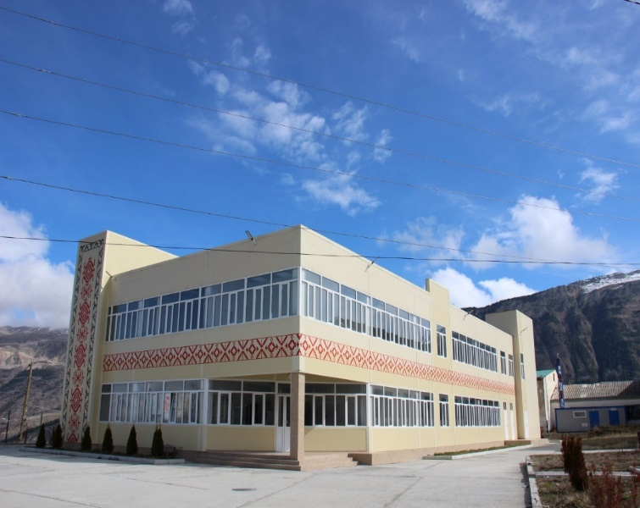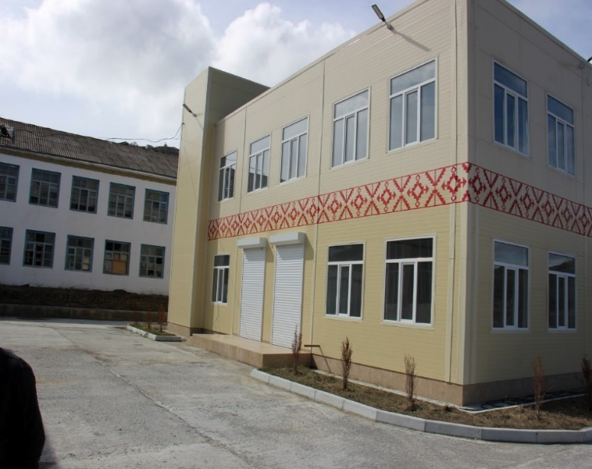
Земельный участок (кадастровый номер – 05:21:000001:2531), расположенный по адресу: Ахвахский район, сел. Карата, предоставленный для реализации масштабного инвестиционного проекта «Строительство швейного цеха» (инициатор проекта – ООО «Пронт»).

10) В соответствии с Порядком (регламентом) взаимодействия органов исполнительной власти Республики Дагестан и субъектов инвестиционной деятельности по сопровождению инвестиционных проектов по принципу одного окна (Постановление Правительства Республики Дагестан от 21.06.2023 № 303) на Агентство по предпринимательству и инвестициям Республики Дагестан возложены полномочия по координации сопровождения инвестиционных проектов, а также по представлению (ежеквартально) в Правительство Республики Дагестан сведений о количестве инвестиционных проектов, в том числе сопровождаемых по принципу одного окна, а также информацию о ходе их реализации.
Согласно пункта 4 раздела 1 Протокола заседания Совета при Главе Республики Дагестан по улучшению инвестиционного климата и развитию предпринимательства в Республике Дагестан от 18.01.2023 № 01-22-01-521/23 органам исполнительной власти Республике Дагестан, ответственным за реализацию инвестиционных проектов, было поручено осуществлять мониторинг хода реализации инвестиционных проектов и обеспечить представление актуальной информации по их реализации в Агентство по предпринимательству и инвестициям Республики Дагестан ежемесячно.
Однако отраслевой орган исполнительной власти Республики Дагестан (Министерство промышленности и торговли Республики Дагестан), информацию о ходе реализации масштабного инвестиционного проекта «Строительство швейного цеха» в Агентство по предпринимательству и инвестициям Республики Дагестан ежемесячно не представляло.
При этом, по информации Министерства промышленности и торговли Республики Дагестан, представленной в ходе экспертно-аналитического мероприятия, масштабный инвестиционный проект «Строительство швейного цеха» исключен из Реестра инвестиционных проектов Республики Дагестан.

6.2.6. Инвестиционный проект «Строительство в Республике Дагестан мясоперерабатывающего предприятия с законченным циклом» (инициатор проекта – ООО «Дагмясо»).
1) ООО «Дагмясо» обратилось в Министерство по земельным и имущественным отношениям Республики Дагестан с ходатайством о предоставлении земельных участков без торгов, в целях реализации масштабного инвестиционного проекта «Строительство в Республике Дагестан мясоперерабатывающего предприятия с законченным циклом».
К указанному ходатайству приложены документы, предусмотренные пунктом 5 Порядка рассмотрения документов, обосновывающих соответствие, масштабных инвестиционных проектов критериям, установленным Законом Республики Дагестан от 17.11.2015 № 94 «Об установлении критериев, которым должны соответствовать масштабные инвестиционные проекты, для размещения (реализации) которых земельные участки предоставляются в аренду юридическим лицам без проведения торгов» (Постановление Правительства Республики Дагестан от 11.03.2019 № 49).
2) По результатам анализа представленных документов и на основании Заключения Министерства по земельным и имущественным отношениям Республики Дагестан о соответствии рассматриваемого проекта установленным критериям, инвестиционному проекту «Строительство в Республике Дагестан мясоперерабатывающего предприятия с законченным циклом» присвоен статус масштабного инвестиционного проекта.
3) В соответствии с распоряжением Главы Республики Дагестан от 26.08.2022 № 118-рг Администрации муниципального образования «Кизилюртовский район» (Администрацией муниципального образования «село «Кульзеб») с ООО «Дагмясо» заключен договор от 13.09.2022 № 3/5/1 о предоставлении в аренду без проведения торгов 3 земельных участков общей площадью 174 038 кв. м, находящихся в собственности муниципального образования, расположенные по адресу: Кизилюртовский район, сел. Кульзеб, для реализации масштабного инвестиционного проекта «Строительство мясоперерабатывающего предприятия законченным циклом», в том числе земельные участки:
– площадью 77 273 кв. м (кадастровый номер 05:06:000034:240) для строительства основных производственных объектов;
– площадью 61 943 кв. м (кадастровый номер – 05:06:000034:237);
– площадью 34 822 кв. м (кадастровый номер – 05:06:000034:242).
Подпунктом 8.5 пункта 8 статьи 39.8 Земельного кодекса Российской Федерации установлено, что договор аренды земельного участка, находящегося в государственной или муниципальной собственности, заключается на срок реализации масштабного инвестиционного проекта.
Однако следует отметить, что указанные договора аренды был заключены со сроком действия на 10 лет, с 13 сентября 2022 года по 13 сентября 2032 года. При этом срок реализации инвестиционного проекта – со 2 квартала 2022 года по 2025 год.
4) Бизнес-планом определено, что масштабный инвестиционный проект «Строительство в Республике Дагестан мясоперерабатывающего предприятия с законченным циклом» планируется к реализации со 2 квартала 2022 года, с вводом в эксплуатацию в конце 2025 года.
Стоимость реализации проекта составляет 250,0 млн рублей, в рамках реализации данного проекта налоговые поступления в консолидированный бюджет Республики Дагестан за 7,5 лет составят 404,1 млн рублей, в том числе налоговые поступления в федеральный бюджет – 355,3 млн рублей и консолидированный бюджет Республики Дагестан – 49,0 млн рублей.
Согласно Заключения Министерства по земельным и имущественным отношениям Республики Дагестан о соответствии объектов масштабного инвестиционного проекта критериям, установленным Законом Республики Дагестан от 17.11.2015 № 94, объем налоговых платежей, поступающих в консолидированный бюджет Республики Дагестан за весь период реализации инвестиционного проекта, но не более 5 лет, составит: по налогу на прибыль – 5,59 млн. рублей; по налогу на имущество – 1,84 млн. рублей; по НДФЛ – 7,38 млн. рублей.
По результатам реализации инвестиционного проекта планируется создать 105 рабочих места.
Согласно представленным УФНС по РД сведениям, в 2025 году ООО «Дагмясо» создано 6 рабочих мест.
5) В рамках инвестиционного проекта планируется организовать убой скота, переработку мяса и производство мясной продукции под собственным товарным брендом «ДАГМЯСО» проектной мощностью до 700 голов МРС и 50 голов КРС в смену.
Максимальная плановая мощность составляет 4 558 тонн продукции в год, в том числе:
– мясо, охлаждённое КРС в полутушах и МРС в тушах – 72 тонн в месяц;
– мясо, замороженное КРС в полутушах – 24 тонн в месяц;
– мясные полуфабрикаты в вакуумной упаковке, в том числе: говядина и баранина на кости – 60 тонн в месяц; говядина без кости – 24 тонн в месяц; нарезка говядина и баранина – 12 тонн в месяц; фарш говяжий – 12 тонн в месяц.
– колбасы, в том числе: колбаса вареная – 36 тонн в месяц; сосиски – 36 тонн в месяц; колбаса полукопченая – 36 тонн в месяц;
– тушенка в жестяной банке по 325 грамм – 24 тысячи банок в месяц.
Инвестиционный проект ориентирован на региональный и российский рынок, а также направлен на поддержку отечественного товаропроизводителя и продвижение на рынки республиканских продуктов.
6) Приложением № 2 к Порядку рассмотрения документов, обосновывающих соответствие масштабных инвестиционных проектов критериям, установленным Законом Республики Дагестан от 17.11.2015 № 94 «Об установлении критериев, которым должны соответствовать масштабные инвестиционные проекты, для размещения (реализации) которых земельные участки предоставляются в аренду юридическим лицам без проведения торгов (Постановление Правительства РД от 11.03.2019 № 49) утверждена форма договора аренды земельного участка без проведения торгов.
Однако, заключенные договора не соответствуют установленным требованиям, в частности, в них не отражены сведения о соблюдении графика строительства объекта (строительства зданий, сооружений, необходимых для реализации инвестиционного проекта).
Указанные показатели признаются неисполненными при отклонении от плановых сроков выполнения работ за отчетный период (квартал/год) на 20 % и более.
В связи с тем, что в договорах аренды земельных участков не указана норма о необходимости представлении информации о ходе строительства объекта (зданий, сооружений, необходимых для реализации инвестиционного проекта) соответствующие сведения арендатором – инициатором реализации масштабного инвестиционного проекта не представляются в установленный срок.
Следует также отметить, что в условиях договоров аренды не предусмотрена ответственность за нарушение сроков реализации масштабного инвестиционного проекта. Отсутствие какой-либо отчетности и должного контроля не позволяет идентифицировать риски реализации Проекта.
Проверка показала, что строительство мясоперерабатывающего предприятия, инициатором ООО «Дагмясо» не завершено, отсутствуют вложенные собственные средства, существуют риски его не реализации и, как следствие, потери земельных участков, предоставленных в аренду для целей реализации проекта (договора аренды заключены на 10 лет).
Несмотря на нарушение ООО «Дагмясо» сроков реализации инвестиционного проекта, Администрацией муниципального образования «Кизилюртовский район» (Администрация муниципального образования «село «Кульзеб») не были приняты меры не только по изменению (переносу) сроков реализации проекта, но и по возврату земельных участков.
7) В ходе экспертно-аналитического мероприятия проведен анализ финансового обеспечения инвестиционного проекта, по результатам которого установлено следующее.
Агентством по предпринимательству и инвестициям Республики Дагестан как органом исполнительной власти Республики Дагестан, осуществляющим отраслевое регулирование деятельности АО «Корпорация развития Дагестана» предоставлены субсидии для внесения вклада в уставный капитал ООО «Дагмясо» в размере 638,9 млн рублей, в том числе:
– 55,0 млн рублей – вклад АО «Корпорация развития Дагестана» в уставной капитал ООО «Дагмясо» (в 2022 году);
– 583,96 млн рублей – субсидии из республиканского бюджета Республики Дагестан и средства резервного фонда Правительства Республики Дагестан в качестве внесения безвозмездного вклада в денежной форме в имущество АО «Корпорация развития Дагестана» для увеличения уставного капитала ООО «Дагмясо» (в 2023-2024 годах).
Кроме того, на реализацию проекта направлены доходы от размещения средств на депозитном счете АО «Россельхозбанк и доходы от продажи оборудования в общей сумме 64,0 млн рублей.
Таким образом, за 2022-2024 годы ООО «Дагмясо» на реализацию инвестиционного проекта направлены средства в общей сумме 702,8 млн рублей.
При этом, согласно бизнес-плану, общая сумма инвестиционных затрат проекта, включающая затраты на строительно-монтажные работы, приобретение оборудования и формирование оборотного капитала, составляет всего 250,0 млн рублей, в том числе за счет заемных средств – 200,0 млн рублей и собственных средств – 50,0 млн рублей.

8) Статьей 3 Закона Республики Дагестан от 17.11.2015 № 94 «Об установлении критериев, которым должны соответствовать объекты социально-культурного и коммунально-бытового назначения, масштабные инвестиционные проекты, для размещения (реализации) которых земельные участки предоставляются в аренду юридическим лицам без проведения торгов» определено, что предоставление земельных участков в соответствии с подпунктом 3 пункта 2 статьи 39.6 Земельного кодекса Российской Федерации для реализации масштабных инвестиционных проектов допускается при наличии документального подтверждения финансового и (или) имущественного обеспечения их реализации в размере не менее 10 процентов собственных средств инвестора от общей стоимости проекта
Таким образом, документальное подтверждение финансового и (или) имущественного обеспечения реализации инвестиционного проекта в размере не менее 10 процентов собственных средств инициатора было рассчитано исходя из стоимости проекта согласно бизнес-плану в размере 250,0 млн рублей.
9) Согласно информации о ходе реализации инвестиционного проекта на 4 квартал 2025 года, представленной ООО «Дагмясо», предприятием получены положительные заключения государственной экспертизы на результаты инженерных изысканий от 16.11.2022 № 05-1-1-1-080064-2022 и на проектную документацию от 30.11.2022 № 05-1-1-2-084031-2022.
В результате корректировки проектной документации, повторно получено положительное заключение ГАУ РД «Государственная экспертиза проектов» от 05.08.2025 № 05-1-1-3-045478-2025, по результатам которой, сумма по первичному заключению государственной экспертизы выросла до 1 763,819 млн рублей (сметная стоимость проекта на 4 квартал 2025 года), то есть стоимость проекта по сравнению с заявленной в Бизнес-плане (250,0 млн рублей) увеличилась на 1 513,82 млн рублей, или в 7,0 раз.
Таким образом, в целях реализации инвестиционного проекта не было обеспечено привлечение средств из внебюджетных источников, и финансирование осуществлено за счет средств республиканского бюджета Республики Дагестан.
10) В ходе обследования установлено, что в рамках реализации проекта выполнены строительно-монтажные работы по:
– возведению стен 1-го и 2-го этажа административно-бытового корпуса – 75%;
– монтажу кровли административно-бытового корпуса (стропильная система) – 80 %;
– возведению 2-х железобетонных резервуаров (без отделки) – 100 %;
– огнезащите металлических конструкций загона – 100%;
– кладке стен и перегородок помещения загона – 100 %;
– засыпке и трамбовке грунта под полы основного цеха – 90%;
– устройству фундаментов под забор по контуру – 95 %;
– монтажу канализационных систем внутри загона – 30 %.
Таким образом, реализация масштабного инвестиционного проекта не завершено, строительно-монтажные работы не окончены (приостановлены).
На земельном участке фактически расположены не завершенные строительством объекты. Работы приостановлены в связи с отсутствием финансовых средств у инициатора проекта.
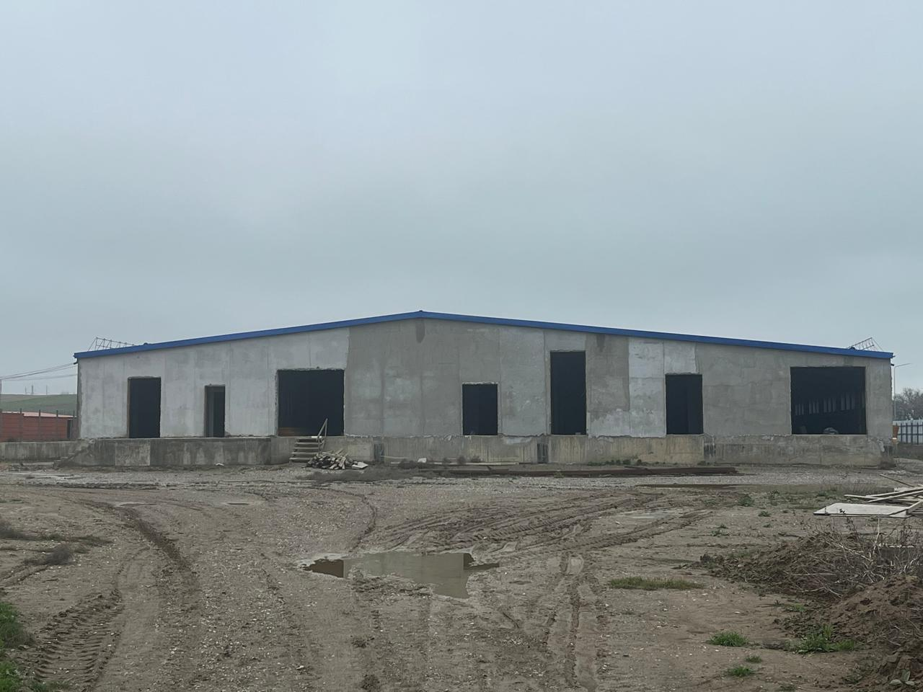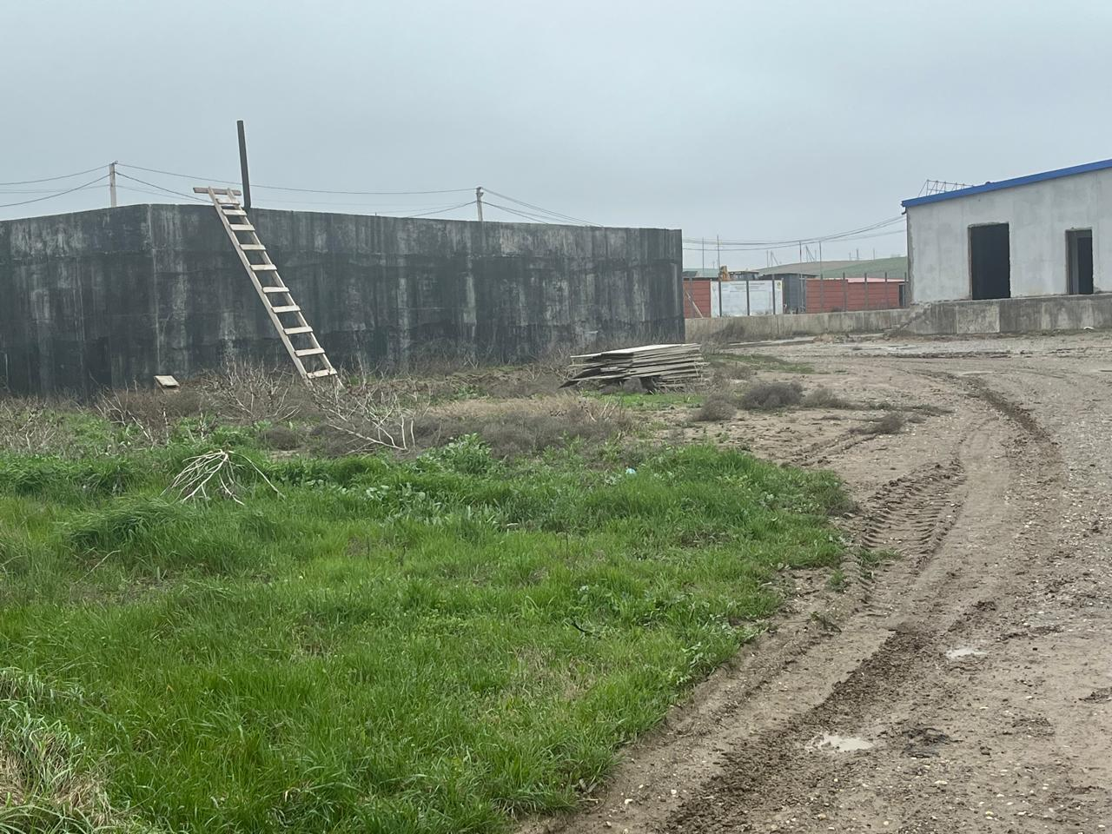
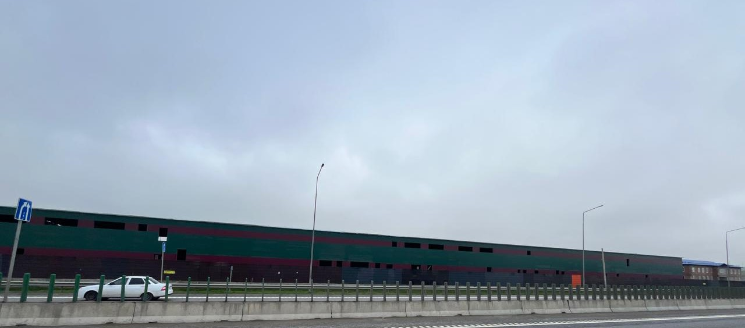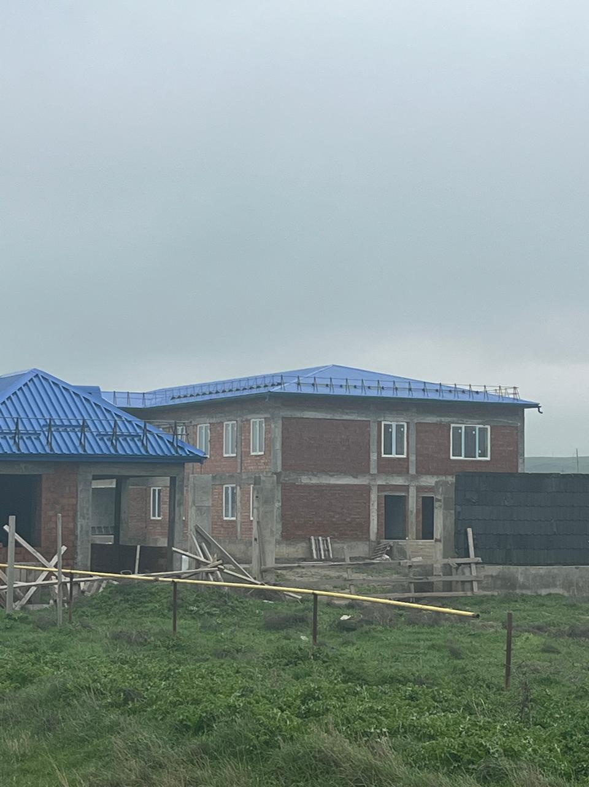
Земельные участки (кадастровыми номерами: 05:06:000034:237, 05:06:000034:242, 05:06:000034:240) и объекты масштабного инвестиционного проекта «Строительство мясоперерабатывающего предприятия законченным циклом» (инициатор проекта – ООО «Дагмясо»), расположенные по адресу: Кизилюртовский район, сел. Кульзеб.

11) В соответствии с Порядком (регламентом) взаимодействия органов исполнительной власти Республики Дагестан и субъектов инвестиционной деятельности по сопровождению инвестиционных проектов по принципу одного окна (Постановление Правительства Республики Дагестан от 21.06.2023 № 303) на Агентство по предпринимательству и инвестициям Республики Дагестан возложены полномочия по координации сопровождения инвестиционных проектов, а также по представлению (ежеквартально) в Правительство Республики Дагестан сведений о количестве инвестиционных проектов, в том числе сопровождаемых по принципу одного окна, а также информацию о ходе их реализации.
Согласно пункта 4 раздела 1 Протокола заседания Совета при Главе Республики Дагестан по улучшению инвестиционного климата и развитию предпринимательства в Республике Дагестан от 18 января 2023 года № 01-22-01-521/23 органам исполнительной власти Республике Дагестан, ответственным за реализацию инвестиционных проектов, было поручено осуществлять мониторинг хода реализации инвестиционных проектов и обеспечить представление актуальной информации по их реализации в Агентство по предпринимательству и инвестициям Республики Дагестан ежемесячно.
Однако отраслевой орган исполнительной власти Республики Дагестан (Министерство сельского хозяйства и продовольствия Республики Дагестан), информацию о ходе реализации масштабного инвестиционного проекта «Строительство мясоперерабатывающего предприятия законченным циклом» в Агентство по предпринимательству и инвестициям Республики Дагестан ежемесячно не представляло.

6.2.7. Инвестиционный проект «Строительство туристско-развлекательного комплекса «Хазар» (инициатор проекта – ООО «Дельта»).
1) ООО «Дельта» обратилось в Министерство по земельным и имущественным отношениям Республики Дагестан с ходатайством о предоставлении земельных участков без торгов, в целях реализации масштабного инвестиционного проекта «Строительство туристско-развлекательного комплекса «Хазар».
К указанному ходатайству приложены документы, предусмотренные пунктом 5 Порядка рассмотрения документов, обосновывающих соответствие, масштабных инвестиционных проектов критериям, установленным Законом Республики Дагестан от 17.11.2015 № 94 «Об установлении критериев, которым должны соответствовать масштабные инвестиционные проекты, для размещения (реализации) которых земельные участки предоставляются в аренду юридическим лицам без проведения торгов» (Постановление Правительства Республики Дагестан от 11.03.2019 № 49).
2) По результатам анализа представленных документов и на основании Заключения Министерства по земельным и имущественным отношениям Республики Дагестан о соответствии рассматриваемого проекта критериям, установленным Законом Республики Дагестан от 17.11.2015 № 94, инвестиционному проекту «Строительство туристско-развлекательного комплекса «Хазар» присвоен статус масштабного инвестиционного проекта.
3) Распоряжением Главы Республики Дагестан от 21.12.2022 № 186-рг ТУ Росимущество по РД рекомендовано предоставить ООО «Дельта» в аренду без проведения торгов 11 земельных участков, находящиеся в собственности Российской Федерации, расположенные по адресу: Дербентский район, побережье Каспийского моря, для реализации масштабного инвестиционного проекта «Строительство туристско-развлекательного комплекса «Хазар».
ТУ Росимущества по РД с ООО «Дельта» заключены договора о представлении в аренду без проведения торгов 11 земельных участков из категории «Земли особо охраняемых территорий и объектов» общей площадью 299 597,0 кв. м (29,9 га), расположенных по адресу: Дербентский район, побережье Каспийского моря, в том числе по следующим договорам:
– от 28.12.2022 № 469 – земельный участок площадью 30 011 кв. м (кадастровый номер – 05:07:000113:530), с годовой арендной платой в размер 166,3 тыс. рублей;
– от 28.12.2022 № 469-1 – земельный участок площадью 29 950 кв. м (кадастровый номер – 05:07:000113:527), с годовой арендной платой в размере 166,0 тыс. рублей;
– от 28.12.2022 № 469-2 – земельный участок площадью 56 492 кв. м (кадастровый номер – 05:07:000113:209), с годовой арендной платой в размере 313,1 тыс. рублей;
– от 28.12.2022 № 469-3 – земельный участок площадью 30 030 кв. м (кадастровый номер – 05:07:000113:533), с годовой арендной платой 166,4 тыс. рублей;
– от 28.12.2022 № 469-4 – земельный участок площадью 30 012 кв. м (кадастровый номер – 05:07:000113:557), с годовой арендной платой 166,3 тыс. рублей;
– от 28.12.2022 №4 69-5 – земельный участок площадью 30 015 кв. м (кадастровый номер – 05:07:000113:536), с годовой арендной платой 166,4 тыс. рублей;
– от 28.12.2022 № 469-6 – земельный участок площадью 30 001 кв. м (кадастровый номер – 05:07:000113:534), с годовой арендной платой 166,3 тыс. рублей;
– от 28.12.2022 № 469-7 – земельный участок площадью 30 038 кв. м (кадастровый номер – 05:07:000113:532), с годовой арендной платой 166,5 тыс. рублей;
– от 28.12.2022 № 469-8 – земельный участок площадью 30 000 кв. м (кадастровый номер – 05:07:000113:528), с годовой арендной платой 166,3 тыс. рублей;
– от 28.12.2022 № 469-9 – земельный участок площадью 30 057 кв. м (кадастровый номер – 05:07:000113:531), с годовой арендной платой 166,6 тыс. рублей;
– от 28.12.2022 № 469-10 – земельный участок площадью 30 002 кв. м (кадастровый номер – 05:07:000113:529), с годовой арендной платой 166,3 тыс. рублей.
Все договора заключены со сроками действия на 49 лет, до 27.12.2071 года.
4) Согласно бизнес-плану, масштабный инвестиционный проект «Строительство туристско-развлекательного комплекса «Хазар» планируется к реализации в период с октября 2022 года, с вводом в эксплуатацию к началу 2024 года.
Стоимость реализации проекта составляет 269 239,0 тыс. рублей, в том числе: собственные средства – 55 000,0 тыс. рублей, заемные средства – 214 239,0 тыс. рублей.
Согласно план-графику реализации проекта, сумма инвестиций с учетом НДС и пошлинами составит за: 2022 год – 6 388,0 тыс. рублей, 2023 год – 262 901,0 тыс. рублей.
Объем налоговых платежей в федеральный, республиканский и местный бюджеты за 2024 год: налог на прибыль – 216,0 тыс. рублей; социальные взносы – 4 739,0 тыс. рублей; НДФЛ – 2 054,0 тыс. рублей; налог на имущество – 1 840,0 тыс. рублей.
По результатам реализации инвестиционного проекта планируется создать 54 рабочих места.
Согласно сведениями, представленным УФНС по РД, на 1 января 2026 года, ООО «Дельта», рабочие места не созданы, налоговые платежи не уплачены.
5) В рамках инвестиционного проекта, на предоставленных земельных участках планируется построить:
– дома двух вариантов размещения: 42 одноэтажных дома с размещением 2+1, расположенных на первой прибрежной линии, и 50 домов двухэтажных с размещением 6+2 (семейный) расположенных на второй линии. Каждый дом будет оснащен всеми бытовыми условиями, необходимыми для комфортного длительного проживания посетителей, двором с беседкой и мангальной зоной;
– 3 фут-корта (пункта) общественного питания различного уровня: буфеты, столовые, кафе и ресторан. Также на территории будет построено несколько торговых точек продуктами питания и товарами первой необходимости;
– 2 аквапарка с бассейнами, мини-футбольное поле, волейбольная площадка и теннисный корт;
– 2 кинотеатра закрытого типа, а также летнего кинотеатра на открытой площадке;
– 3 спортивных площадки с турниками и комплексами ГТО, прогулочными зонами с велосипедными дорожками и скейт-дром;
– 3 детских площадки, детский бассейн и аттракционы;
– конференц-зал на 200 мест.
6) В ходе обследования земельных участков установлено, что земельные участки фактически не используются, работы по строительству не ведутся, строительные материалы, спецтехника и объекты строительства на земельных участках отсутствуют.
Анализ своевременности внесения арендных платежей показал, что в нарушение условий договоров (пункты 3.1, 3.2, 4.4, 4.4.1, 4.4.3) по всем 11 договорам аренды за ООО «Дельта» числится задолженность в сумме 5 116,1 тыс. рублей.
При этом, ТУ Росимуществом в РД не были приняты меры, предусмотренные пунктом 2 статьи 46 Земельного кодекса Российской Федерации и пунктом 4.1.1 договора в части расторжения договора в результате не исполнения обязательств и невнесения арендной платы более чем за 6 месяцев.
6) Пунктом 3.6 договора аренды предусмотрено ежегодное изменение размера арендной платы в одностороннем порядке путем корректировки на размер уровня инфляции в соответствии с федеральным законом о федеральном бюджете на очередной финансовый год.
Следует отметить, что в реестр федеральной собственности внесены актуализированные сведения по кадастровой стоимости всех переданных в аренду земельных участков. Так, на 19 сентября 2025 года кадастровая стоимость указанных 11 земельных участков составляет 157 403,4 тыс. рублей, что на 58 580,2 тыс. рублей, больше кадастровой стоимости, принятой при расчете аренной платы в договорах аренды в 2022 году. При этом ТУ Росимущества в РД не проведена работа по пересмотру размера арендных платежей.
Следует отметить, что в случае перерасчета арендная плата по 11 договорам может увеличиться на 1 171,6 тыс. рублей и составить в сумме 3 148,1 тыс. рублей вместо 1 976,5 тыс. рублей.
7) В соответствии с Порядком (регламентом) взаимодействия органов исполнительной власти Республики Дагестан и субъектов инвестиционной деятельности по сопровождению инвестиционных проектов по принципу одного окна (Постановление Правительства Республики Дагестан от 21.06.2023 № 303) на Агентство по предпринимательству и инвестициям Республики Дагестан возложены полномочия по координации сопровождения инвестиционных проектов, а также по представлению (ежеквартально) в Правительство Республики Дагестан сведений о количестве инвестиционных проектов, в том числе сопровождаемых по принципу одного окна, а также информацию о ходе их реализации.
Согласно пункта 4 раздела 1 Протокола заседания Совета при Главе Республики Дагестан по улучшению инвестиционного климата и развитию предпринимательства в Республике Дагестан от 18.01.2023 № 01-22-01-521/23 органам исполнительной власти Республике Дагестан, ответственным за реализацию инвестиционных проектов, было поручено осуществлять мониторинг хода реализации инвестиционных проектов и обеспечить представление актуальной информации по их реализации в Агентство по предпринимательству и инвестициям Республики Дагестан ежемесячно.
Однако отраслевой орган исполнительной власти Республики Дагестан (Министерство по туризму и народным художественным промыслам Республики Дагестан), информацию о ходе реализации масштабного инвестиционного проекта «Строительство туристско-развлекательного комплекса «Хазар» в Агентство по предпринимательству и инвестициям Республики Дагестан ежемесячно не представляло.

6.2.8. «Строительство туристско-рекреационного комплекса «Бриз Каспия» (инициатор проекта – ООО «Стройсвязьмонтаж»).
1) ООО «Стройсвязьмонтаж» обратилось в Министерство по земельным и имущественным отношениям Республики Дагестан с ходатайством о предоставлении земельных участков без торгов, в целях реализации масштабного инвестиционного проекта «Строительство туристско-рекреационного комплекса «Бриз Каспия».
К указанному ходатайству приложены документы, предусмотренные пунктом 5 Порядка рассмотрения документов, обосновывающих соответствие, масштабных инвестиционных проектов критериям, установленным Законом Республики Дагестан от 17.11.2015 № 94 «Об установлении критериев, которым должны соответствовать масштабные инвестиционные проекты, для размещения (реализации) которых земельные участки предоставляются в аренду юридическим лицам без проведения торгов (Постановление Правительства Республики Дагестан от 11.03.2019 № 49).
2) По результатам анализа представленных документов и на основании Заключения Министерства по земельным и имущественным отношениям Республики Дагестан о соответствии рассматриваемого проекта критериям, установленным Законом Республики Дагестан от 17.11.2015 № 94, инвестиционному проекту «Строительство туристско-рекреационного комплекса «Бриз Каспия» присвоен статус масштабного инвестиционного проекта.
3) В соответствии с распоряжением Главы Республики Дагестан от 06.08.2024 № 97-рг ТУ Росимущество по РД с ООО «Стройсвязьмонтаж» заключен договор от 09.09.2024 № 182 о предоставлению в аренду без проведения торгов земельный участок из категории «Земли особо охраняемых территорий и объектов» площадью 51 775,0 кв. м (кадастровый номер – 05:08:000065:459), находящийся в собственности Российской Федерации, расположенный в Каякентском районе, для реализации масштабного инвестиционного проекта «Строительство туристско-рекреационного комплекса «Бриз Каспия».
Подпунктом 8.5 пункта 8 статьи 39.8 Земельного кодекса Российской Федерации установлено, что договор аренды земельного участка, находящегося в государственной или муниципальной собственности, заключается на срок реализации масштабного инвестиционного проекта.
Однако, указанный договор аренды был заключены со сроком действия на 49 лет, с 09.09.2024 года.
4) Бизнес-планом определено, что масштабный инвестиционный проект «Строительство туристско-рекреационного комплекса «Бриз Каспия» планируется к реализации в период с 1 квартала 2024 года по 2 квартал 2027 года.
Стоимость реализации Проекта составляет 250 200,0 тыс. рублей. Источник финансирования: собственные средства.
Объем налоговых поступлений в бюджет за 10 лет составит 958,3 млн рублей, из них налоговые поступления в федеральный бюджет – 691,8 млн рублей и консолидированный бюджет Республики Дагестан – 266,4 млн рублей.
Согласно Заключения Министерства по земельным и имущественным отношениям Республики Дагестан о соответствии масштабного инвестиционного проекта критериям, установленным Законом Республики Дагестан от 17.11.2015 № 94, объем налоговых платежей, поступающих в консолидированный бюджет Республики Дагестан за весь период реализации инвестиционного проекта, но не более 5 лет, составит: по налогу на прибыль – 11,3 млн рублей; по налогу на имущество – 3,7 млн рублей; по НДФЛ – 1,3 млн рублей (2027 год).
По результатам реализации инвестиционного проекта планируется создать 32 рабочих места. При этом, по информации, представленной Министерством по туризму и народным художественным промыслам Республики Дагестан в рамках реализации инвестиционного проекта создано 8 рабочих мест.
5) В рамках проекта на предоставленном земельном участке предусматривается строительство туристско-рекреационного комплекса, в соответствии с проектом которого будет возведен отель на 98 номеров, построены 60 комфортабельных домиков и объектов инфраструктуры: ресторан; детские площадки; коллекционный сад; дорожки и благоустроенная территория.
6) Приложением № 2 к Порядку рассмотрения документов, обосновывающих соответствие масштабных инвестиционных проектов критериям, установленным Законом Республики Дагестан от 17.11.2015 № 94 «Об установлении критериев, которым должны соответствовать масштабные инвестиционные проекты, для размещения (реализации) которых земельные участки предоставляются в аренду юридическим лицам без проведения торгов (Постановление Правительства РД от 11 марта 2019 года № 49) утверждена форма договора аренды земельного участка без проведения торгов.
Однако, заключенный договор не соответствуют установленным требованиям, в частности, в нем не отражены сведения о реализации инвестиционного проекта, в том числе планируемые и фактические показатели:
– создания рабочих мест (увеличение на) в муниципальном образовании, на территории которого будет осуществляться реализация инвестиционного проекта;
– объема привлекаемых инвестиций, в том числе за счет собственных и привлеченные средств;
– объема налоговых платежей в консолидированный бюджет Республики Дагестан.
Кроме того, в договоре не отражаются данные о соблюдении графика строительства объекта (строительства зданий, сооружений, необходимых для реализации инвестиционного проекта).
При этом следует отметить, что указанные показатели признаются неисполненными при отклонении от плановых сроков выполнения работ за отчетный период (квартал/год) на 20 % и более.
В связи с тем, что в договоре аренды не указана норма о необходимости представлении информации о ходе строительства объекта (зданий, сооружений, необходимых для реализации инвестиционного проекта) соответствующие сведения (о создании рабочих мест, привлечении инвестиций, увеличении ежегодных поступлений налоговых платежей в консолидированный бюджет Республики Дагестан) арендатором – инициатором реализации инвестиционных проектов не представляются.
Следует также отметить, что в условиях договоров аренды не предусмотрена ответственность за нарушение сроков реализации масштабного инвестиционного проекта. Отсутствие какой-либо отчетности и должного контроля не позволяет идентифицировать риски реализации Проекта.
7) В ходе обследования земельного участка установлено, что строительство туристско-рекреационного комплекса «Бриз Каспия», инициатором ООО «Стройсвязьмонтаж» не начато, земельный участок фактически в реализации масштабного инвестиционного проекта не используются, строительные материалы, спецтехника и объекты строительства на земельном участке отсутствуют.
Несмотря на нарушение ООО «Стройсвязьмонтаж» сроков реализации инвестиционного проекта, а также не обеспечение заявленного объема вложенных средств, ТУ Росимущества в РД и Министерством по земельным и имущественным отношениям Республики Дагестан не были приняты меры не только по изменению (переносу) сроков реализации проекта, но и по возврату земельного участка.
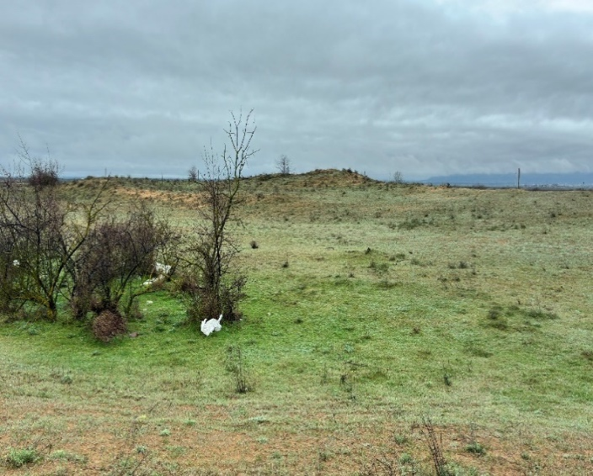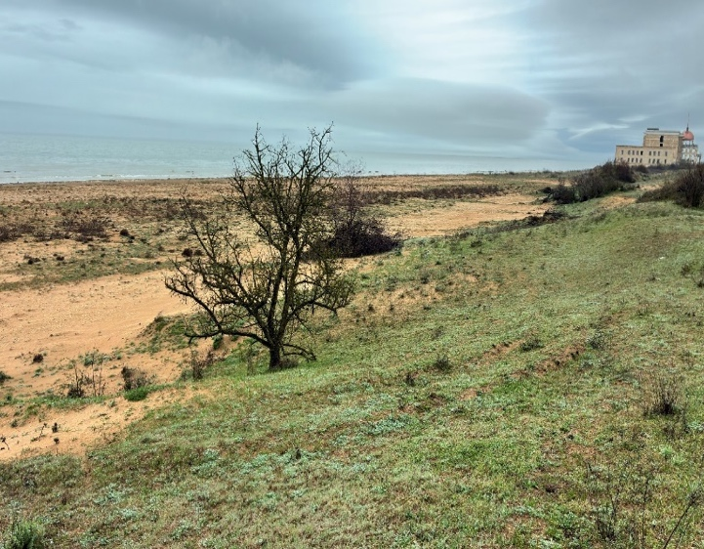
Земельный участок (кадастровый номер – 05:08:000065:459), расположенный в Каякентском районе, на побережье Каспийского моря, предоставленный для реализации масштабного инвестиционного проекта «Строительство туристско-рекреационного комплекса «Бриз Каспия» (инициатор проекта – ООО «Стройсвязьмонтаж»)

8) В соответствии с Порядком (регламентом) взаимодействия органов исполнительной власти Республики Дагестан и субъектов инвестиционной деятельности по сопровождению инвестиционных проектов по принципу одного окна (Постановление Правительства Республики Дагестан от 21.06.2023 № 303) на Агентство по предпринимательству и инвестициям Республики Дагестан возложены полномочия по координации сопровождения инвестиционных проектов, а также по представлению (ежеквартально) в Правительство Республики Дагестан сведений о количестве инвестиционных проектов, в том числе сопровождаемых по принципу одного окна, а также информацию о ходе их реализации.
Согласно пункта 4 раздела 1 Протокола заседания Совета при Главе Республики Дагестан по улучшению инвестиционного климата и развитию предпринимательства в Республике Дагестан от 18.01.2023 № 01-22-01-521/23 органам исполнительной власти Республике Дагестан, ответственным за реализацию инвестиционных проектов, было поручено осуществлять мониторинг хода реализации инвестиционных проектов и обеспечить представление актуальной информации по их реализации в Агентство по предпринимательству и инвестициям Республики Дагестан ежемесячно.
Однако отраслевой орган исполнительной власти Республики Дагестан (Министерство по туризму и народным художественным промыслам Республики Дагестан), информацию о ходе реализации масштабного инвестиционного проекта «Строительство туристско-рекреационного комплекса «Бриз Каспия» в Агентство по предпринимательству и инвестициям Республики Дагестан ежемесячно не представляло.

6.2.9. Инвестиционный проект «Строительство туристического комплекса «Смотровая площадка «Дубки» (инициатор проекта – ООО «Экотуркомплекс Главрыба»).
1) ООО «Экотуркомплекс Главрыба» обратилось в Министерство по земельным и имущественным отношениям Республики Дагестан с ходатайством о предоставлении земельных участков без торгов, в целях реализации масштабного инвестиционного проекта «Строительство туристического комплекса «Смотровая площадка «Дубки».
К указанному ходатайству приложены документы, предусмотренные пунктом 5 Порядка рассмотрения документов, обосновывающих соответствие, масштабных инвестиционных проектов критериям, установленным Законом Республики Дагестан от 17.11.2015 № 94 «Об установлении критериев, которым должны соответствовать масштабные инвестиционные проекты, для размещения (реализации) которых земельные участки предоставляются в аренду юридическим лицам без проведения торгов (Постановление Правительства Республики Дагестан от 11.03.2019 № 49).
2) По результатам анализа представленных документов и на основании Заключения Министерства по земельным и имущественным отношениям Республики Дагестан о соответствии рассматриваемого проекта критериям, установленным Законом Республики Дагестан от 17.11.2015 № 94, инвестиционному проекту «Строительство туристического комплекса «Смотровая площадка «Дубки» присвоен статус масштабного инвестиционного проекта.
3) В соответствии с распоряжением Главы Республики Дагестан от 27.12.2023№ 190-рг Администрацией муниципального образования «Казбековский район» с ООО «Экотуркомплекс Главрыба» заключен договор от 24.01.2024 №1-2024 о предоставлении в аренду без проведения торгов 2 земельных участков из категории «Земли особо охраняемых территорий и объектов», находящиеся в собственности администрации муниципального образования, расположенные в Казбековском районе для реализации масштабного инвестиционного проекта «Строительство туристического комплекса «Смотровая площадка «Дубки», в том числе:
– земельный участок площадью 20 420,0 кв. м (кадастровый номер – 05:12:000023:313);
– земельный участок площадью 54 270,0 кв. м (кадастровый номер – 05:12:000023:432).
Подпунктом 8.5 пункта 8 статьи 39.8 Земельного кодекса Российской Федерации установлено, что договор аренды земельного участка, находящегося в государственной или муниципальной собственности, заключается на срок реализации масштабного инвестиционного проекта.
Однако следует отметить, что указанные договоры аренды были заключены со сроками действия на 25 лет, с 24 января 2024 года по 24 января 2049 года.
4) Согласно бизнес-плану, масштабный инвестиционный проект «Строительство туристического комплекса «Смотровая площадка «Дубки» планируется к реализации в период с 3 квартала 2023 года по 3 квартала 2024 года.
Стоимость реализации инвестиционного проекта составляет 100 000,0 тыс. рублей. Источник финансирования: собственные средства.
Объем налоговых поступлений за 8 лет, согласно бизнес-плану, составит 79,3 млн рублей, из них налоговые поступления в федеральный бюджет – 79,3 млн рублей и консолидированный бюджет Республики Дагестан – 76,3 млн рублей.
По результатам реализации проекта планируется создать 30 рабочих мест.
Согласно сведениям, представленным УФНС по РД, на 1 января 2026 года
ООО «Экотуркомплекс Главрыба» создано 20 рабочих мест.
5) В рамках инвестиционного проекта, на предоставленных земельных участках планируется строительство туристического комплекса «Смотровая площадка «Дубки» на территории Казбековского района.
Общая площадь комплекса, предусмотренная проектом, составляет 7,5 га, из них: смотровая площадка – 2,5 га; торговые павильоны (киоски) – 5 ед.; ресторан – 1 ед.; аттракционы – 4 ед.
После реализации проекта услугами курортно-туристического комплекса могут воспользоваться более 200 000 человек в год.
6) В ходе обследования предоставленных для реализации масштабного инвестиционного проекта земельных участков установлено, что на земельном участке начаты строительные работы, возведено строение, на земельный участок подвезены строительные материалы, строительные работы ведутся.
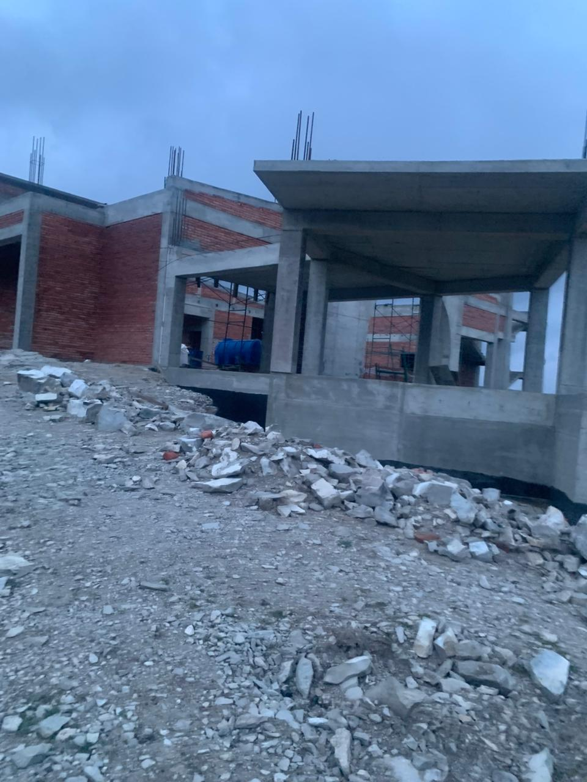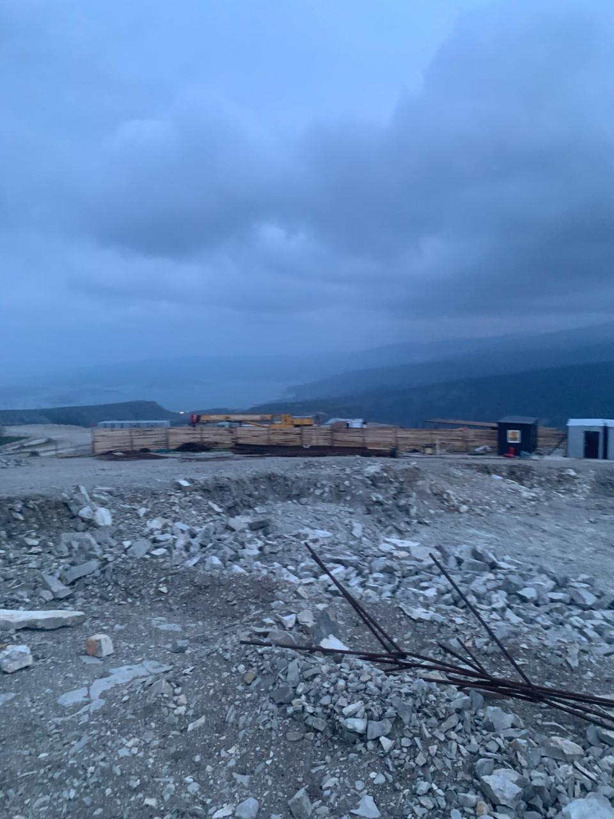
Земельные участки (кадастровыми номерами 05:12:000023:313 и 05:12:000023:432), расположенные в пос. Дубки Казбековского района, предоставленные для реализации масштабного инвестиционного проекта «Смотровая площадка «Дубки» (инициатор проекта – ООО «Экотуркомплекс Главрыба»).

7) В соответствии с Порядком (регламентом) взаимодействия органов исполнительной власти Республики Дагестан и субъектов инвестиционной деятельности по сопровождению инвестиционных проектов по принципу одного окна (Постановление Правительства Республики Дагестан от 21.06.2023 № 303) на Агентство по предпринимательству и инвестициям Республики Дагестан возложены полномочия по координации сопровождения инвестиционных проектов, а также по представлению (ежеквартально) в Правительство Республики Дагестан сведений о количестве инвестиционных проектов, в том числе сопровождаемых по принципу одного окна, а также информацию о ходе их реализации.
Согласно пункта 4 раздела 1 Протокола заседания Совета при Главе Республики Дагестан по улучшению инвестиционного климата и развитию предпринимательства в Республике Дагестан от 18.01.2023 № 01-22-01-521/23 органам исполнительной власти Республике Дагестан, ответственным за реализацию инвестиционных проектов, было поручено осуществлять мониторинг хода реализации инвестиционных проектов и обеспечить представление актуальной информации по их реализации в Агентство по предпринимательству и инвестициям Республики Дагестан ежемесячно.
Однако отраслевой орган исполнительной власти Республики Дагестан (Министерство по туризму и народным художественным промыслам Республики Дагестан), информацию о ходе реализации масштабного инвестиционного проекта «Смотровая площадка «Дубки» в Агентство по предпринимательству и инвестициям Республики Дагестан ежемесячно не представляло.

6.2.10. Инвестиционный проект «Строительство оптово-распределительного центра» (инициатор проекта – ООО «АЙТИ Технологии»).
1) ООО «АЙТИ Технологии» обратилось в Министерство по земельным и имущественным отношениям Республики Дагестан с ходатайством о предоставлении земельных участков без торгов, в целях реализации масштабного инвестиционного проекта «Строительство оптово-распределительного центра».
К указанному ходатайству приложены документы, предусмотренные пунктом 5 Порядка рассмотрения документов, обосновывающих соответствие, масштабных инвестиционных проектов критериям, установленным Законом Республики Дагестан от 17.11.2015 № 94 «Об установлении критериев, которым должны соответствовать масштабные инвестиционные проекты, для размещения (реализации) которых земельные участки предоставляются в аренду юридическим лицам без проведения торгов (Постановление Правительства Республики Дагестан от 11.03.2019 № 49).
2) По результатам анализа представленных документов и на основании Заключения Министерства по земельным и имущественным отношениям Республики Дагестан о соответствии рассматриваемого проекта критериям, установленным Законом Республики Дагестан от 17.11.2015 № 94, инвестиционному проекту «Строительство оптово-распределительного центра» присвоен статус масштабного инвестиционного проекта.
3) В соответствии с распоряжением Главы Республики Дагестан от 17.03.2023 № 42-рг Администрацией муниципального образования «город Каспийск» с ООО «АЙТИ Технологии» заключен договор от 2.05.2023 № 240 о предоставлении в аренду без проведения торгов 2 земельных участков общей площадью 17 761,0 кв. м, находящиеся в муниципальной собственности, расположенные по адресу: г. Каспийск, МКР «Кемпинг», для реализации масштабного инвестиционного проекта «Строительство оптово-распределительного центра», в том числе:
– земельный участок площадью 8 858,0 кв. м из категории «Земли населенных пунктов» (кадастровый номер – 05:48:000001:326), с годовой арендной платой в размере 173,5 тыс. рублей;
– земельный участок площадью 8 903,0 кв. м из категории «Земли населенных пунктов» (кадастровый номер – 05:48:000001:327), с годовой арендной платой в размере 170,8 тыс. рублей.
Договора аренды заключены со сроками действия на 5 лет, с 6 апреля 2023 года по 5 апреля 2028 года.
4) Согласно бизнес-плану, масштабный инвестиционный проект «Строительство оптово-распределительного центра» планируется к реализации в период 1 квартала 2023 года, до 4 квартала 2027 года.
Стоимость реализации проекта составляет 300 000,0 тыс. рублей. Источник финансирования: собственные средства.
Объем налоговых поступлений за 5 лет составит 397,8 млн рублей, из них налоговые поступления в федеральный бюджет – 333,2 млн рублей и консолидированный бюджет Республики Дагестан – 64,6 млн рублей.
Согласно Заключения Министерства по земельным и имущественным отношениям Республики Дагестан о соответствии масштабного инвестиционного проекта критериям, установленным Законом Республики Дагестан от 17.11.2015 № 94, объем налоговых платежей, поступающих в консолидированный бюджет Республики Дагестан за весь период реализации инвестиционного проекта, но не более 5 лет, составит: по налогу на прибыль – 24,5 млн рублей; по налогу на имущество – 0,9 млн рублей; по НДФЛ – 4,2 млн рублей (2028 год).
По результатам реализации проекта планируется создать 101 рабочее место.
Согласно информации, представленной УФНС по РД, за 2024-2025 годы ООО «АЙТИ Технологии» произвели налоговые платежи на общую сумму 778,6 тыс. рублей. При этом на 1 января 2026 года создано 3 рабочих места.
5) В рамках инвестиционного проекта, на предоставленных земельных участках планируется строительство оптово-распределительного центра на территории города Каспийск. В частности, планируется строительство двух фронтальных склада категории по 40 погрузочно-разгрузочных окон с каждой стороны, состоящих из 4 конструктивных модулей, объединенных в одно целое здания.
6) Приложением № 2 к Порядку рассмотрения документов, обосновывающих соответствие масштабных инвестиционных проектов критериям, установленным Законом Республики Дагестан от 17.11.2015 № 94 «Об установлении критериев, которым должны соответствовать масштабные инвестиционные проекты, для размещения (реализации) которых земельные участки предоставляются в аренду юридическим лицам без проведения торгов (Постановление Правительства Республики Дагестан от 11.03.2019 № 49) утверждена форма договора аренды земельного участка без проведения торгов.
Однако, в договорах аренды не отражены данные о соблюдении графика строительства объекта (строительства зданий, сооружений, необходимых для реализации инвестиционного проекта).
При этом следует отметить, что указанные показатели (количество созданных рабочих мест, объема привлекаемых инвестиций, объем налоговых поступлений) признаются неисполненными при отклонении от плановых сроков выполнения работ за отчетный период (квартал/год) на 20 % и более.
В связи с тем, что в договорах аренды земельных участков не указана норма о необходимости представления информации о ходе строительства объекта (зданий, сооружений, необходимых для реализации инвестиционного проекта) соответствующие сведения (о создании рабочих мест, привлечении инвестиций, увеличении ежегодных поступлений налоговых платежей в консолидированный бюджет Республики Дагестан) арендатором – инициатором реализации масштабного инвестиционного проекта не представляются.
Следует также отметить, что в условиях договоров аренды не предусмотрена ответственность за нарушение сроков реализации масштабного инвестиционного проекта.
7) В ходе обследования земельных участков установлено, что земельные участки фактически в реализации масштабного инвестиционного проекта не используются, работы по строительству оптово-распределительного центра не ведутся, строительные материалы, спецтехника и объекты строительства на земельных участках отсутствуют.
Вместе с тем, на земельных участках имеются ветхие и иные строения, находящиеся на земельном участке до заключения договора аренды, сведения о правообладателях которых отсутствуют.
Несмотря на нарушение сроков реализации инвестиционного проекта, а также не обеспечение заявленного объема вложенных средств, не были приняты меры не только по изменению (переносу) сроков реализации проекта, но и по возврату земельного участка.
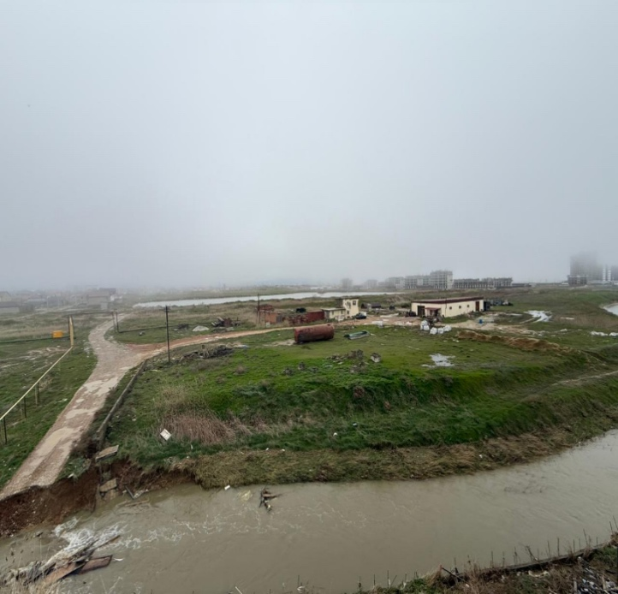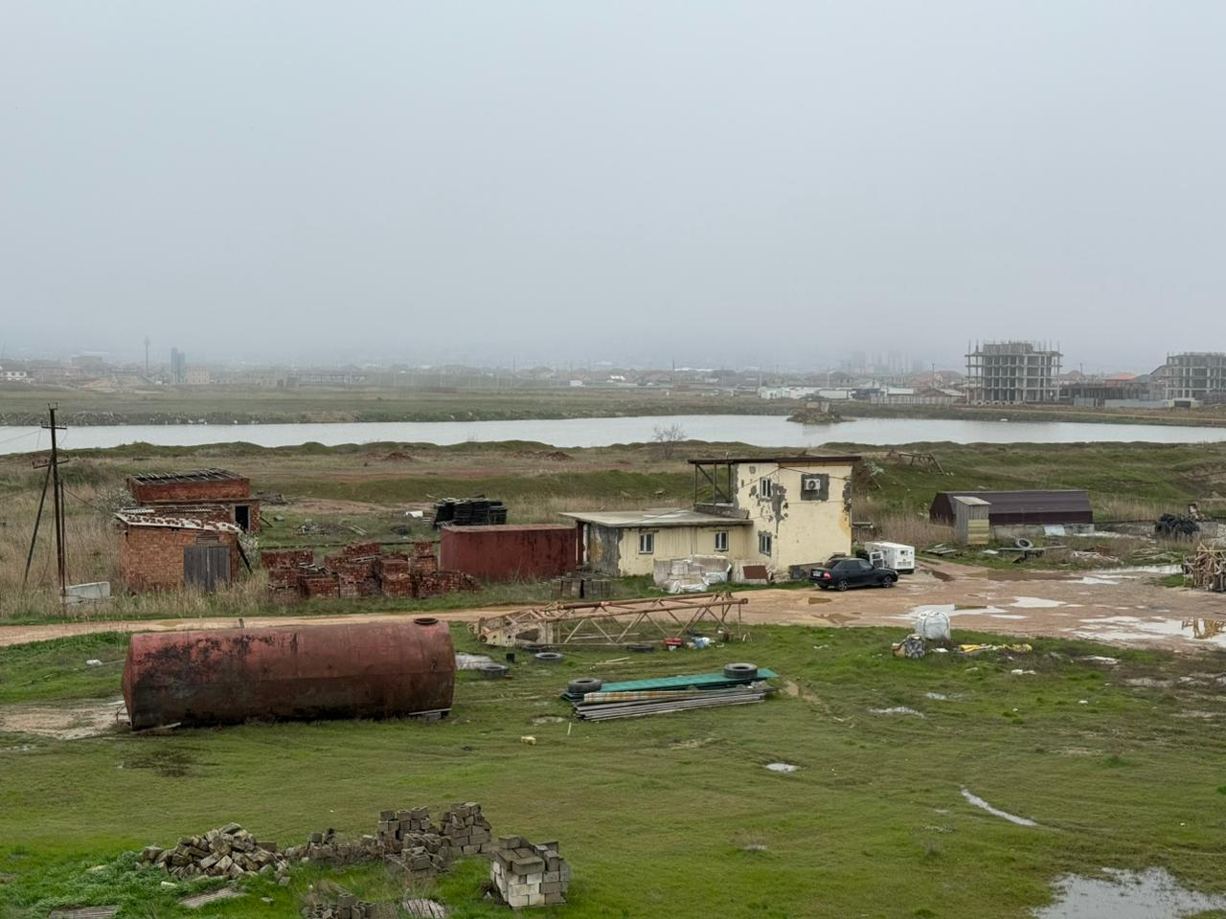
Земельные участки (кадастровыми номерами – 05:48:000001:326, 05:48:000001:327, расположенные в г. Каспийск, предоставленные для реализации масштабного инвестиционного проекта «Строительство оптово-распределительного центра» (инициатор проекта – ООО «АЙТИ Технологии»).

8) В соответствии с Порядком (регламентом) взаимодействия органов исполнительной власти Республики Дагестан и субъектов инвестиционной деятельности по сопровождению инвестиционных проектов по принципу одного окна (Постановление Правительства Республики Дагестан от 21.06.2023 № 303) на Агентство по предпринимательству и инвестициям Республики Дагестан возложены полномочия по координации сопровождения инвестиционных проектов, а также по представлению (ежеквартально) в Правительство Республики Дагестан сведений о количестве инвестиционных проектов, в том числе сопровождаемых по принципу одного окна, а также информацию о ходе их реализации.
Согласно пункта 4 раздела 1 Протокола заседания Совета при Главе Республики Дагестан по улучшению инвестиционного климата и развитию предпринимательства в Республике Дагестан от 18.01.2023 № 01-22-01-521/23 органам исполнительной власти Республике Дагестан, ответственным за реализацию инвестиционных проектов, было поручено осуществлять мониторинг хода реализации инвестиционных проектов и обеспечить представление актуальной информации по их реализации в Агентство по предпринимательству и инвестициям Республики Дагестан ежемесячно.
Однако отраслевой орган исполнительной власти Республики Дагестан (Министерство промышленности и торговли Республики Дагестан), информацию о ходе реализации масштабного инвестиционного проекта «Строительство оптово-распределительного центра» в Агентство по предпринимательству и инвестициям Республики Дагестан ежемесячно не представляло.

6.2.11. Инвестиционный проект «Строительство винно-коньячного комплекса и дистиллерии в Республике Дагестан» (инициатор проекта – ООО «Алвиса».
1) ООО «Алвиса» обратилось в Министерство по земельным и имущественным отношениям Республики Дагестан с ходатайством о предоставлении земельных участков без торгов, в целях реализации масштабного инвестиционного проекта «Строительство винно-коньячного комплекса и дистиллерии в Республике Дагестан».
К указанному ходатайству приложены документы, предусмотренные пунктом 5 Порядка рассмотрения документов, обосновывающих соответствие, масштабных инвестиционных проектов критериям, установленным Законом Республики Дагестан от 17.11.2015 № 94 «Об установлении критериев, которым должны соответствовать масштабные инвестиционные проекты, для размещения (реализации) которых земельные участки предоставляются в аренду юридическим лицам без проведения торгов (Постановление Правительства Республики Дагестан от 11.03.2019 № 49).
2) По результатам анализа представленных документов и на основании Заключения Министерства по земельным и имущественным отношениям Республики Дагестан о соответствии рассматриваемого проекта критериям, установленным Законом Республики Дагестан от 17.11.2015 № 94, инвестиционному проекту «Строительство винно-коньячного комплекса и дистиллерии в Республике Дагестан» присвоен статус масштабного инвестиционного проекта.
3) В соответствии с распоряжением Главы Республики Дагестан от 26.01.2024 № 7-рг Администрацией муниципального образования «Дербентский район» с ООО «Алвиса» заключен договор от 7.02.2024 № 10 о предоставлении в аренду без проведения торгов земельного участка площадью 21 308,0 кв. м (кадастровый номер – 05:07:000108:398) из категории «Земли сельскохозяйственного назначения», находящийся в муниципальной собственности, расположенный в сел. Чинар Дербентского района, для реализации масштабного инвестиционного проекта «Строительство винно-коньячного комплекса и дистиллерии в Республике Дагестан», с годовой арендной платой в размере 448,0 тыс. рублей, со сроком действия на 3 года, с 5.02.2024 года по 4.02.2027 года.
4) Бизнес-планом определено, что масштабный инвестиционный проект «Строительство винно-коньячного комплекса и дистиллерии в Республике Дагестан» планируется к реализации в период с 1 квартала 2023 года, до 4 квартала 2025 года.
Стоимость реализации проекта составляет 3 520 077,5 тыс. рублей. Источник финансирования: собственные средства, при этом, договором аренды земельного участка, предусмотрены инвестиции в размере 1 300 700,0 тыс. рублей со сроком реализации 2024-2026 годы, или 36,9 % от стоимости реализации проекта, установленной Бизнес-планом.
Объем налоговых поступлений за 10 лет согласно бизнес-плану составит 22 131,2 млн рублей, из них налоговые поступления в федеральный бюджет –20 276,1 млн рублей и консолидированный бюджет Республики Дагестан – 1 855,1 млн рублей.
Согласно Заключения Министерства по земельным и имущественным отношениям Республики Дагестан о соответствии масштабного инвестиционного проекта критериям, установленным Законом Республики Дагестан от 17.11.2015 № 94, объем налоговых платежей, поступающих в консолидированный бюджет Республики Дагестан за весь период реализации инвестиционного проекта, но не более 5 лет, составит: по налогу на прибыль – 79,8 млн рублей; по налогу на имущество – 19,2 млн рублей; по НДФЛ – 24,9 млн рублей (2023 год).
По результатам реализации инвестиционного проекта планируется создать 53 рабочих места.
5) В рамках инвестиционного проекта, на предоставленных земельных участках планируется строительство винно-коньячного комплекса и дистиллерии в Республике Дагестан на территории Дербентского района. В частности, запущено производство виноматериалов, осуществлен монтаж линий розлива вина (2 линии), вермута и бренди (1 линия).
Осуществлено строительство и запуск дистилляции (2 колонны и аламбик). Мощность колонн составляет 1,5 тыс. дал абсолютного алкоголя в сутки, куб (аламбик) 300 тыс. дал абсолютного алкоголя в сутки.
В рамках инвестиционного проекта планируется создание туристического центра для развития винного туризма.
6) Приложением № 2 к Порядку рассмотрения документов, обосновывающих соответствие масштабных инвестиционных проектов критериям, установленным Законом Республики Дагестан от 17.11.2015 № 94 «Об установлении критериев, которым должны соответствовать масштабные инвестиционные проекты, для размещения (реализации) которых земельные участки предоставляются в аренду юридическим лицам без проведения торгов (Постановление Правительства Республики Дагестан от 11.03.2019 № 49) утверждена форма договора аренды земельного участка без проведения торгов.
Однако, в договоре не отражаются данные о соблюдении графика строительства объекта (строительства зданий, сооружений, необходимых для реализации инвестиционного проекта).
7) В ходе обследования земельного участка установлено, что реализация масштабного инвестиционного проекта «Строительство винно-коньячного комплекса и дистиллерии в Республике Дагестан» практически завершен.
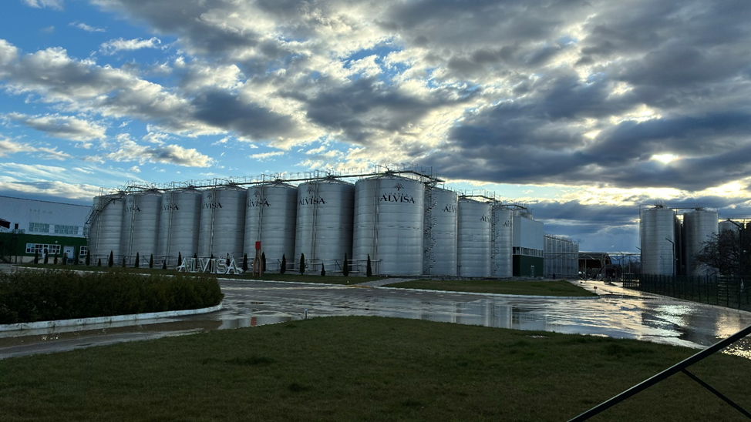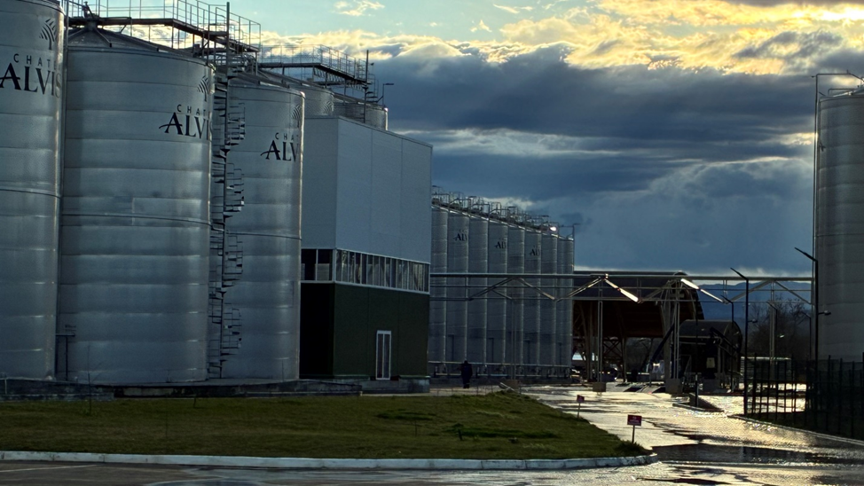
Земельный участок (кадастровый номер –05:07:000108:398), расположенный в сел. Чинар Дербентский район, предоставленный для реализации масштабного инвестиционного проекта «Строительство винно-коньячного комплекса и дистиллерии в Республике Дагестан» (инициатор проекта – ООО «Алвиса»).

8) В соответствии с Порядком (регламентом) взаимодействия органов исполнительной власти Республики Дагестан и субъектов инвестиционной деятельности по сопровождению инвестиционных проектов по принципу одного окна (Постановление Правительства Республики Дагестан от 21.06.2023 № 303) на Агентство по предпринимательству и инвестициям Республики Дагестан возложены полномочия по координации сопровождения инвестиционных проектов, а также по представлению (ежеквартально) в Правительство Республики Дагестан сведений о количестве инвестиционных проектов, в том числе сопровождаемых по принципу одного окна, а также информацию о ходе их реализации.
Согласно пункта 4 раздела 1 Протокола заседания Совета при Главе Республики Дагестан по улучшению инвестиционного климата и развитию предпринимательства в Республике Дагестан от 18.01.2023 № 01-22-01-521/23 органам исполнительной власти Республике Дагестан, ответственным за реализацию инвестиционных проектов, было поручено осуществлять мониторинг хода реализации инвестиционных проектов и обеспечить представление актуальной информации по их реализации в Агентство по предпринимательству и инвестициям Республики Дагестан ежемесячно.
Однако отраслевой орган исполнительной власти Республики Дагестан (Комитет по виноградарству и алкогольному регулированию Республики Дагестан), информацию о ходе реализации масштабного инвестиционного проекта «Строительство винно-коньячного комплекса и дистиллерии в Республике Дагестан» в Агентство по предпринимательству и инвестициям Республики Дагестан ежемесячно не представляло.

6.2.12. Инвестиционный проект «Строительство туристической базы в Карабудахкентском районе» (инициатор проекта – ООО «Капитал»).
1) ООО «Капитал» обратилось в Министерство по земельным и имущественным отношениям Республики Дагестан с ходатайством о предоставлении земельных участков без торгов, в целях реализации масштабного инвестиционного проекта «Строительство туристической базы в Карабудахкентском районе».
К указанному ходатайству приложены документы, предусмотренные пунктом 5 Порядка рассмотрения документов, обосновывающих соответствие, масштабных инвестиционных проектов критериям, установленным Законом Республики Дагестан от 17.11.2015 № 94 «Об установлении критериев, которым должны соответствовать масштабные инвестиционные проекты, для размещения (реализации) которых земельные участки предоставляются в аренду юридическим лицам без проведения торгов (Постановление Правительства Республики Дагестан от 11.03.2019 № 49).
2) По результатам анализа представленных документов и на основании Заключения Министерство по земельным и имущественным отношениям Республики Дагестан о соответствия рассматриваемого проекта критериям, установленным Законом Республики Дагестан от 17.11.2015 № 94, инвестиционному проекту «Строительство туристической базы в Карабудахкентском районе» присвоен статус масштабного инвестиционного проекта.
3) В соответствии с распоряжением Главы Республики Дагестан от 18.09.2025 № 111-рг ТУ Росимущество по РД с ООО «Капитал» заключены договора о предоставлении в аренду без проведения торгов 3 земельных участков общей площадью 38 460,0 кв. м из категории «Земли особо охраняемых территорий и объектов», расположенных по адресу: Карабудахкентский район, побережье Каспийского моря, для реализации масштабного инвестиционного проекта «Строительство туристической базы в Карабудахкентском районе», в том числе:
– от 26.02.2026 № 5/10 – земельный участок площадью 10 295,0 кв. м (кадастровый номер – 05:09:000045:1478), с годовой арендной платой в размере 106,8 тыс. рублей;
– от 26.02.2026 № 5/11 – земельный участок площадью 10 310,0 кв. м (кадастровый номер – 05:09:000045:1477), с годовой арендной платой в размере 107,0 тыс. рублей;
– от 26.02.2026 № 5/12 – земельный участок площадью 17 855,0 кв. м (кадастровый номер – 05:09:000045:1601), с годовой арендной платой 185,3 тыс. рублей.
Подпунктом 8.5 пункта 8 статьи 39.8 Земельного кодекса Российской Федерации установлено, что договор аренды земельного участка, находящегося в государственной или муниципальной собственности, заключается на срок реализации масштабного инвестиционного проекта.
Однако следует отметить, что указанные договоры аренды были заключены со сроками действия на 49 лет, с 26.02.2026 года по 23.02.2075 года.
4) В соответствии с бизнес-планом, масштабный инвестиционный проект «Строительство туристической базы в Карабудахкентском районе» планируется к реализации в период с 1 квартала 2025 года, до 2 квартала 2026 года.
Стоимость реализации проекта составляет 236 728,6 тыс. рублей. Источник финансирования: собственные средства.
Объем налоговых поступлений за 10 лет составит 73,2 млн рублей, из них: налоговые поступления в федеральный бюджет – 40,05 млн рублей и в консолидированный бюджет Республики Дагестан – 33,14 млн рублей.
5) Согласно Заключения Министерства по земельным и имущественным отношениям Республики Дагестан о соответствии объектов масштабного инвестиционного проекта критериям, установленным Законом Республики Дагестан от 17.11.2015 № 94, объем налоговых платежей, поступающих в консолидированный бюджет Республики Дагестан за весь период реализации инвестиционного проекта, но не более 5 лет, составит: по налогу на прибыль – 49,85 млн рублей; по налогу на имущество – 12,67 млн рублей; по НДФЛ – 8,62 млн рублей (в 2025-2029 годах).
По результатам реализации Проекта планируется создать 28 рабочих мест.
6) В рамках инвестиционного проекта предусматривается строительство туристического комплекса на Каспийском побережье, в близи сел. Зеленоморск, Карабудахкентского района.
Проект туристического комплекса предполагает наличие объектов различных типов размещения, в том числе: 25 коттеджных домов по 2 номера в каждом; 2 гостиницы по 24 номера; 11 таунхаусов по 1 номеру в каждом.
Для обеспечения комфортного отдыха отдыхающих планируется создать инфраструктуру, включающую в себя: бассейн; благоустроенный пляж.
Номерной фонд туристического комплекса будет состоять из 109 номеров разной категории и рассчитан на одновременное размещение 218 человек.
7) Приложением № 2 к Порядку рассмотрения документов, обосновывающих соответствие масштабных инвестиционных проектов критериям, установленным Законом Республики Дагестан от 17.11.2015 № 94 «Об установлении критериев, которым должны соответствовать масштабные инвестиционные проекты, для размещения (реализации) которых земельные участки предоставляются в аренду юридическим лицам без проведения торгов (Постановление Правительства Республики Дагестан от 11.03.2019 № 49) утверждена форма договора аренды земельного участка без проведения торгов.
Однако, заключенные договора не соответствуют установленным требованиям, в частности, в них не отражены сведения о реализации инвестиционного проекта, в том числе планируемые и фактические показатели:
– создания рабочих мест (увеличение на) в муниципальном образовании, на территории которого будет осуществляться реализация инвестиционного проекта;
– объема привлекаемых инвестиций, в том числе за счет собственных и привлеченные средств;
– объема налоговых платежей в консолидированный бюджет Республики Дагестан.
Кроме того, в договоре не отражаются данные о соблюдении графика строительства объекта (строительства зданий, сооружений, необходимых для реализации инвестиционного проекта).
Указанные показатели признаются неисполненными при отклонении от плановых сроков выполнения работ за отчетный период (квартал/год) на 20 % и более.
В связи с тем, что в договорах аренды земельных участков не указана норма о необходимости представлении информации о ходе строительства объекта (зданий, сооружений, необходимых для реализации инвестиционного проекта) соответствующие сведения (о создании рабочих мест, привлечении инвестиций, увеличении ежегодных поступлений налоговых платежей в консолидированный бюджет Республики Дагестан) арендатором – инициатором реализации инвестиционного проекта не представляются.
Следует также отметить, что в условиях договоров аренды не предусмотрена ответственность за нарушение сроков реализации масштабного инвестиционного проекта. Отсутствие какой-либо отчетности не позволяет идентифицировать риски реализации проекта.
8) В ходе обследования земельных участков, предоставленных для реализации масштабного инвестиционного проекта установлено, что земельные участки фактически в реализации масштабного инвестиционного проекта не используются, работы по строительству не начаты, строительные материалы, спецтехника и объекты строительства на земельных участках отсутствуют.
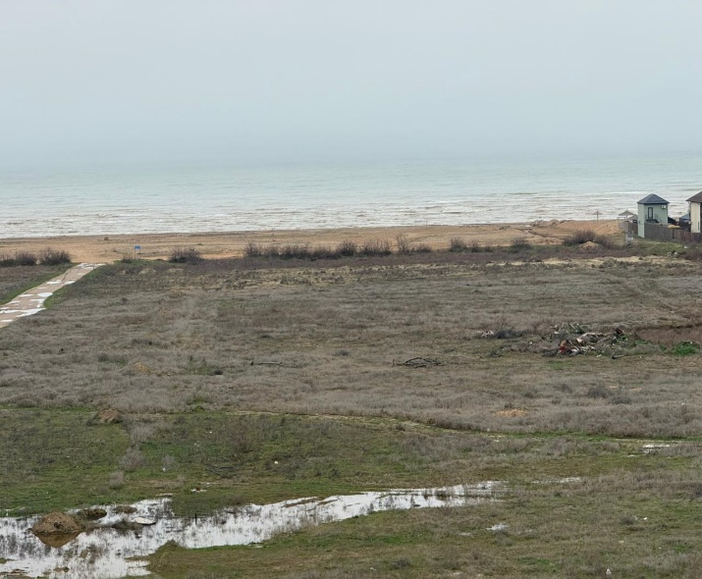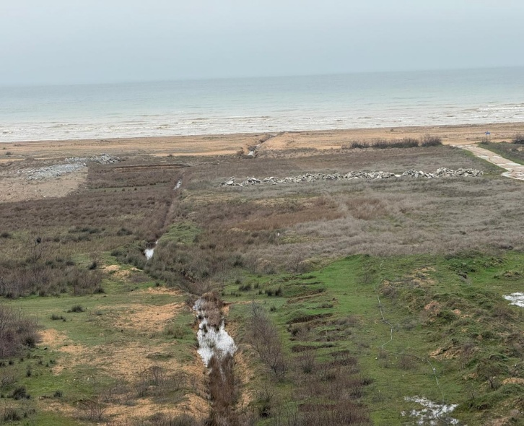
Земельные участки (кадастровыми номерами – 05:09:000045:1477, 05:09:000045:1478 и 05:09:000045:1601), расположенный по адресу: Карабудахкентский район, побережье Каспийского моря, предоставленные для реализации масштабного инвестиционного проекта «Строительство туристической базы в Карабудахкентском районе» (инициатор проекта – ООО «Капитал»).

9 В соответствии с Порядком (регламентом) взаимодействия органов исполнительной власти Республики Дагестан и субъектов инвестиционной деятельности по сопровождению инвестиционных проектов по принципу одного окна (Постановление Правительства Республики Дагестан от 21.06.2023 № 303) на Агентство по предпринимательству и инвестициям Республики Дагестан возложены полномочия по координации сопровождения инвестиционных проектов, а также по представлению (ежеквартально) в Правительство Республики Дагестан сведений о количестве инвестиционных проектов, в том числе сопровождаемых по принципу одного окна, а также информацию о ходе их реализации.
Согласно пункта 4 раздела 1 Протокола заседания Совета при Главе Республики Дагестан по улучшению инвестиционного климата и развитию предпринимательства в Республике Дагестан от 18.01.2023 № 01-22-01-521/23 органам исполнительной власти Республике Дагестан, ответственным за реализацию инвестиционных проектов, было поручено осуществлять мониторинг хода реализации инвестиционных проектов и обеспечить представление актуальной информации по их реализации в Агентство по предпринимательству и инвестициям Республики Дагестан ежемесячно.
Однако отраслевой орган исполнительной власти Республики Дагестан (Министерство по туризму и народным художественным промыслам Республики Дагестан), информацию о ходе реализации масштабного инвестиционного проекта «Строительство туристической базы в Карабудахкентском районе» в Агентство по предпринимательству и инвестициям Республики Дагестан ежемесячно не представляло.

6.2.13. Инвестиционный проект «Строительство туристического комплекса «AZIMUT-2» (инициатор проекта – ООО «Тур»).
1) ООО «Тур» обратилось в Министерство по земельным и имущественным отношениям Республики Дагестан с ходатайством о предоставлении земельных участков без торгов, в целях реализации масштабного инвестиционного проекта «Строительство туристического комплекса «AZIMUT-2».
К указанному ходатайству приложены документы, предусмотренные пунктом 5 Порядка рассмотрения документов, обосновывающих соответствие, масштабных инвестиционных проектов критериям, установленным Законом Республики Дагестан от 17.11.2015 № 94 «Об установлении критериев, которым должны соответствовать масштабные инвестиционные проекты, для размещения (реализации) которых земельные участки предоставляются в аренду юридическим лицам без проведения торгов (Постановление Правительства Республики Дагестан от 11.03.2019 № 49).
2) По результатам анализа представленных документов и на основании Заключения Министерства по земельным и имущественным отношениям Республики Дагестан о соответствии рассматриваемого проекта критериям, установленным Законом Республики Дагестан от 17.11.2015 № 94, инвестиционному проекту «Строительство туристического комплекса «AZIMUT-2» присвоен статус масштабного инвестиционного проекта.
3) В соответствии с распоряжением Главы Республики Дагестан от 19.08.2024 № 102-рг ТУ Росимущество по РД с ООО «Тур» заключены договора о предоставлении в аренду без проведения торгов 2 земельных участков из категории «Земли особо охраняемых территорий и объектов» общей площадью 12 768,0 кв. м (1,3 га), находящиеся в собственности Российской Федерации, расположенные в г. Каспийск, побережье Каспийского моря, для реализации масштабного инвестиционного проекта «Строительство туристического комплекса «AZIMUT-2», в том числе:
– от 10.09.2024 № 181-2 – земельный участок площадью 6 376,0 кв. м (кадастровый номер – 05:48:000000:12734), с годовой арендной платой в размере 297,5 тыс. рублей;
– от 10.09.2024 № 181 – земельный участок площадью 6 392,0 кв. м (кадастровый номер – 05:48:000000:12735, с годовой арендной платой в размере 298,8 тыс. рублей.
Подпунктом 8.5 пункта 8 статьи 39.8 Земельного кодекса Российской Федерации установлено, что договор аренды земельного участка, находящегося в государственной или муниципальной собственности, заключается на срок реализации масштабного инвестиционного проекта.
Однако следует отметить, что указанные договоры аренды были заключены на 49 лет, с 10.09.2024 года по 9.09.2073 года.
4) Согласно бизнес-плану, масштабный инвестиционный проект «Строительство туристического комплекса «AZIMUT-2» планируется к реализации в период с 3 квартала 2023 года, до 1 квартала 2025 года.
Стоимость реализации инвестиционный проекта составляет 255 000,0 тыс. рублей. Источник финансирования: собственные средства.
Объем налоговых поступлений за 10 лет, согласно бизнес-плана, составит 194,9 млн рублей, из них налоговые поступления в федеральный бюджет –21,7 млн рублей и в консолидированный бюджет Республики Дагестан – 173,2 млн рублей.
По результатам реализации инвестиционного проекта планируется создать 101 рабочее место.
По информации УФНС по РД, на 1 января 2026 года создано 67 рабочих мест.
5) В рамках инвестиционного проекта, на предоставленных земельных участках предусматривается строительство отеля на первой береговой линии с панорамным видом на Каспийское море и выходом на пляж. Максимальная вместимость отеля порядка 400 гостей. Отель предлагает гостям 145 комфортабельных номеров.
Средняя годовая загрузка отеля составит порядка 72%. В летний сезон загрузка отеля порядка 90%.
6) Приложением № 2 к Порядку рассмотрения документов, обосновывающих соответствие масштабных инвестиционных проектов критериям, установленным Законом Республики Дагестан от 17.11.2015 № 94 «Об установлении критериев, которым должны соответствовать масштабные инвестиционные проекты, для размещения (реализации) которых земельные участки предоставляются в аренду юридическим лицам без проведения торгов (Постановление Правительства Республики Дагестан от 11.03. 2019 № 49) утверждена форма договора аренды земельного участка без проведения торгов.
Однако, заключенные договора не соответствуют установленным требованиям, в частности, в них не отражены сведения о реализации инвестиционного проекта, в том числе планируемые и фактические показатели:
– создания рабочих мест (увеличение на) в муниципальном образовании, на территории которого будет осуществляться реализация инвестиционного проекта;
– объема привлекаемых инвестиций, в том числе за счет собственных и привлеченные средств;
– объема налоговых платежей в консолидированный бюджет Республики Дагестан.
Кроме того, в договорах не отражены данные о соблюдении графика строительства объекта (строительства зданий, сооружений, необходимых для реализации инвестиционного проекта).
Указанные показатели признаются неисполненными при отклонении от плановых сроков выполнения работ за отчетный период (квартал/год) на 20 % и более.
В связи с тем, что в договорах аренды земельных участков не указана норма о необходимости представлении информации о ходе строительства объекта (зданий, сооружений, необходимых для реализации инвестиционного проекта) соответствующие сведения (о создании рабочих мест, привлечении инвестиций, увеличении ежегодных поступлений налоговых платежей в консолидированный бюджет Республики Дагестан) арендатором – инициатором реализации масштабного инвестиционного проекта не представляется.
7) В ходе обследования предоставленных для реализации масштабного инвестиционного проекта земельных участков установлено, что на земельном участке начаты строительные работы, возведено одноэтажное строение, на земельном участке складированы строительные материалы.
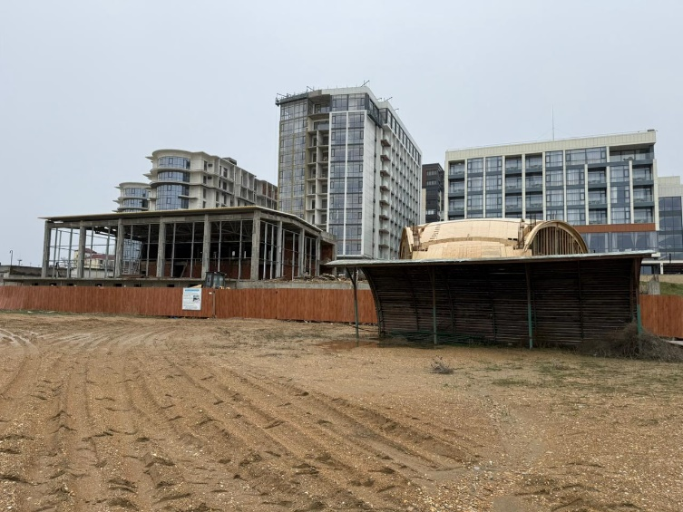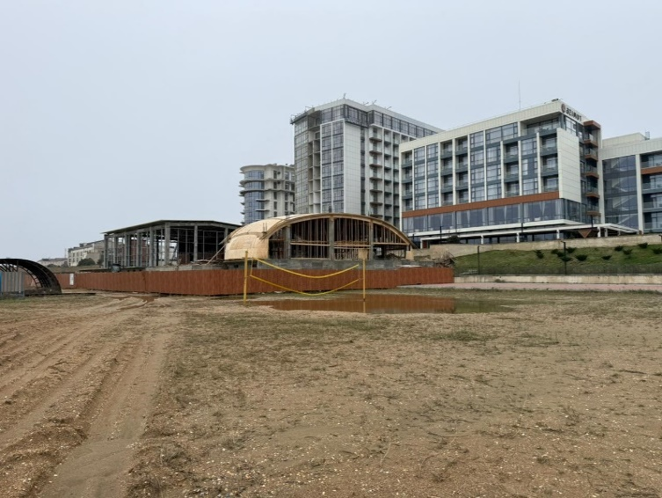
Земельные участки (кадастровыми номерами – 05:48:000000:12734, 05:48:000000:12735), расположенне по адресу: г. Каспийск, побережье Каспийского моря, предоставленные для реализации масштабного инвестиционного проекта «Строительство туристического комплекса «AZIMUT-2» (инициатор проекта – ООО «ТУР»)

8) В соответствии с Порядком (регламентом) взаимодействия органов исполнительной власти Республики Дагестан и субъектов инвестиционной деятельности по сопровождению инвестиционных проектов по принципу одного окна (Постановление Правительства Республики Дагестан от 21.06.2023 № 303) на Агентство по предпринимательству и инвестициям Республики Дагестан возложены полномочия по координации сопровождения инвестиционных проектов, а также по представлению (ежеквартально) в Правительство Республики Дагестан сведений о количестве инвестиционных проектов, в том числе сопровождаемых по принципу одного окна, а также информацию о ходе их реализации.
Согласно пункта 4 раздела 1 Протокола заседания Совета при Главе Республики Дагестан по улучшению инвестиционного климата и развитию предпринимательства в Республике Дагестан от 18.01.2023 № 01-22-01-521/23 органам исполнительной власти Республике Дагестан, ответственным за реализацию инвестиционных проектов, было поручено осуществлять мониторинг хода реализации инвестиционных проектов и обеспечить представление актуальной информации по их реализации в Агентство по предпринимательству и инвестициям Республики Дагестан ежемесячно.
Однако отраслевой орган исполнительной власти Республики Дагестан (Министерство по туризму и народным художественным промыслам Республики Дагестан), информацию о ходе реализации масштабного инвестиционного проекта «Строительство туристического комплекса «AZIMUT-2» в Агентство по предпринимательству и инвестициям Республики Дагестан ежемесячно не представляло.

6.2.14. Инвестиционный проект «Строительство гостиничного комплекса в Гергебильском районе Республики Дагестан» (инициатор проекта – ООО «Этнотревел»).
1) ООО «Этнотревел» обратилось в Министерство по земельным и имущественным отношениям Республики Дагестан с ходатайством о предоставлении земельного участка без торгов, в целях реализации масштабного инвестиционного проекта «Строительство гостиничного комплекса в Гергебильском районе Республики Дагестан».
К указанному ходатайству приложены документы, предусмотренные пунктом 5 Порядка рассмотрения документов, обосновывающих соответствие, масштабных инвестиционных проектов критериям, установленным Законом Республики Дагестан от 17.11.2015 № 94 «Об установлении критериев, которым должны соответствовать масштабные инвестиционные проекты, для размещения (реализации) которых земельные участки предоставляются в аренду юридическим лицам без проведения торгов» (Постановление Правительства Республики Дагестан от 11.03.2019 № 49).
2) По результатам анализа представленных документов и на основании Заключения Министерства по земельным и имущественным отношениям Республики Дагестан о соответствии рассматриваемого проекта критериям, установленным Законом Республики Дагестан от 17.11.2015 № 94, инвестиционному проекту «Строительство гостиничного комплекса в Гергебильском районе Республики Дагестан» присвоен статус масштабного инвестиционного проекта.
3) В соответствии с распоряжением Главы Республики Дагестан от 29.02.2024 № 29-рг муниципальным образованием «сельсовет «Хвартикунинский» муниципального образования «Гергебильский район» с ООО «Этнотревел» заключен договор от 4.03.2024 № 1 о предоставлении в аренду без проведения торгов земельного участка площадью 71 694,0 кв. м, из категории «Земли населенных пунктов» с видом разрешенного использования «Отдых (рекреация)», находящийся в собственности сельского поселения, расположенный по адресу: Гергебильский район, сел. Хвартикуни, для реализации масштабного инвестиционного проекта «Строительство гостиничного комплекса в Гергебильском районе Республики Дагестан», с годовой арендной платой в размере 303,3 тыс. рублей.
Подпунктом 8.5 пункта 8 статьи 39.8 Земельного кодекса Российской Федерации установлено, что договор аренды зем*ельного участка, находящегося в государственной или муниципальной собственности, заключается на срок реализации масштабного инвестиционного проекта.
Однако следует отметить, что указанный договор аренды заключен на 49 лет, с 4 марта 2024 года по 3 марта 2073 года.
4) Бизнес-планом предусматривается, что масштабный инвестиционный проект «Строительство гостиничного комплекса в Гергебильском районе Республики Дагестан» планируется к реализации в период с 3 квартала 2023 года, до 4 квартала 2032 года.
Стоимость реализации проекта составляет 60 000,0 тыс. рублей. Источник финансирования: собственные средства.
Объем налоговых поступлений за 10 лет, согласно Бизнес-плана, составит 128,7 млн рублей, из них налоговые поступления в консолидированный бюджет Республики Дагестан – 128,7 млн рублей.
5) Согласно Заключения Министерства по земельным и имущественным отношениям Республики Дагестан о соответствии масштабного инвестиционного проекта критериям, установленным Законом Республики Дагестан от 17.11.2015 № 94, объем налоговых платежей, поступающих в консолидированный бюджет Республики Дагестан за весь период реализации инвестиционного проекта, но не более 5 лет, составит: по налогу на прибыль – 10,9 млн рублей; по НДФЛ – 1,8 млн рублей (в 2023-2026 годах).
По результатам реализации проекта планируется создать 30 рабочих места. При этом, согласно сведениям УФНС по РД, за 2023-2025 годы и 1 квартал 2026 года уплачено налоговых платежей в сумме 561,1 тыс. рублей, создано 2 рабочих места.
6) В рамках инвестиционного проекта, на предоставленном земельном участке в с. Хвартикуни Гергебильского района планируется строительство гостиничного комплекса на 50 мест, а также 10 кемпинговых домов, с размещением до 5 мест в каждом.
После реализации проекта услугами курортно-туристического комплекса могут воспользоваться более 5 000 человек в год.
7) Приложением № 2 к Порядку рассмотрения документов, обосновывающих соответствие масштабных инвестиционных проектов критериям, установленным Законом Республики Дагестан от 17.11.2015 № 94 «Об установлении критериев, которым должны соответствовать масштабные инвестиционные проекты, для размещения (реализации) которых земельные участки предоставляются в аренду юридическим лицам без проведения торгов (Постановление Правительства РД от 11.03.2019 № 49) утверждена форма договора аренды земельного участка без проведения торгов.
Однако, заключенный договор не соответствуют установленным требованиям, в частности, в нем не отражены сведения о реализации инвестиционного проекта, в том числе планируемые и фактические показатели:
– создания рабочих мест (увеличение на) в муниципальном образовании, на территории которого будет осуществляться реализация инвестиционного проекта;
– объема привлекаемых инвестиций, в том числе за счет собственных и привлеченные средств;
– объема налоговых платежей в консолидированный бюджет Республики Дагестан.
Кроме того, в договоре не отражены данные о соблюдении графика строительства объекта (строительства зданий, сооружений, необходимых для реализации инвестиционного проекта).
Указанные показатели признаются неисполненными при отклонении от плановых сроков выполнения работ за отчетный период (квартал/год) на 20 % и более.
В связи с тем, что в договоре аренды земельного участка не указана норма о необходимости представлении информации о ходе строительства объекта (зданий, сооружений, необходимых для реализации инвестиционного проекта) соответствующие сведения (о создании рабочих мест, привлечении инвестиций, увеличении ежегодных поступлений налоговых платежей в консолидированный бюджет Республики Дагестан) арендатором – инициатором реализации масштабного инвестиционного проекта не представляется.
Следует также отметить, что в условиях договора аренды не предусмотрена ответственность за нарушение сроков реализации масштабного инвестиционного проекта. Отсутствие какой-либо отчетности не позволяет идентифицировать риски реализации проекта.
8) В ходе обследования земельного участка установлено, что строительство гостиничного комплекса в Гергебильском районе не начато, земельный участок фактически в реализации масштабного инвестиционного проекта не используются, работы по строительству не ведутся, строительные материалы, спецтехника и объекты строительства отсутствуют.
Несмотря на нарушение ООО «Этнотревел» сроков начала реализации инвестиционного проекта, муниципальное образование «сельсовет Хвартикунинский» муниципального образования «Гергебильский район» не были приняты меры не только по изменению (переносу) сроков реализации проекта, но и по возврату земельного участка.
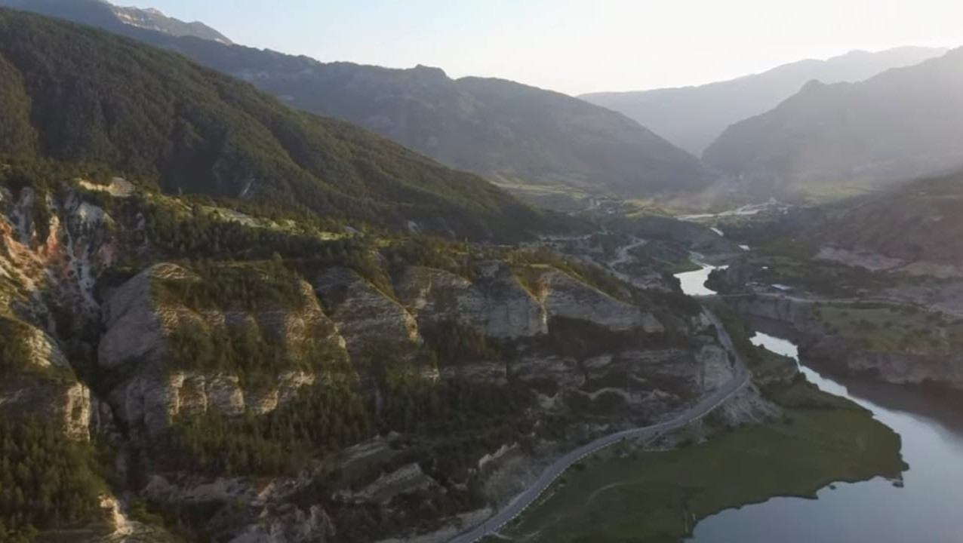
Земельный участок (кадастровый номер – 05:24:000000:347) расположенный по адресу: Гергебильский районс, сел. Хвартикуни, предоставленные для реализации масштабного инвестиционного проекта «Строительство гостиничного комплекса в Гергебильском районе Республики Дагестан» (инициатор проекта – ООО «Этнотревел»).

9) В соответствии с Порядком (регламентом) взаимодействия органов исполнительной власти Республики Дагестан и субъектов инвестиционной деятельности по сопровождению инвестиционных проектов по принципу одного окна (Постановление Правительства Республики Дагестан от 21.06.2023 № 303) на Агентство по предпринимательству и инвестициям Республики Дагестан возложены полномочия по координации сопровождения инвестиционных проектов, а также по представлению (ежеквартально) в Правительство Республики Дагестан сведений о количестве инвестиционных проектов, в том числе сопровождаемых по принципу одного окна, а также информацию о ходе их реализации.
Согласно пункта 4 раздела 1 Протокола заседания Совета при Главе Республики Дагестан по улучшению инвестиционного климата и развитию предпринимательства в Республике Дагестан от 18.01.2023 № 01-22-01-521/23 органам исполнительной власти Республике Дагестан, ответственным за реализацию инвестиционных проектов, было поручено осуществлять мониторинг хода реализации инвестиционных проектов и обеспечить представление актуальной информации по их реализации в Агентство по предпринимательству и инвестициям Республики Дагестан ежемесячно.
Однако отраслевой орган исполнительной власти Республики Дагестан (Министерство по туризму и народным художественным промыслам Республики Дагестан), информацию о ходе реализации масштабного инвестиционного проекта «Строительство гостиничного комплекса в Гергебильском районе Республики Дагестан» в Агентство по предпринимательству и инвестициям Республики Дагестан ежемесячно не представляло.

6.2.15. Инвестиционный проект «Расширение площадей рисовых участков» (инициатор проекта – АО «Кизлярагрокомплекс»).
1) АО «Кизлярагрокомплекс» обратилось в Министерство по земельным и имущественным отношениям Республики Дагестан с ходатайством о предоставлении земельного участка без торгов, в целях реализации масштабного инвестиционного проекта «Расширение площадей рисовых участков».
К указанному ходатайству приложены документы, предусмотренные пунктом 5 Порядка рассмотрения документов, обосновывающих соответствие, масштабных инвестиционных проектов критериям, установленным Законом Республики Дагестан от 17.11.2015 № 94 «Об установлении критериев, которым должны соответствовать масштабные инвестиционные проекты, для размещения (реализации) которых земельные участки предоставляются в аренду юридическим лицам без проведения торгов (Постановление Правительства Республики Дагестан от 11.03.2019 № 49).
2) По результатам анализа представленных документов и на основании Заключения Министерства по земельным и имущественным отношениям Республики Дагестан о соответствия рассматриваемого проекта критериям, установленным Законом Республики Дагестан от 17.11.2015 № 94, инвестиционному проекту «Расширение площадей рисовых участков» присвоен статус масштабного инвестиционного проекта.
3) В соответствии с распоряжением Главы Республики Дагестан от 30.12.2025 № 170-рг Администрацией муниципального образования «Кизлярский район» с АО «Кизлярагрокомплекс» заключен договор от 14.01.2026 № 1 о предоставлении в аренду без проведения торгов земельного участка площадью 6 401 588 кв. м из категории «Земли сельскохозяйственного назначения» (кадастровый номер – 05:02:000106:1245), расположенный по адресу: Кизлярский район, сел. Александрийское, в целях реализации масштабного инвестиционного проекта «Расширение площадей рисовых участков», с годовой арендной платой в размере 738,0 тыс. рублей
Подпунктом 8.5 пункта 8 статьи 39.8 Земельного кодекса Российской Федерации установлено, что договор аренды земельного участка, находящегося в государственной или муниципальной собственности, заключается на срок реализации масштабного инвестиционного проекта.
Однако, договор аренды заключен на 10 лет, с 12 января 2026 года по11 января 2036 года.
4) Бизнес-планом определено, стоимость реализации масштабного инвестиционного проекта «Расширение площадей рисовых участков» составляет
265 432,00 тыс. рублей. Источник финансирования: собственные средства.
Объем налоговых платежей, поступающих в консолидированный бюджет Республики Дагестан за 2026-2030 годы составляет 21,1 млн рублей.
Согласно Заключения Министерства по земельным и имущественным отношениям Республики Дагестан о соответствии масштабного инвестиционного проекта критериям, установленным Законом Республики Дагестан от 17.11.2015 № 94, объем налоговых платежей, поступающих в консолидированный бюджет Республики Дагестан за весь период реализации инвестиционного проекта, но не более 5 лет, составит за 2026-2030 годы: по ЕСХН – 6,7 млн рублей; по НДФЛ – 14,3 млн рублей.
При этом, согласно договору аренды, объем налоговых платежей, поступающих в консолидированный бюджет Республики Дагестан за 2026-2036 годы составляет 59,457 млн рублей, из них: ЕСХН – 29,330 млн рублей; НДФЛ – 30,127 млн рублей.
По результатам реализации проекта планируется создать 37 рабочих места.
5) В ходе обследования земельного участка, предоставленного для реализации масштабного инвестиционного проекта установлено, что земельный участок фактически используется под посадку риса, проводятся агротехнические работы для подготовки к посеву риса.
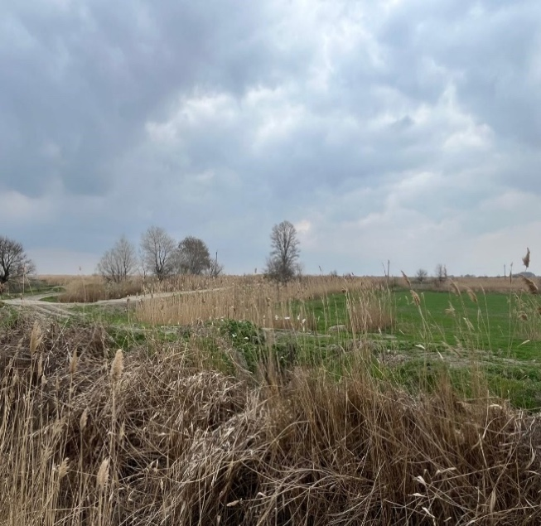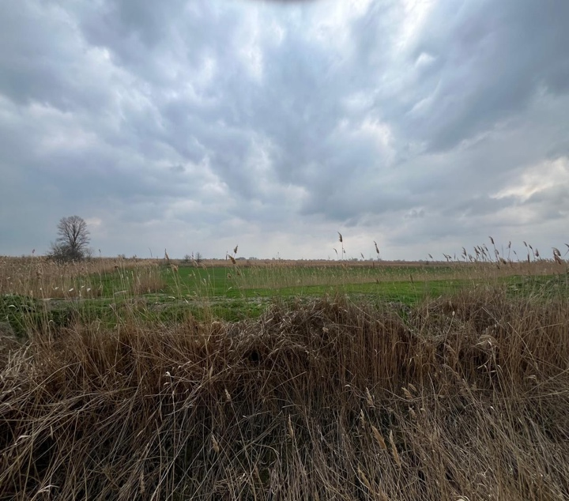
Земельный участок (кадастровый номер – 05:02:000106:1245), расположенный по адресу: Кизлярский район, сел. Александрийское, предоставленный для реализации масштабного инвестиционного проекта «Расширение площадей рисовых участков» (инициатор проекта – АО «Кизлярагрокомплекс»).

6) В соответствии с Порядком (регламентом) взаимодействия органов исполнительной власти Республики Дагестан и субъектов инвестиционной деятельности по сопровождению инвестиционных проектов по принципу одного окна (Постановление Правительства Республики Дагестан от 21.06.2023 № 303) на Агентство по предпринимательству и инвестициям Республики Дагестан возложены полномочия по координации сопровождения инвестиционных проектов, а также по представлению (ежеквартально) в Правительство Республики Дагестан сведений о количестве инвестиционных проектов, в том числе сопровождаемых по принципу одного окна, а также информацию о ходе их реализации.
Согласно пункта 4 раздела 1 Протокола заседания Совета при Главе Республики Дагестан по улучшению инвестиционного климата и развитию предпринимательства в Республике Дагестан от 18.01.2023 № 01-22-01-521/23 органам исполнительной власти Республике Дагестан, ответственным за реализацию инвестиционных проектов, было поручено осуществлять мониторинг хода реализации инвестиционных проектов и обеспечить представление актуальной информации по их реализации в Агентство по предпринимательству и инвестициям Республики Дагестан ежемесячно.
Однако отраслевой орган исполнительной власти Республики Дагестан (Министерство сельского хозяйства и продовольствия Республики Дагестан), информацию о ходе реализации масштабного инвестиционного проекта «Расширение площадей рисовых участков» в Агентство по предпринимательству и инвестициям Республики Дагестан ежемесячно не представляло.

6.2.16. Инвестиционный проект «Закладка виноградника на 140 га в Кизлярском районе» (инициатор проекта – АО «Кизлярский коньячный завод»).
1) АО «Кизлярский коньячный завод» обратилось в Министерство по земельным и имущественным отношениям Республики Дагестан с ходатайством о предоставлении земельных участков без торгов, в целях реализации масштабного инвестиционного проекта «Закладка виноградника на 140 га в Кизлярском районе».
К указанному ходатайству приложены документы, предусмотренные пунктом 5 Порядка рассмотрения документов, обосновывающих соответствие, масштабных инвестиционных проектов критериям, установленным Законом Республики Дагестан от 17.11.2015 № 94 «Об установлении критериев, которым должны соответствовать масштабные инвестиционные проекты, для размещения (реализации) которых земельные участки предоставляются в аренду юридическим лицам без проведения торгов (Постановление Правительства Республики Дагестан от 11.03.2019 № 49).
2) По результатам анализа представленных документов и на основании Заключения Министерства по земельным и имущественным отношениям Республики Дагестан о соответствии рассматриваемого проекта критериям, установленным Законом Республики Дагестан от 17.11.2015 № 94, инвестиционному проекту «Закладка виноградника на 140 га в Кизлярском районе» присвоен статус масштабного инвестиционного проекта.
3) В соответствии с распоряжением Главы Республики Дагестан от 24.07.2023 № 101-рг Администрацией сельского поселения «сельсовет «Южный» с АО «Кизлярский коньячный завод» заключен договор от 09.08.2023 № 129 о предоставлении в аренду без проведения торгов земельный участок площадью 1 400 995 кв. м из категории «Земли сельскохозяйственного назначения» (кадастровый номер – 05:02:000128:147), для реализации масштабного инвестиционного проекта, с годовой арендной платой в размере 168,9 тыс. рублей
Подпунктом 8.5 пункта 8 статьи 39.8 Земельного кодекса Российской Федерации установлено, что договор аренды земельного участка, находящегося в государственной или муниципальной собственности, заключается на срок реализации масштабного инвестиционного проекта.
Однако следует отметить, что указанный договор аренды заключен со сроком действия на 49 лет, с 9 августа 2023 года по 8 августа 2072 года.
4) Согласно Бизнес-плану, масштабный инвестиционный проект «Закладка виноградника на 140 га в Кизлярском районе» (далее – Проект) планируется к реализации с 3 квартала 2023 года.
Стоимость реализации Проекта составляет 255 000,00 тыс. рублей. Источник финансирования: собственные средства.
Объем налоговых поступлений в консолидированный бюджет Республики Дагестан за 8 лет реализации проекта составит 15,5 млн рублей, из них: по платежам за аренду земли – 1,2 млн рублей; по НДФЛ – 14,3 млн рублей.
По результатам реализации инвестиционного проекта планируется создать 25 рабочих мест.
5) В рамках инвестиционного проекта, на предоставленном земельном участке планируется выращивание винограда сорта «Левокумский морозоустойчивый» с общим размером уборки 1 856 тонн ежегодно.
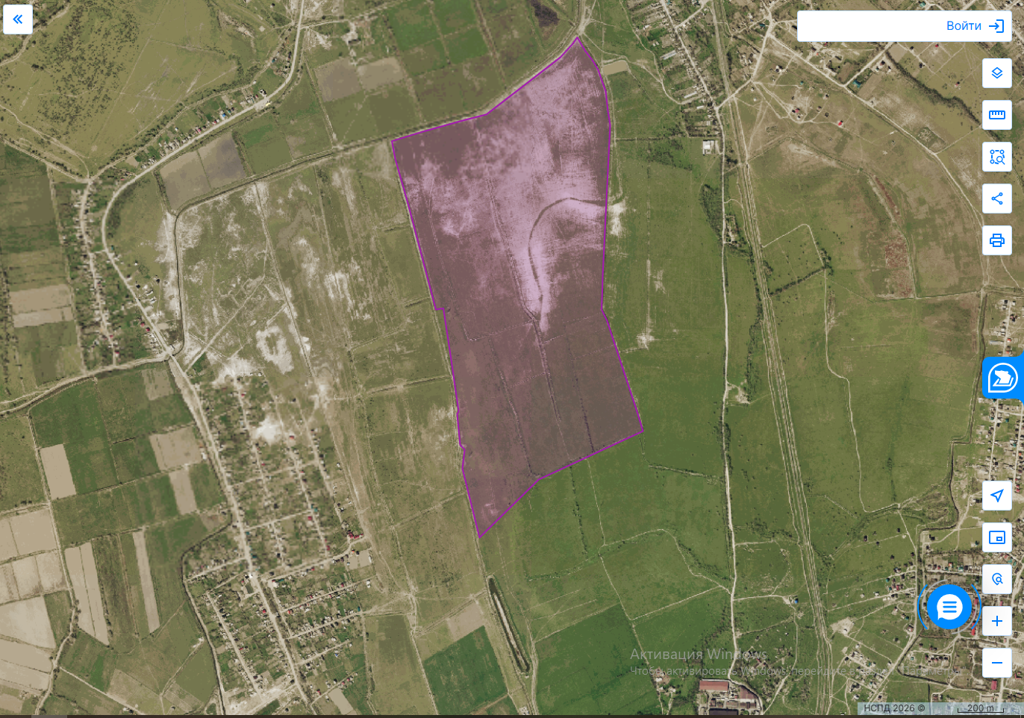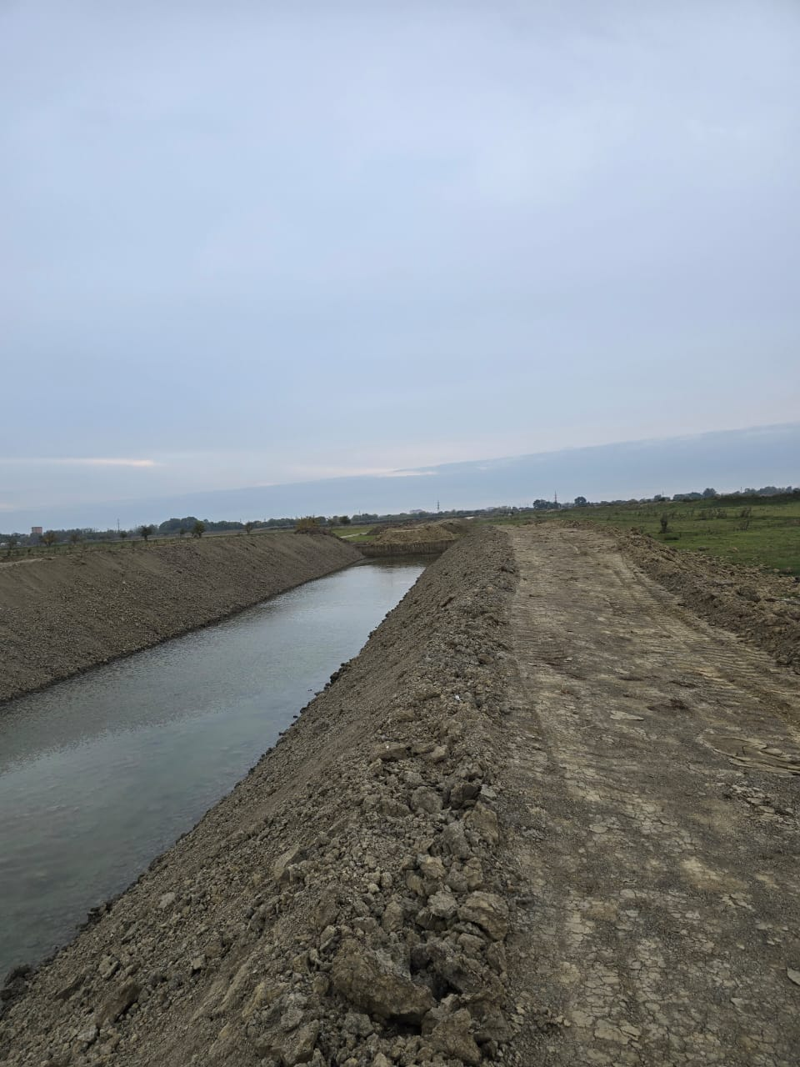
Земельный участок (кадастровый номер – 05:02:000128:147), площадью 140,09 га, расположенный по адресу: Кизлярский район, пос. имени Кирова, для реализации масштабного инвестиционного проекта «Закладка виноградника в Кизлярском районе» (инициатор проекта – АО «Кизлярский коньячный завод»).

6) В соответствии с Порядком (регламентом) взаимодействия органов исполнительной власти Республики Дагестан и субъектов инвестиционной деятельности по сопровождению инвестиционных проектов по принципу одного окна (Постановление Правительства Республики Дагестан от 21.06.2023 № 303) на Агентство по предпринимательству и инвестициям Республики Дагестан возложены полномочия по координации сопровождения инвестиционных проектов, а также по представлению (ежеквартально) в Правительство Республики Дагестан сведений о количестве инвестиционных проектов, в том числе сопровождаемых по принципу одного окна, а также информацию о ходе их реализации.
Согласно пункта 4 раздела 1 Протокола заседания Совета при Главе Республики Дагестан по улучшению инвестиционного климата и развитию предпринимательства в Республике Дагестан от 18.01.2023 № 01-22-01-521/23 органам исполнительной власти Республике Дагестан, ответственным за реализацию инвестиционных проектов, было поручено осуществлять мониторинг хода реализации инвестиционных проектов и обеспечить представление актуальной информации по их реализации в Агентство по предпринимательству и инвестициям Республики Дагестан ежемесячно.
Однако отраслевой орган исполнительной власти Республики Дагестан (Министерство сельского хозяйства и продовольствия Республики Дагестан Республики Дагестан), информацию о ходе реализации масштабного инвестиционного проекта «Закладка виноградника на 140 га в Кизлярском районе» в Агентство по предпринимательству и инвестициям Республики Дагестан ежемесячно не представляло.

6.2.17. Инвестиционный проект «Закладка виноградника на 311 га в Дербентском районе» (инициатор проекта – АО «Кизлярский коньячный завод»).
1) АО «Кизлярский коньячный завод» обратилось в Министерство по земельным и имущественным отношениям Республики Дагестан с ходатайством о предоставлении земельных участков без торгов, в целях реализации масштабного инвестиционного проекта «Закладка виноградника на 311 га в Дербентском районе».
К указанному ходатайству приложены документы, предусмотренные пунктом 5 Порядка рассмотрения документов, обосновывающих соответствие, масштабных инвестиционных проектов критериям, установленным Законом Республики Дагестан от 17.11.2015 № 94 «Об установлении критериев, которым должны соответствовать масштабные инвестиционные проекты, для размещения (реализации) которых земельные участки предоставляются в аренду юридическим лицам без проведения торгов (Постановление Правительства РД от 11.03.2019 № 49).
2) По результатам анализа представленных документов и на основании Заключения Министерства по земельным и имущественным отношениям Республики Дагестан о соответствии рассматриваемого проекта критериям, установленным Законом Республики Дагестан от 17.11.2015 № 94, инвестиционному проекту «Закладка виноградника на 311 га в Дербентском районе» присвоен статус масштабного инвестиционного проекта.
3) В соответствии с распоряжением Главы Республики Дагестан от 25.07.2022 № 91-рг Управлением земельных и имущественных отношений Администрации муниципального образования «Дербентский район» заключен договор от 15.08.2022 № 119 с АО «Кизлярский коньячный завод» о предоставлении в аренду без проведения торгов земельного участка площадью 3 115 800 кв. м из категории «Земли сельскохозяйственного назначения» (кадастровый номер – 05:07:000065:338), находящиеся в муниципальной собственности, расположенном по адресу: Дербентский район, сельское поселение «сельсовет Первомайский», для реализации масштабного инвестиционного проекта, с годовой арендной платой в размере 1 444,1 тыс. рублей.
Подпунктом 8.5 пункта 8 статьи 39.8 Земельного кодекса Российской Федерации установлено, что договор аренды земельного участка, находящегося в государственной или муниципальной собственности, заключается на срок реализации масштабного инвестиционного проекта.
Однако договор аренды заключен со сроком действия на 10 лет, с 15 августа 2022 года по 15 августа 2032 года.
4) В соответствии с бизнес-планом, масштабный инвестиционный проект «Закладка виноградника на 311 га в Дербентском районе АО «Кизлярский коньячный завод» планируется к реализации с 3 квартала 2022 года.
Стоимость реализации Проекта составляет 632 500,0 тыс. рублей. Источник финансирования: собственные средства.
Объем налоговых поступлений в консолидированный бюджет Республики Дагестан за 8 лет реализации проекта составит 27,9 млн рублей, из них: по платежам за аренду земли – 10,7 млн рублей; по НДФЛ – 17,2 млн рублей.
Согласно Заключения Министерство по земельным и имущественным отношениям Республики Дагестан о соответствии масштабного инвестиционного проекта критериям, установленным Законом Республики Дагестан от 17.11.2015 № 94, объем ежегодных налоговых отчислений, поступающих в республиканский и местные бюджеты, составляет по НДФЛ – 2,46 млн рублей (за 2023 год).
По результатам реализации инвестиционного проекта планируется создать 41 рабочих мест.
5) В ходе обследования земельного участка установлено, что земельный участок фактически используются в реализации масштабного инвестиционного проекта, ведутся работы по закладке виноградников.
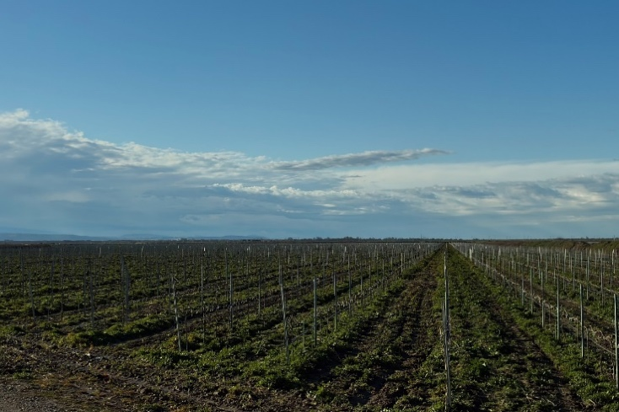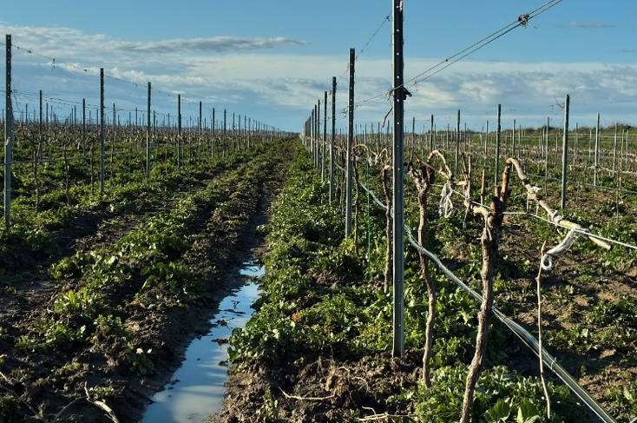
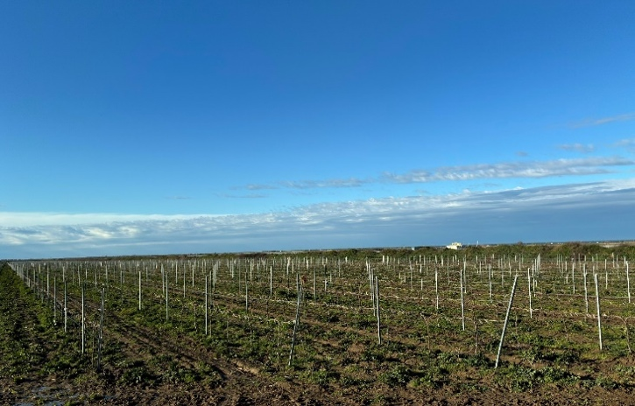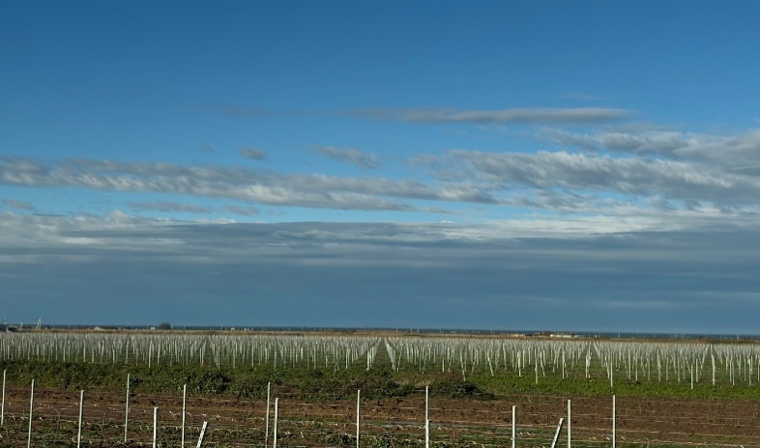
Земельный участок площадью 311,58 га (кадастровый номер – 05:07:000065:338), расположенном по адресу: Дербентский район, сельское поселение «сельсовет Первомайский», предоставленный для реализации масштабного инвестиционного проекта «Закладка виноградника на 311 га в Дербентском районе» (инициатор проекта – АО «Кизлярский коньячный завод»).

6) В соответствии с Порядком (регламентом) взаимодействия органов исполнительной власти Республики Дагестан и субъектов инвестиционной деятельности по сопровождению инвестиционных проектов по принципу одного окна (Постановление Правительства Республики Дагестан от 21.06.2023 № 303) на Агентство по предпринимательству и инвестициям Республики Дагестан возложены полномочия по координации сопровождения инвестиционных проектов, а также по представлению (ежеквартально) в Правительство Республики Дагестан сведений о количестве инвестиционных проектов, в том числе сопровождаемых по принципу одного окна, а также информацию о ходе их реализации.
Согласно пункта 4 раздела 1 Протокола заседания Совета при Главе Республики Дагестан по улучшению инвестиционного климата и развитию предпринимательства в Республике Дагестан от 18.01.2023 № 01-22-01-521/23 органам исполнительной власти Республике Дагестан, ответственным за реализацию инвестиционных проектов, было поручено осуществлять мониторинг хода реализации инвестиционных проектов и обеспечить представление актуальной информации по их реализации в Агентство по предпринимательству и инвестициям Республики Дагестан ежемесячно.
Однако отраслевой орган исполнительной власти Республики Дагестан (Министерство сельского хозяйства и продовольствия Республики Дагестан Республики Дагестан), информацию о ходе реализации масштабного инвестиционного проекта «Закладка виноградника на 311 га в Дербентском районе» в Агентство по предпринимательству и инвестициям Республики Дагестан ежемесячно не представляло.

6.2.18. Инвестиционный проект «Строительство (посадка) суперинтенсивного и интенсивного сада «Анжелина» в Дербентском районе Республики Дагестан» (инициатор проекта – ООО «Анжелина»).
1) ООО «Анжелина» обратилось в Министерство по земельным и имущественным отношениям Республики Дагестан с ходатайством о предоставлении земельных участков без торгов, в целях реализации масштабного инвестиционного проекта «Строительство (посадка) суперинтенсивного и интенсивного сада «Анжелина» в Дербентском районе Республики Дагестан».
К указанному ходатайству приложены документы, предусмотренные пунктом 5 Порядка рассмотрения документов, обосновывающих соответствие масштабных инвестиционных проектов критериям, установленным Законом Республики Дагестан от 17.11.2015 № 94 «Об установлении критериев, которым должны соответствовать масштабные инвестиционные проекты, для размещения (реализации) которых земельные участки предоставляются в аренду юридическим лицам без проведения торгов (Постановление Правительства Республики Дагестан от 11.03.2019 № 49).
2) По результатам анализа представленных документов и на основании Заключения Министерства по земельным и имущественным отношениям Республики Дагестан о соответствии рассматриваемого проекта критериям, установленным Законом Республики Дагестан от 17.11.2015 № 94, инвестиционному проекту «Строительство (посадка) суперинтенсивного и интенсивного сада «Анжелина» в Дербентском районе Республики Дагестан» присвоен статус масштабного инвестиционного проекта.
3) В соответствии с распоряжением Главы Республики Дагестан от 12.12.2023 № 179-рг ТУ Росимущества в РД и Администрация муниципального образования «Дербентский район» с ООО «Анжелина» заключены договора о предоставлении в аренду без проведения торгов земельных участков общей площадью 1 384 693,0 кв. м , находящиеся в федеральной собственности и собственности муниципального образования «Дербентский район», расположенные по адресу: Дербентский район, побережье Каспийского моря и Дербентский район сел. Берикей, для реализации масштабного инвестиционного проекта «Строительство (посадка) суперинтенсивного и интенсивного сада «Анжелина» в Дербентском районе Республики Дагестан», в том числе по следующим договорам аренды:
– от 05.08.2025 №05-5/15 – земельный участок площадью 64 423,0 кв. м (кадастровый номер – 05:07:000112:210), из категории «Земли особо охраняемых территорий и объектов» с видом разрешенного использования «Для туристической рекреационной деятельности», с годовой арендной платой в размере 568,7 тыс. рублей;
– от 03.12.2021 № 8 – земельный участок площадью 1320270 кв. м (кадастровый номер – 05:07:000114:398), из категории «Земли сельскохозяйственного назначения», с видом разрешенного использования «растениеводство», с годовой арендной платой в размере 5,2 тыс. рублей.
4) Согласно бизнес-плану, масштабный инвестиционный проект «Строительство (посадка) суперинтенсивного и интенсивного сада «Анжелина» в Дербентском районе планируется к реализации в период с 2021 по 2028 годы. Предполагаемый общий объем инвестиций составляет 254 630,8 тыс. рублей.
Сумма налоговых и иных обязательных платежей в республиканский бюджет Республики Дагестан составит 49 340,6 тыс. рублей.
По результатам реализации инвестиционного проекта планируется создать 26 постоянных рабочих мест.
5) В рамках инвестиционного проекта предусматривается: посадка суперинтенсивного и интенсивного сада яблони и сливы; строительство производственных помещений; закупка техники и инвентаря; строительство общежития для рабочих и фруктохранилища.
В ходе обследования земельного участка установлено, инвестиционный проект реализуется, построены производственные помещения, приобретена соответствующая техника и оборудование, ведутся работы по посадке интенсивного сада.
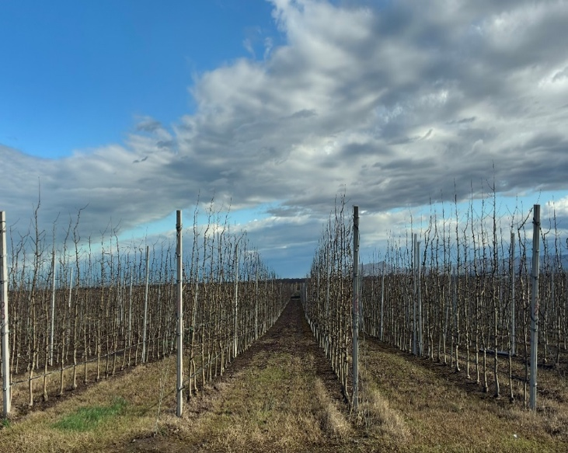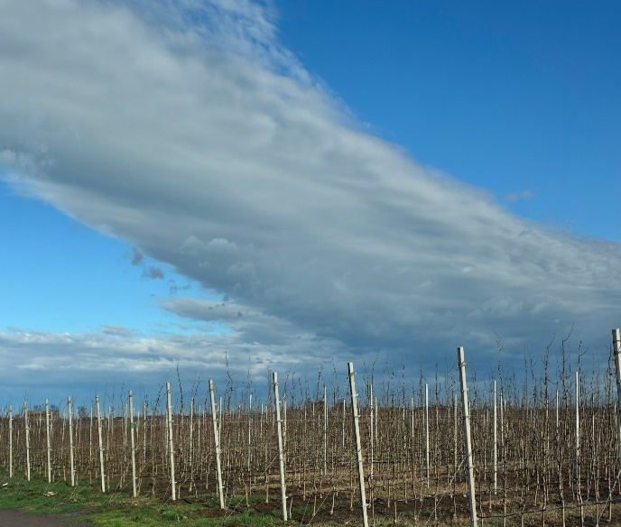
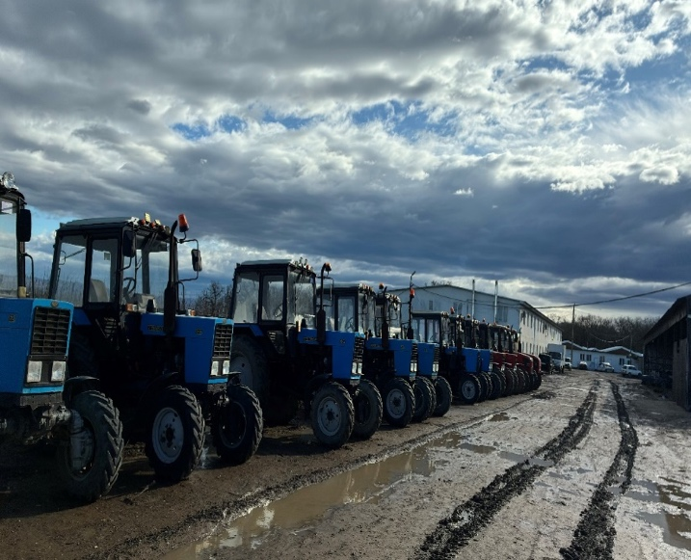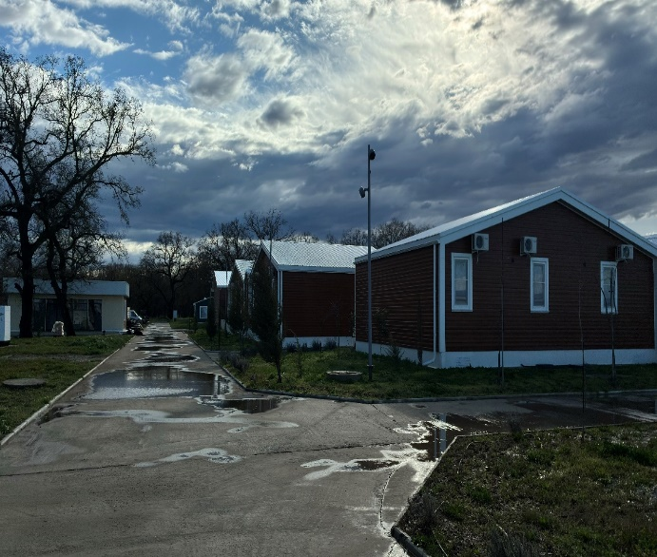
Земельный участок (кадастровый номер – 05:07:000114:398), расположенный по адресу: Дербентский район, сел. Берекей, для реализации масштабного инвестиционного проекта «Строительство (посадка) суперинтенсивного и интенсивного сада «Анжелина» (инициатор проекта – ООО «Анжелина»).

6) В соответствии с Порядком (регламентом) взаимодействия органов исполнительной власти Республики Дагестан и субъектов инвестиционной деятельности по сопровождению инвестиционных проектов по принципу одного окна (Постановление Правительства Республики Дагестан от 21.06.2023 № 303) на Агентство по предпринимательству и инвестициям Республики Дагестан возложены полномочия по координации сопровождения инвестиционных проектов, а также по представлению (ежеквартально) в Правительство Республики Дагестан сведений о количестве инвестиционных проектов, в том числе сопровождаемых по принципу одного окна, а также информацию о ходе их реализации.
Согласно пункта 4 раздела 1 Протокола заседания Совета при Главе Республики Дагестан по улучшению инвестиционного климата и развитию предпринимательства в Республике Дагестан от 18.01.2023 № 01-22-01-521/23 органам исполнительной власти Республике Дагестан, ответственным за реализацию инвестиционных проектов, было поручено осуществлять мониторинг хода реализации инвестиционных проектов и обеспечить представление актуальной информации по их реализации в Агентство по предпринимательству и инвестициям Республики Дагестан ежемесячно.
Однако отраслевой орган исполнительной власти Республики Дагестан (Министерство сельского хозяйства и продовольствия Республики Дагестан), информацию о ходе реализации масштабного инвестиционного проекта «Строительство (посадка) суперинтенсивного и интенсивного сада «Анжелина» в Агентство по предпринимательству и инвестициям Республики Дагестан ежемесячно не представляло.

6.2.19. Инвестиционный проект «Строительство универсального склада продовольственных и непродовольственных товаров г. Махачкала» (инициатор проекта – ООО «ОРЦ Махачкала»).
1) ООО «ОРЦ Махачкала» обратилось в Министерство по земельным и имущественным отношениям Республики Дагестан с ходатайством о предоставлении земельных участков без торгов, в целях реализации масштабного инвестиционного проекта «Строительство универсального склада продовольственных и непродовольственных товаров г. Махачкала».
К указанному ходатайству приложены документы, предусмотренные пунктом 5 Порядка рассмотрения документов, обосновывающих соответствие масштабных инвестиционных проектов критериям, установленным Законом Республики Дагестан от 17.11.2015 № 94 «Об установлении критериев, которым должны соответствовать масштабные инвестиционные проекты, для размещения (реализации) которых земельные участки предоставляются в аренду юридическим лицам без проведения торгов (Постановление Правительства Республики Дагестан от 11.03.2019 № 49).
2) По результатам анализа представленных документов и на основании Заключения Министерства по земельным и имущественным отношениям Республики Дагестан о соответствии рассматриваемого проекта критериям, установленным Законом Республики Дагестан от 17.11.2015 № 94, инвестиционному проекту «Строительство универсального склада продовольственных и непродовольственных товаров г. Махачкала» присвоен статус масштабного инвестиционного проекта.
В соответствии с распоряжением Главы Республики Дагестан от 12.12.2023 № 179-рг Администрацией муниципального образования «сельсовет Кумторкалинский» (муниципальное образования «Кумторкалинский район») с ООО «ОРЦ Махачкала» заключены договора о предоставлении в аренду без проведения торгов земельных участков общей площадью 250 826,0 кв. м, находящийся в муниципальной собственности, расположенных по адресу: Кумторкалинский район, сел. Кумторкала, ул.Заводская, 11, для реализации масштабного инвестиционного проекта «Строительство универсального склада продовольственных и непродовольственных товаров г. Махачкала», в том числе:
– от 22.01.2024 № 7 – земельный участок площадью 200 000,0 кв. м (кадастровый номер – 05:50:000051:4321), из категории «Земли особо охраняемых территорий и объектов», с годовой арендной платой в размере 3 049,2 тыс. рублей;
– от 9.11.2022 года № 57 – земельный участок площадью 50 826 кв. м (кадастровый номер – 05:50:000051:4248), из категории «Земли промышленности, энергетики, транспорта, связи, радиовещания, телевидения, информатики, земли для обеспечения космической деятельности, земли обороны, безопасности и земли иного специального назначения, с годовой арендной платой в размере 730,9 тыс. рублей.
3) Согласно бизнес-плану, масштабный инвестиционный проект «Строительство универсального склада продовольственных и непродовольственных товаров» планируется к реализации в период с 1 квартала 2024 года по 1 квартал 2026 года. Предполагаемый общий объем инвестиций составляет 9 657 173 тыс. рублей с учетом НДС.
Сумма налоговых и иных обязательных платежей в республиканский бюджет Республики Дагестан составит 5 132 519 тыс. рублей. Среднесписочная численность составит 20 человек.
4) В рамках инвестиционного проекта, на предоставленных земельных участках планируется строительство универсального склада продовольственных и непродовольственных товаров. Строительство универсального склада планируется осуществлять в несколько этапов. Универсальный склад строится для сдачи в аренду в полном объеме одному арендатору – ведущей компании современной розничной торговли. Проектом предусматривается: строительство зданий универсального склада общей арендопригодной площадью 124 730,7 кв. м, с размещением соответствующих парковок для грузовых и легковых автомобилей, автобусов и малотоннажный транспорта.
В ходе обследования земельных участков установлено, что земельные участки фактически используются в реализации масштабного инвестиционного проекта.
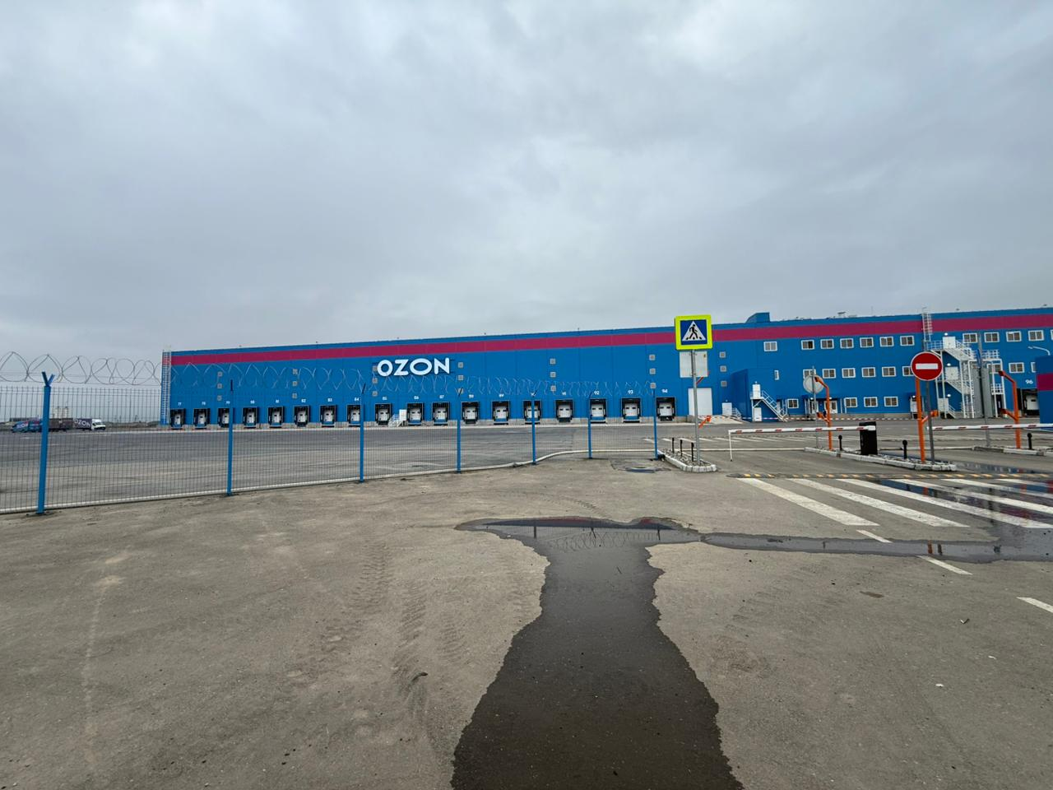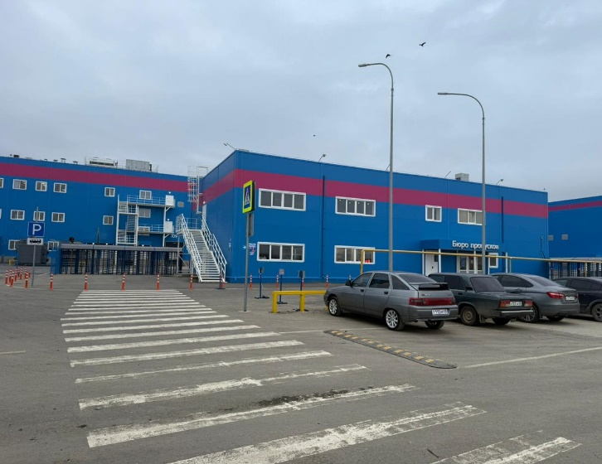
Земельные участки (кадастровыми номерами – 05:50:000051:4321, 05:50:000051:4248), расположенный по адресу: Кумторкалинский р-н, МО «сельсовет Коркмаскалинский», для реализации масштабного инвестиционного проекта «Строительство универсального склада продовольственных и непродовольственных товаров г. Махачкала» (инициатор проекта – ООО «ОРЦ Махачкал»).

5) В соответствии с Порядком (регламентом) взаимодействия органов исполнительной власти Республики Дагестан и субъектов инвестиционной деятельности по сопровождению инвестиционных проектов по принципу одного окна (Постановление Правительства Республики Дагестан от 21.06.2023 № 303) на Агентство по предпринимательству и инвестициям Республики Дагестан возложены полномочия по координации сопровождения инвестиционных проектов, а также по представлению (ежеквартально) в Правительство Республики Дагестан сведений о количестве инвестиционных проектов, в том числе сопровождаемых по принципу одного окна, а также информацию о ходе их реализации.
Согласно пункта 4 раздела 1 Протокола заседания Совета при Главе Республики Дагестан по улучшению инвестиционного климата и развитию предпринимательства в Республике Дагестан от 18.01.2023 № 01-22-01-521/23 органам исполнительной власти Республике Дагестан, ответственным за реализацию инвестиционных проектов, было поручено осуществлять мониторинг хода реализации инвестиционных проектов и обеспечить представление актуальной информации по их реализации в Агентство по предпринимательству и инвестициям Республики Дагестан ежемесячно.
Однако отраслевой орган исполнительной власти Республики Дагестан (Министерство промышленности и торговли Республики Дагестан), информацию о ходе реализации масштабного инвестиционного проекта «Строительство универсального склада продовольственных и непродовольственных товаров г. Махачкала» в Агентство по предпринимательству и инвестициям Республики Дагестан ежемесячно не представляло.

6.2.20. Инвестиционный проект «Закладка виноградника с капельным орошением на земельном участке площадью 331,8 га в селе Джалган Дербентского района» (инициатор проекта – ООО «Дербент Агро»).
1) ООО «Дербент Агро» обратилось в Министерство по земельным и имущественным отношениям Республики Дагестан с ходатайством о предоставлении земельного участка без торгов, в целях реализации масштабного инвестиционного проекта «Закладка виноградника с капельным орошением на земельном участке площадью 331,8 га в селе Джалган Дербентского района».
К указанному ходатайству приложены документы, предусмотренные пунктом 5 Порядка рассмотрения документов, обосновывающих соответствие, масштабных инвестиционных проектов критериям, установленным Законом Республики Дагестан от 17.11.2015 № 94 «Об установлении критериев, которым должны соответствовать масштабные инвестиционные проекты, для размещения (реализации) которых земельные участки предоставляются в аренду юридическим лицам без проведения торгов (Постановление Правительства Республики Дагестан от 11.03.2019 № 49).
2) По результатам анализа представленных документов и на основании Заключения Министерства по земельным и имущественным отношениям Республики Дагестан о соответствии рассматриваемого проекта критериям, установленным Законом Республики Дагестан от 17.11.2015 № 94, инвестиционному проекту «Закладка виноградника с капельным орошением на земельном участке площадью 331,8 га в селе Джалган Дербентского района» присвоен статус масштабного инвестиционного проекта.
3) В соответствии с распоряжением Главы Республики Дагестан от 27.12.2022 № 189-рг муниципальным образованием «село Джалган» с ООО «Дербент Агро» заключен договор о предоставлении в аренду без проведения торгов земельный участок площадью 3 318 510 кв. м (кадастровый номер – 05:07:000090:2361) из категории «Земли сельскохозяйственного назначения», находящиеся в муниципальной собственности, расположенный по адресу: Дербентский район, сел. Джалган, для реализации масштабного инвестиционного проекта «Закладка виноградника с капельным орошением на земельном участке площадью 331,8 га в селе Джалган Дербентского района», с годовой арендной платой в размере 1 538,1 тыс. рублей.
Подпунктом 8.5 пункта 8 статьи 39.8 Земельного кодекса Российской Федерации установлено, что договор аренды земельного участка, находящегося в государственной или муниципальной собственности, заключается на срок реализации масштабного инвестиционного проекта.
Однако следует отметить, что указанный договор аренды был заключен со сроком действия на 49 лет.
4) Бизнес-планом определено, что масштабный инвестиционный проект «Строительство многофункционального комплекса «Шелковый путь» (далее – Проект) планируется к реализации в период с 2023 по 2027 годы.
Стоимость реализации инвестиционного проекта составит 273,8 млн рублей.
Согласно Заключения в Министерство по земельным и имущественным отношениям Республики Дагестан о соответствии масштабного инвестиционного проекта критериям, установленным Законом Республики Дагестан от 17.11.2015 № 94, объем налоговых платежей в консолидированный бюджет Республики Дагестан составит 19 464 тыс. рублей, в том числе: платежи за аренду земли – 9 228,0 тыс. рублей; налог на доходы физических лиц – 10 236,0 тыс. рублей.
По результатам реализации инвестиционного проекта планируется создать 35 рабочих мест.
5) В рамках инвестиционного проекта, на предоставленном земельном участке будут заложены виноградники, которые будут выращиваться по суперинтенсивной технологии, что обеспечит получение высокого урожая за короткий период времени.
Проектом также предусматривается: строительство системы капельного орошения для полива виноградников с установкой насосных станций первого и второго подъема; строительство резервуара для запаса воды с подводящим водопроводом из существующего поливного канала, оснащённого водозаборным шлюзом с гидрозатворами с винтовым подъемником, строительство насосной с фильтровальной станцией, второй фильтровальной станции и напорного трубопровода до распределительного узла капельного орошения, и сетей капельного орошения.
6) Приложением № 2 к Порядку рассмотрения документов, обосновывающих соответствие масштабных инвестиционных проектов критериям, установленным Законом Республики Дагестан от 17.11.2015 № 94 «Об установлении критериев, которым должны соответствовать масштабные инвестиционные проекты, для размещения (реализации) которых земельные участки предоставляются в аренду юридическим лицам без проведения торгов (Постановление Правительства РД от 11 марта 2019 года № 49) утверждена форма договора аренды земельного участка без проведения торгов.
Однако, в договоре не отражены данные о соблюдении графика строительства объекта (строительства зданий, сооружений, необходимых для реализации инвестиционного проекта).
Следует также отметить, что в условиях договора аренды не предусмотрена ответственность за нарушение сроков реализации масштабного инвестиционного проекта. Отсутствие какой-либо отчетности не позволяет идентифицировать риски реализации Проекта.
7) В ходе обследования земельного участка установлено, что на предоставленном земельном участке работы по закладке виноградников ведутся частично (большая часть земельного участка не используется).
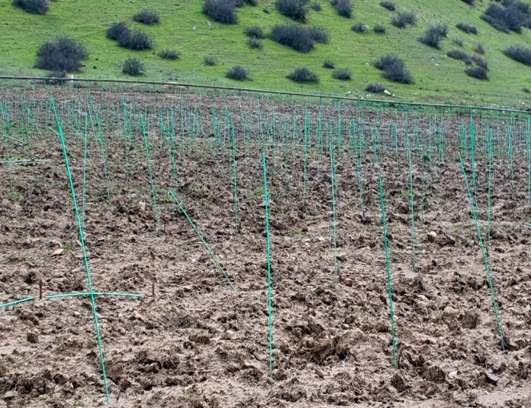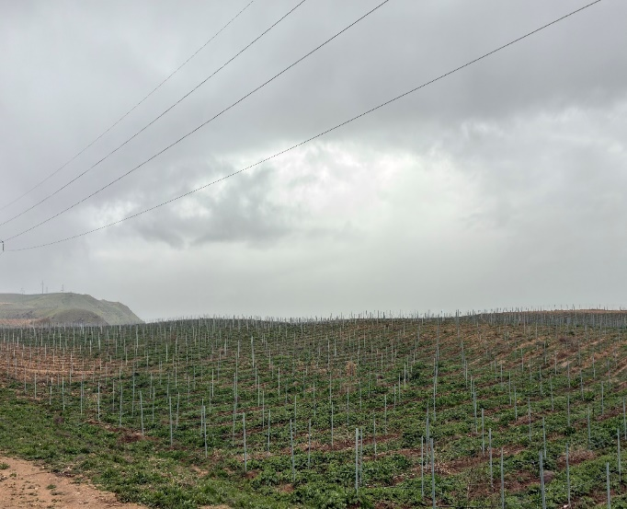
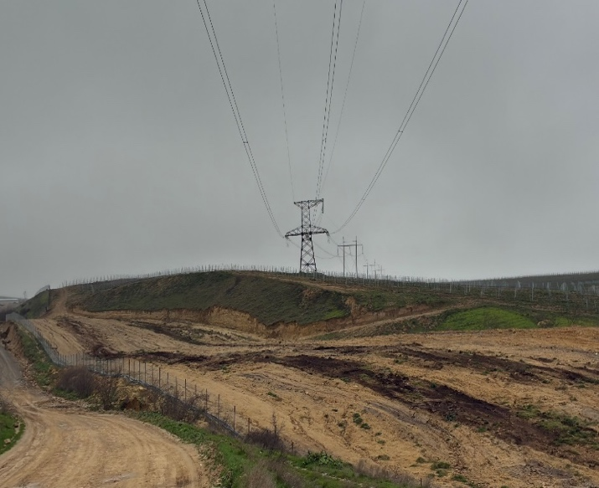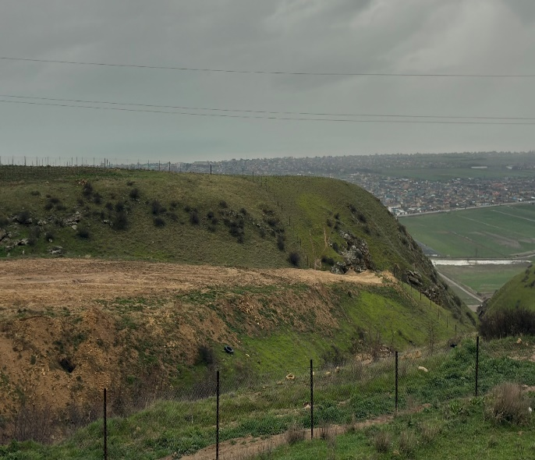
Земельный участок (кадастровый номер – 05:07:000090:2361), расположенный по адресу: Дербентский район, сел. Джалган (инициатор проекта – ООО «Дербент Агро»), предоставленный для реализации масштабного инвестиционного проекта «Закладка виноградника с капельным орошением на земельном участке площадью 331,8 га в селе Джалган, Дербентского района».

8) Согласно пункта 4 раздела 1 Протокола заседания Совета при Главе Республики Дагестан по улучшению инвестиционного климата и развитию предпринимательства в Республике Дагестан от 18.01.2023 № 01-22-01-521/23 органам исполнительной власти Республике Дагестан, ответственным за реализацию инвестиционных проектов, было поручено осуществлять мониторинг хода реализации инвестиционных проектов и обеспечить представление актуальной информации по их реализации в Агентство по предпринимательству и инвестициям Республики Дагестан ежемесячно.
Однако отраслевой орган исполнительной власти Республики Дагестан (Министерство сельского хозяйства и продовольствия Республики Дагестан), информацию о ходе реализации масштабного инвестиционного проекта «Закладка виноградника с капельным орошением на земельном участке площадью 331,8 га в селе Джалган, Дербентского района» в Агентство по предпринимательству и инвестициям Республики Дагестан ежемесячно не представляло.

6.2.21. Инвестиционный проект «Строительство асфальтобетонного завода» (инициатор проекта – ООО СК «М-Групп»).
1) ООО СК «М-Групп» обратилось в Министерство по земельным и имущественным отношениям Республики Дагестан с ходатайством о предоставлении земельных участков без торгов, в целях реализации масштабного инвестиционного проекта «Строительство асфальтобетонного завода».
К указанному ходатайству приложены документы, предусмотренные пунктом 5 Порядка рассмотрения документов, обосновывающих соответствие, масштабных инвестиционных проектов критериям, установленным Законом Республики Дагестан от 17.11.2015 № 94 «Об установлении критериев, которым должны соответствовать масштабные инвестиционные проекты, для размещения (реализации) которых земельные участки предоставляются в аренду юридическим лицам без проведения торгов (Постановление Правительства Республики Дагестан от 11.03.2019 № 49).
2) По результатам анализа представленных документов и на основании Заключения Министерства по земельным и имущественным отношениям Республики Дагестан о соответствии рассматриваемого проекта критериям, установленным Законом Республики Дагестан от 17.11.2015 № 94, инвестиционному проекту «Строительство асфальтобетонного завода» присвоен статус масштабного инвестиционного проекта.
3) В соответствии с распоряжением Главы Республики Дагестан от 17 марта 2023 года № 41-рг Администрацией муниципального образования «город Махачкала» с ООО СК «М-Групп» заключен договор от 2.05.2023 № 1 о предоставлении в аренду без проведения торгов земельного участка площадью 3 000,0 кв. м (кадастровый номер – 05:40 :000015 :121), из категории «Земли населенных пунктов», находящийся в муниципальной собственности, расположенный по адресу: г. Махачкала, пос. Шамхал, для реализации масштабного инвестиционного проекта «Строительство асфальтобетонного завода», с годовой арендной платой в размере 335,0 тыс. рублей, с 2 майя 2023 года по 2 майя 2033 года (на 10 лет).
4) Бизнес-планом определено, что масштабный инвестиционный проект «Строительство асфальтобетонного завода» планируется к реализации в период с 2 квартала 2023 года, до 3 квартала 2026 года.
Стоимость реализации инвестиционного проекта составляет 125 000, тыс. рублей. Источник финансирования: собственные средства.
Объем налоговых поступлений за 10 лет составит 662,5 млн рублей, из них – налоговые поступления в федеральный бюджет – 229,3 млн рублей и консолидированный бюджет Республики Дагестан – 393,2 млн рублей.
Согласно Заключения Министерство по земельным и имущественным отношениям Республики Дагестан о соответствии масштабного инвестиционного проекта критериям, установленным Законом Республики Дагестан от 17.11.2015 № 94, объем налоговых платежей, поступающих в консолидированный бюджет Республики Дагестан за весь период реализации инвестиционного проекта, но не более 5 лет, составит: по налогу на прибыль – 20,6 млн рублей; по налогу на имущество – 5,6 млн рублей; по НДФЛ – 3,3 млн рублей (за 2023 год).
По результатам реализации инвестиционного проекта планируется создать 100 рабочих мест.
5) Приложением № 2 к Порядку рассмотрения документов, обосновывающих соответствие масштабных инвестиционных проектов критериям, установленным Законом Республики Дагестан от 17.11.2015 № 94 «Об установлении критериев, которым должны соответствовать масштабные инвестиционные проекты, для размещения (реализации) которых земельные участки предоставляются в аренду юридическим лицам без проведения торгов (Постановление Правительства Республики Дагестан от 11.03.2019 № 49) утверждена форма договора аренды земельного участка без проведения торгов.
Однако, в договоре аренды не отражены данные о соблюдении графика строительства объекта (строительства зданий, сооружений, необходимых для реализации инвестиционного проекта).
В условиях договора аренды также не предусмотрена ответственность за нарушение сроков реализации масштабного инвестиционного проекта.
6) В ходе обследования земельного участка установлено, что реализация масштабного инвестиционного проекта «Строительство асфальтобетонного завода» инициатором проекта ООО СК «М-Групп» практически завершено.
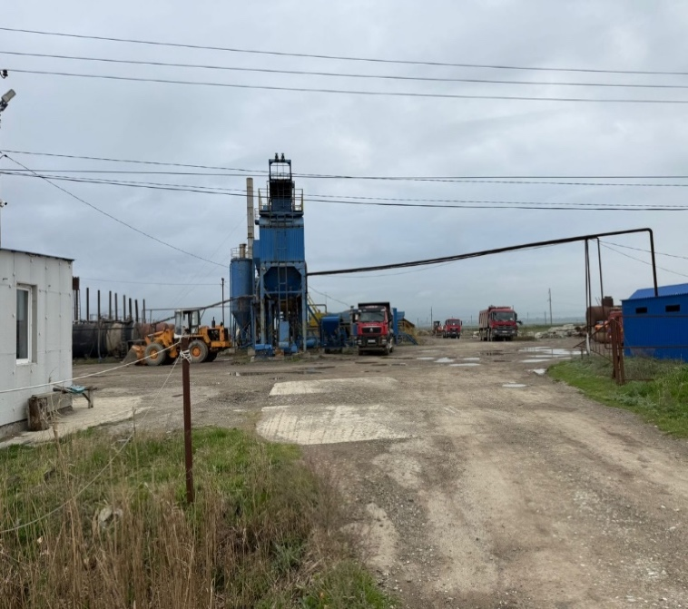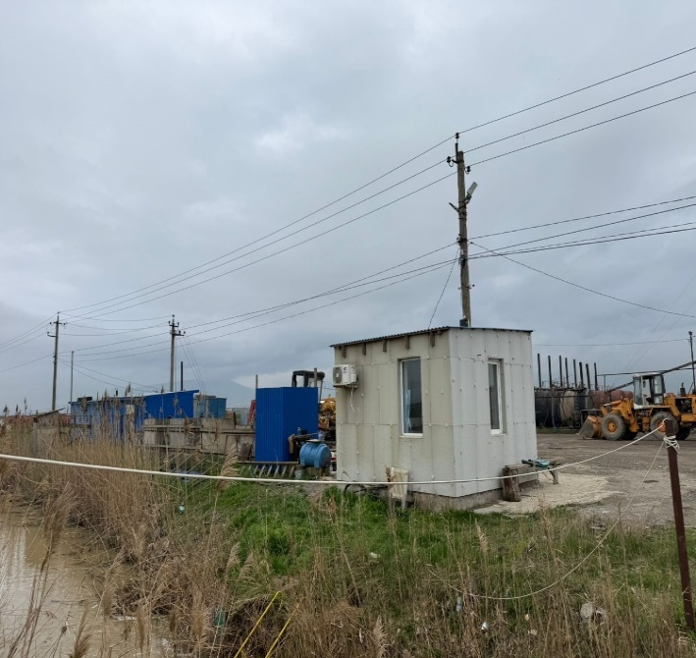
Земельный участок (кадастровый номер – 05:40 :000015 :121), расположенный по адресу: г. Махачкала, пос. Шамхал, предоставленный для реализации масштабного инвестиционного проекта «Строительство асфальтобетонного завода» (инициатор проекта – ООО СК «М-Групп»).

7) В соответствии с Порядком (регламентом) взаимодействия органов исполнительной власти Республики Дагестан и субъектов инвестиционной деятельности по сопровождению инвестиционных проектов по принципу одного окна (Постановление Правительства Республики Дагестан от 21.06.2023 № 303) на Агентство по предпринимательству и инвестициям Республики Дагестан возложены полномочия по координации сопровождения инвестиционных проектов, а также по представлению (ежеквартально) в Правительство Республики Дагестан сведений о количестве инвестиционных проектов, в том числе сопровождаемых по принципу одного окна, а также информацию о ходе их реализации.
Согласно пункта 4 раздела 1 Протокола заседания Совета при Главе Республики Дагестан по улучшению инвестиционного климата и развитию предпринимательства в Республике Дагестан от 18.01.2023 № 01-22-01-521/23 органам исполнительной власти Республике Дагестан, ответственным за реализацию инвестиционных проектов, было поручено осуществлять мониторинг хода реализации инвестиционных проектов и обеспечить представление актуальной информации по их реализации в Агентство по предпринимательству и инвестициям Республики Дагестан ежемесячно.
Однако отраслевой орган исполнительной власти Республики Дагестан (Министерство промышленности и торговли Республики Дагестан), информацию о ходе реализации масштабного инвестиционного проекта «Строительство асфальтобетонного завода» в Агентство по предпринимательству и инвестициям Республики Дагестан ежемесячно не представляло.

6.2.22. Инвестиционный проект «Строительство завода по производству кондитерских изделий» (инициатор проекта – ООО «Юнион»).
1) ООО «Юнион» обратилось в Министерство по земельным и имущественным отношениям Республики Дагестан с ходатайством о предоставлении земельных участков без торгов, в целях реализации масштабного инвестиционного проекта «Строительство завода по производству кондитерских изделий».
К указанному ходатайству приложены документы, предусмотренные пунктом 5 Порядка рассмотрения документов, обосновывающих соответствие, масштабных инвестиционных проектов критериям, установленным Законом Республики Дагестан от 17.11.2015 № 94 «Об установлении критериев, которым должны соответствовать масштабные инвестиционные проекты, для размещения (реализации) которых земельные участки предоставляются в аренду юридическим лицам без проведения торгов (Постановление Правительства Республики Дагестан от 11.03.2019 № 49).
2) По результатам анализа представленных документов и на основании Заключения Министерства по земельным и имущественным отношениям Республики Дагестан о соответствии рассматриваемого проекта критериям, установленным Законом Республики Дагестан от 17.11.2015 № 94, инвестиционному проекту «Строительство завода по производству кондитерских изделий» присвоен статус масштабного инвестиционного проекта.
3) В соответствии с распоряжением Главы Республики Дагестан от 5.05.2023 № 70-рг Администрацией муниципального образования «сельсовет Коркмаскалинский» с ООО «Юнион» заключен договор от 27.05.2023 № 19 о предоставлении в аренду без проведения торгов земельного участка площадью 100 000,0 кв. м (кадастровый номер – 05:50:000051:4160) из категории «Земель промышленности, энергетики, транспорта, связи, радиовещания, телевидения, информатики, земель для обеспечения космической деятельности, земель обороны, безопасности и земель иного специального назначения», находящийся в муниципальной собственности, расположенный по адресу: Кумторкалинский район, сел. Коркмаскала, для реализации масштабного инвестиционного проекта «Строительство завода по производству кондитерских изделий», с 1 июня 2023 года по 31 майя 2033 года (на 10 лет), с годовой арендной платой в размере 1 498,0 тыс. рублей.
4) Бизнес-планом определено, что масштабный инвестиционный проект «Строительство завода по производству кондитерских изделий» планируется к реализации в период с 1 квартала 2023 года, до 1 квартала 2026 года.
Стоимость реализации инвестиционного проекта составляет 255 657,4 тыс. рублей. Источник финансирования: собственные средства.
Объем налоговых поступлений за 10 лет, согласно Бизнес-плана, составит 416,7 млн рублей, из них налоговые поступления в федеральный бюджет – 251,2 млн рублей и в консолидированный бюджет Республики Дагестан – 165,5 млн рублей.
Согласно Заключения Министерства по земельным и имущественным отношениям Республики Дагестан о соответствии масштабного инвестиционного проекта критериям, установленным Законом Республики Дагестан от 17.11.2015 № 94, объем налоговых платежей, поступающих в консолидированный бюджет Республики Дагестан за весь период реализации инвестиционного проекта, но не более 5 лет, составит: по налогу на прибыль – 3,4 млн рублей; по налогу на имущество – 1,6 млн рублей; по НДФЛ – 4,03 млн рублей (за 2025 год).
В рамках инвестиционного проекта, на предоставленных земельных участках планируется строительство завода по производству 8 тыс. тонн кондитерской продукции в год.
По результатам реализации инвестиционного проекта планируется создать 101 рабочее место. При этом, согласно сведениям УФНС по РД, на 1 января 2026 года создано 35 рабочих мест.
5) Приложением № 2 к Порядку рассмотрения документов, обосновывающих соответствие масштабных инвестиционных проектов критериям, установленным Законом Республики Дагестан от 17.11.2015 № 94 «Об установлении критериев, которым должны соответствовать масштабные инвестиционные проекты, для размещения (реализации) которых земельные участки предоставляются в аренду юридическим лицам без проведения торгов (Постановление Правительства Республики Дагестан от 11 марта 2019 года № 49) утверждена форма договора аренды земельного участка без проведения торгов.
Однако, указанный в договоре график строительства (до 2031 года) не соответствует сроку реализации инвестиционного проекта, заявленному в бизнес-плане (февраль 2026 года), на основании которого Министерством по земельным и имущественным отношениям Республики Дагестан выдано положительное заключение.
ООО «Юнион» нарушен срок завершения реализации проекта (февраль 2026 год), Администрацией МО «сельсовет Коркмаскалинский» не были приняты меры по изменению (переносу) сроков реализации Проекта.
Следует также отметить, что в условиях договоров аренды не предусмотрена ответственность за нарушение сроков реализации инвестиционного проекта.
6) В ходе обследования земельного участка, предоставленного для реализации масштабного инвестиционного проекта установлено, что строительство завода по производству кондитерских изделий находится на завершающей стадии, осуществляется возведение производственных и складских помещений.
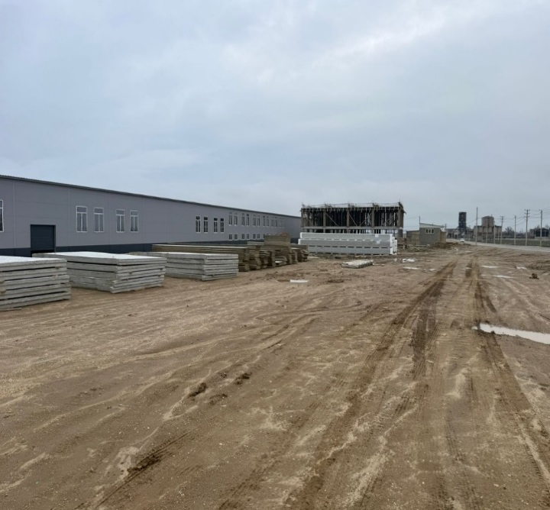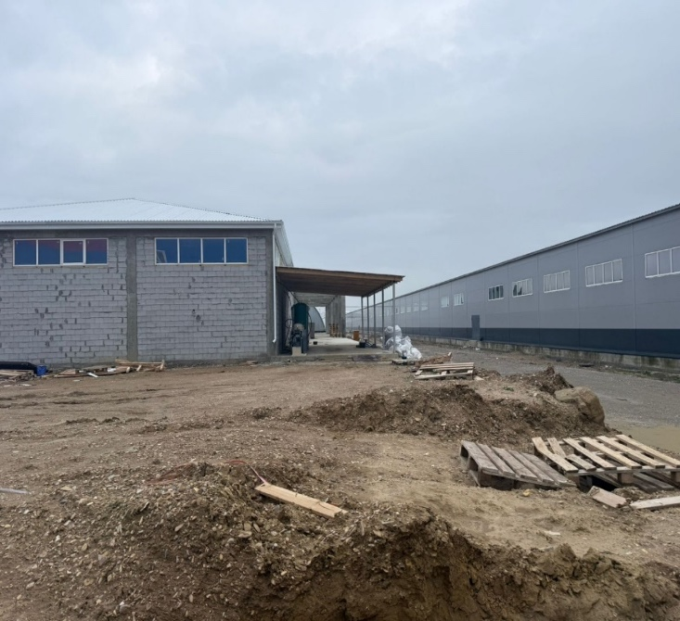
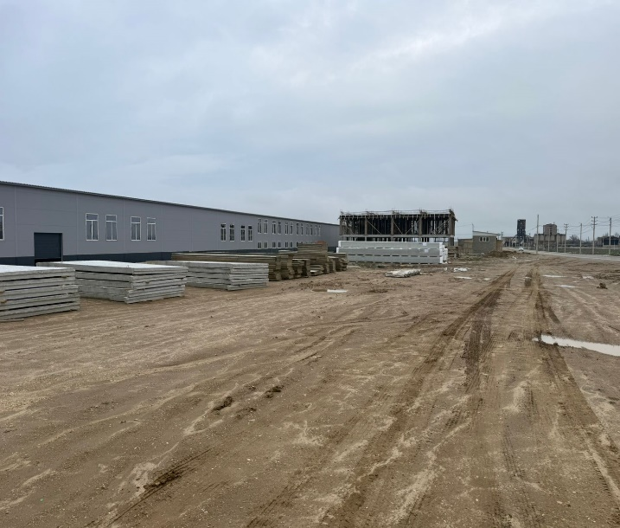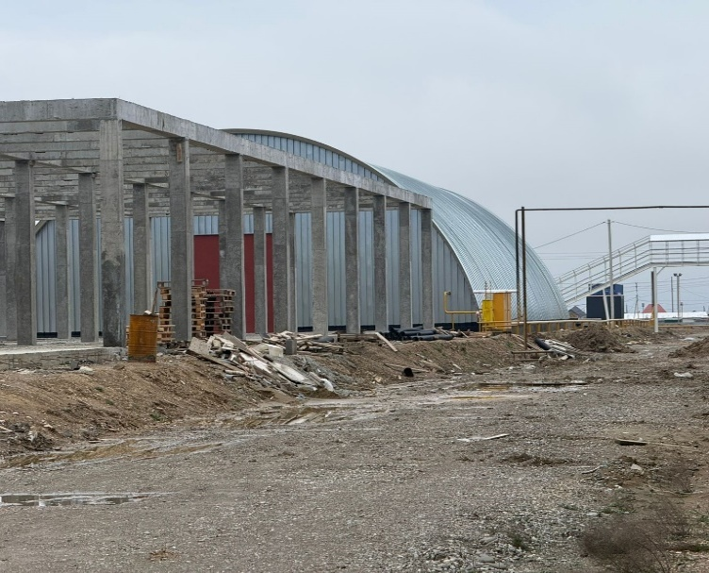
Земельный участок (кадастровый номер – 05:50:000051:4160) расположенный по адресу: Кумторкалинский район, сел. Коркмаскала, предоставленный для реализации масштабного инвестиционного проекта «Строительство завода по производству кондитерских изделий» (инициатор проекта – ООО «Юнион»).

7) В соответствии с Порядком (регламентом) взаимодействия органов исполнительной власти Республики Дагестан и субъектов инвестиционной деятельности по сопровождению инвестиционных проектов по принципу одного окна (Постановление Правительства Республики Дагестан от 21.06.2023 № 303) на Агентство по предпринимательству и инвестициям Республики Дагестан возложены полномочия по координации сопровождения инвестиционных проектов, а также по представлению (ежеквартально) в Правительство Республики Дагестан сведений о количестве инвестиционных проектов, в том числе сопровождаемых по принципу одного окна, а также информацию о ходе их реализации.
Согласно пункта 4 раздела 1 Протокола заседания Совета при Главе Республики Дагестан по улучшению инвестиционного климата и развитию предпринимательства в Республике Дагестан от 18.01.2023 № 01-22-01-521/23 органам исполнительной власти Республике Дагестан, ответственным за реализацию инвестиционных проектов, было поручено осуществлять мониторинг хода реализации инвестиционных проектов и обеспечить представление актуальной информации по их реализации в Агентство по предпринимательству и инвестициям Республики Дагестан ежемесячно.
Однако отраслевой орган исполнительной власти Республики Дагестан (Министерство сельского хозяйства и продовольствия Республики Дагестан), информацию о ходе реализации масштабного инвестиционного проекта «Строительство завода по производству кондитерских изделий» в Агентство по предпринимательству и инвестициям Республики Дагестан ежемесячно не представляло.

6.2.23. Инвестиционный проект «Создание центра по производству и переработке риса «ПРОМ-РИС» (инициатор проекта – ООО «Нива»).
1) ООО «Нива» обратилось в Министерство по земельным и имущественным отношениям Республики Дагестан с ходатайством о предоставлении земельного участка без торгов, в целях реализации масштабного инвестиционного проекта «Создание центра по производству и переработке риса «ПРОМ-РИС».
К указанному ходатайству приложены документы, предусмотренные пунктом 5 Порядка рассмотрения документов, обосновывающих соответствие, масштабных инвестиционных проектов критериям, установленным Законом Республики Дагестан от 17.11.2015 № 94 «Об установлении критериев, которым должны соответствовать масштабные инвестиционные проекты, для размещения (реализации) которых земельные участки предоставляются в аренду юридическим лицам без проведения торгов (Постановление Правительства Республики Дагестан от 11.03.2019 № 49).
2) По результатам анализа представленных документов и на основании Заключения Министерства по земельным и имущественным отношениям Республики Дагестан о соответствии рассматриваемого проекта критериям, установленным Законом Республики Дагестан от 17.11.2015 № 94, инвестиционному проекту «Создание центра по производству и переработке риса «ПРОМ-РИС»» присвоен статус масштабного инвестиционного проекта.
3) В соответствии с распоряжением Главы Республики Дагестан от 29.03.2022 № 22-рг Администрацией муниципального образования «Кизлярский район» с ООО «Нива» заключен от 8.04.2022 № 13 о предоставлении в аренду без проведения торгов земельного участка площадью 11 343 541,0 кв. м (кадастровый номер – 05:02:000106:1202) из категории «Земли сельскохозяйственного назначения», находящийся в муниципальной собственности, расположенный по адресу: Кизлярский район, сел. Александрийский, для реализации масштабного инвестиционного проекта «Создание центра по производству и переработке риса «ПРОМ-РИС», с 8 апреля 2022 года по 7 апреля 2071 года (на 49 лет), с годовой арендной платой в размере 506,4 тыс. рублей.
Подпунктом 8.5 пункта 8 статьи 39.8 Земельного кодекса Российской Федерации установлено, что договор аренды земельного участка, находящегося в государственной или муниципальной собственности, заключается на срок реализации масштабного инвестиционного проекта.
Однако, указанный договор аренды заключены со сроками действия на 49 лет, с 8 апреля 2022 года по 7 апреля 2071 года).
4) Согласно Бизнес-плану, масштабный инвестиционный проект «Создание центра по производству и переработке риса «ПРОМ-РИС»» планируется к реализации в период с 1 квартала 2024 года до 4 квартала 2029 года.
Стоимость реализации инвестиционного проекта составляет 258 500,0 тыс. рублей. Источник финансирования: собственные средства.
Объем налоговых поступлений, согласно Бизнес-плана, составит 391,7 млн рублей, из них налоговые поступления в федеральный бюджет – 288,6 млн рублей и в консолидированный бюджет Республики Дагестан – 103,1 млн рублей.
По результатам реализации инвестиционного проекта планируется создать 26 рабочих мест.
5) В рамках инвестиционного проекта предусматривается создание центра по производству и переработке риса «ПРОМ-РИС», в целях которого планируется строительство новых рисовых чеков на общей площади 1175 га, в том числе в 1-й год – 300 га, во 2-й год – 300 га, в 3-й год – 300 га, в 4-й год – 275 га.
6) Приложением № 2 к Порядку рассмотрения документов, обосновывающих соответствие масштабных инвестиционных проектов критериям, установленным Законом Республики Дагестан от 17.11.2015 № 94 «Об установлении критериев, которым должны соответствовать масштабные инвестиционные проекты, для размещения (реализации) которых земельные участки предоставляются в аренду юридическим лицам без проведения торгов (Постановление Правительства Республики Дагестан от 11.03.2019 № 49) утверждена форма договора аренды земельного участка без проведения торгов.
Однако, в условиях договора аренды не предусмотрена ответственность за нарушение сроков реализации масштабного инвестиционного проекта.
6) В ходе обследования земельного участка установлено, что масштабный инвестиционный проект «Создание центра по производству и переработке риса «ПРОМ-РИС» находится на стадии реализации, предоставленный земельный участок осваивается согласно плана-графика.
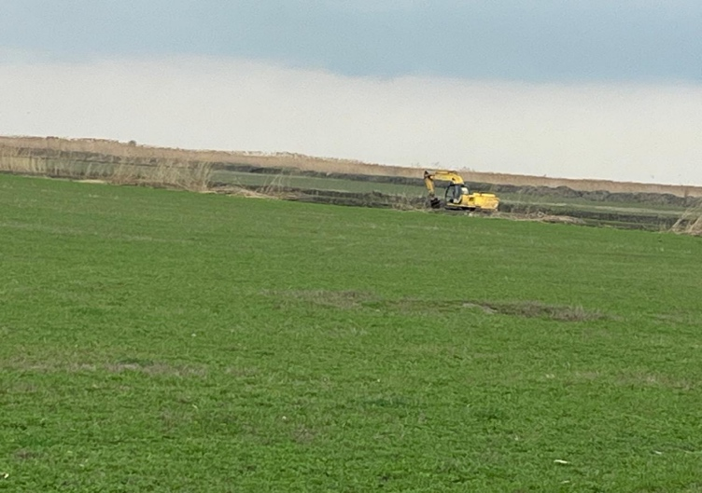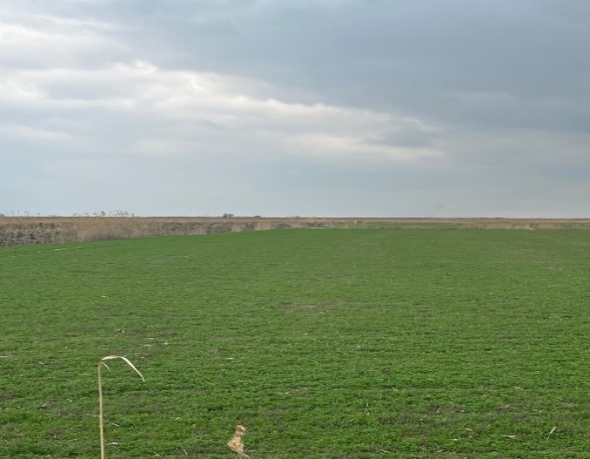
Земельный участок (кадастровый номер – 05:02:000106:1202), расположенный по адресу: Кизлярский район, сел. Александрийский, предоставленный для реализации масштабного инвестиционного проекта «Создание центра по производству и переработке риса «ПРОМ-РИС» (инициатор проекта – ООО «Нива»).

7) В соответствии с Порядком (регламентом) взаимодействия органов исполнительной власти Республики Дагестан и субъектов инвестиционной деятельности по сопровождению инвестиционных проектов по принципу одного окна (Постановление Правительства Республики Дагестан от 21.06.2023 № 303) на Агентство по предпринимательству и инвестициям Республики Дагестан возложены полномочия по координации сопровождения инвестиционных проектов, а также по представлению (ежеквартально) в Правительство Республики Дагестан сведений о количестве инвестиционных проектов, в том числе сопровождаемых по принципу одного окна, а также информацию о ходе их реализации.
Согласно пункта 4 раздела 1 Протокола заседания Совета при Главе Республики Дагестан по улучшению инвестиционного климата и развитию предпринимательства в Республике Дагестан от 18.01.2023 № 01-22-01-521/23 органам исполнительной власти Республике Дагестан, ответственным за реализацию инвестиционных проектов, было поручено осуществлять мониторинг хода реализации инвестиционных проектов и обеспечить представление актуальной информации по их реализации в Агентство по предпринимательству и инвестициям Республики Дагестан ежемесячно.
Однако отраслевой орган исполнительной власти Республики Дагестан (Министерство промышленности и торговли Республики Дагестан), информацию о ходе реализации масштабного инвестиционного проекта «Создание центра по производству и переработке риса «ПРОМ-РИС» в Агентство по предпринимательству и инвестициям Республики Дагестан ежемесячно не представляло.

Выводы

1. В соответствии с Федеральными законами от 25.02.1999 № 39-ФЗ «Об инвестиционной деятельности в Российской Федерации, осуществляемой в форме капитальных вложений», от 13.07.2015 № 224-ФЗ «О государственно-частном партнерстве, муниципально-частном партнерстве в Российской Федерации и внесении изменений в отдельные законодательные акты Российской Федерации», от 01.04.2020 № 69-ФЗ «О защите и поощрении капиталовложений в Российской Федерации» в Республике Дагестан принят ряд нормативных правовых актов, направленных на повышение инвестиционной привлекательности экономики, создание благоприятного и стабильного инвестиционного климата и определены формы государственной поддержки инвестиционной деятельности, права инвесторов и обязанности субъектов инвестиционной деятельности.
2. Законом Республики Дагестан от 06.05.2025 № 39 «Об инвестиционной деятельности в Республики Дагестан» определены формы оказания государственной поддержки инвестиционной деятельности, в частности: применение налоговых льгот; предоставление инвестиционного налогового кредита; предоставление из республиканского бюджета Республики Дагестан бюджетных инвестиций юридическим лицам; предоставление субсидий из республиканского бюджета Республики Дагестан; предоставление земельных участков в аренду без проведения торгов; обеспечение земельных участков, на которых реализуются приоритетные инвестиционные проекты Республики Дагестан, объектами инфраструктуры.
3. В соответствии с Постановлением Правительства Республики Дагестан от 18.08.2025 № 257 «О предоставление инвестиционному проекту статуса приоритетного инвестиционного проекта Республики Дагестан» определены критерии предоставления статуса приоритетного инвестиционного проекта, в том числе: экономическая эффективность и социальная значимость инвестиционного проекта для Республики Дагестан; бюджетная эффективность инвестиционного проекта; срок окупаемости инвестиционного проекта; объем инвестируемых средств в инвестиционный проект; платежеспособность инвестора для начала реализации инвестиционного проекта.
4. Критерии предоставления статуса масштабного инвестиционного проекта, определены Законом Республики Дагестан от 17.11.2015 № 94 «Об установлении критериев, которым должны соответствовать объекты социально-культурного и коммунально-бытового назначения, масштабные инвестиционные проекты, для размещения (реализации) которых земельные участки предоставляются в аренду юридическим лицам без проведения торгов», в соответствие с которым, юридическим лицам, признанным соответствующими критериям масштабных инвестиционных проектов предоставляются в аренду земельные участки без проведения торгов.
5. В соответствие со статьей 9 Закона Республики Дагестан от 06.05.2025 № 39 «Об инвестиционной деятельности в Республике Дагестан» регулирование инвестиционной деятельности, осуществляемой субъектами инвестиционной деятельности на территории Республики Дагестан, органами исполнительной власти Республики Дагестан осуществляется посредством создания благоприятных условий для развития инвестиционной деятельности. При этом определено, что финансовые и имущественные меры государственной поддержки предоставляются инвесторам после включения инвестиционного проекта в Реестр инвестиционных проектов Республики Дагестан.
6. По состоянию на 1 января 2026 года в Реестр инвестиционных проектов Республики Дагестан включены 67 проектов, с установленными сроками реализации в 2016-2035 годах, в том числе по отраслям (сферам): промышленность и торговля – 12 проектов; сельское хозяйство – 16 проектов; туризм – 22 проектов; энергетика – 6 проектов; рыбное хозяйство – 3 проекта; винно-коньячная отрасль – 4 проекта; строительство – 3 проекта; дорожное хозяйство – 1 проект.
7. Статус приоритетного предоставлен 5 инвестиционным проектам (приоритетный проект «Создание современного комплекса для индустриального выращивания осетровых пород рыб и получения черной икры, инициатор – ООО «СК-АКВА», «Строительство Дербентской винодельческой компании» инициатор – ООО «Дербент Вино», «Развитие интенсивных садов (яблоневого, фундукового) и создание плодохранилища в Республике Дагестан» инициатор ООО «Полоса», «Строительство (посадка) суперинтенсивного и интенсивного сада «Анжелина» в Дербентском районе Республики Дагестан», инициатор – ООО «Анжелина», «Строительство универсального склада продовольственных и непродовольственных товаров, г. Махачкала» – инициатор ООО «ОРЦ Махачкала».
8. Согласно пункту 13 Порядка предоставления инвестиционному проекту статуса приоритетного инвестиционного проекта Республики Дагестан (Постановление Правительства Республики Дагестан от 18.08.2025 № 257) лишение инвестиционного проекта статуса приоритетного инвестиционного проекта Республики Дагестан производится в случае истечения срока действия инвестиционного соглашения.
В тоже время, по 2-м инвестиционным проектам, в 2025 году истекли сроки инвестиционных соглашений. Однако, указанные проекты не лишены статуса приоритетного инвестиционного проекта («Создание современного комплекса для индустриального выращивания осетровых пород рыб и получения черной икры (инициатор – ООО «СК-АКВА»), срок инвестиционного соглашения: с 28 мая 2021 года по 27 мая 2025 года; «Строительство Дербентской винодельческой компании» (инициатор – ООО «Дербент Вино»), срок инвестиционного соглашения: с 20 октября 2022 года по 20 октября 2025 года).
Таким образом, в нарушение пункта 13 Порядка предоставления инвестиционному проекту статуса приоритетного инвестиционного проекта Республики Дагестан (Постановление Правительства Республики Дагестан от 18.08.2025 № 257) Правительством Республики Дагестан не принято решение о лишение статуса приоритетного указанных проектов.
9. Министерство по земельным и имущественным отношениям Республики Дагестан в соответствии с ходатайством о предоставлении земельных участков, а также документами, предусмотренными пунктом 5 Порядка рассмотрения документов, обосновывающих соответствие, масштабных инвестиционных проектов критериям, установленным Законом Республики Дагестан от 17.11.2015 № 94 «Об установлении критериев, которым должны соответствовать объекты социально-культурного и коммунально-бытового назначения, масштабные инвестиционные проекты, для размещения (реализации) которых земельные участки предоставляются в аренду юридическим лицам без проведения торгов» (Постановление Правительства РД от 11.03.2019 № 49) подготавливает заключение, содержащее сведения о соответствии проекта критериям, установленным Законом Республики Дагестан, или принимает решение об отказе в удовлетворении ходатайства.
В соответствии с указанным Заключением распоряжением Главы Республики Дагестан собственнику земельного участка дается разрешение на предоставление инициатору проекта в аренду без проведения торгов земельный участок, для реализации масштабного инвестиционного проекта.
10. По состоянию на 1 января 2026 года, статус масштабного инвестиционного проекта был предоставлен 38 инвестиционным проектам.
В ходе анализа масштабных инвестиционных проектов, в целях реализации которых принимались решения о предоставлении земельных участков без проведения торгов, установлено, что по 4 проектам договора аренды были расторгнуты (ООО «Русские ярмарки – Махачкала», ООО «Агропромышленный парк «Южный», ООО «Трубопласт», ООО «Современные медицинские технологии-Дагестан»). При этом, по инвестиционному проекту «Строительство завода по производству керамического кирпича в городе Каспийске Республики Дагестан» (инициатор проекта – ООО «Керамин») договор аренды земельного участка не заключен.
Таким образом, по состоянию на 1 января 2026 года в Реестре инвестиционных проектов Республики Дагестан фактически отражены 32 проекта, которым присвоен статус масштабного инвестиционного проекта, а с инициаторами их реализации заключены соответствующие договоры аренды земельных участков.
11. Согласно Реестру инвестиционных проектов Республики Дагестан, общий объем инвестиций, предусмотренный инициаторами на финансирование мероприятий инвестиционных, составляет 525 204,5 млн рублей, в том числе за счет:
– собственных средств инициаторов – 382 288,5 млн рублей, или 72,8 %;
– заемных средств – 59 693,3 млн рублей, или 11,4 %;
– средств республиканского бюджета Республики Дагестан – 789,1 млн рублей, или 0,1%;
– средств федерального бюджета – 24 272,0 млн рублей, или 4,7 %;
– средств Фонда развития промышленности Российской Федерации –
3 200,0 млн рублей, или 0,6 %.
Как показал проведенный анализ, в Реестре инвестиционных проектов Республики Дагестан не приведены источники прогнозируемых к привлечению инвестиций на сумму 54 961,6 тыс. рублей, что составляет 10,4 % от общего объема планируемых инвестиций (525 204,5 млн рублей).
12. Анализ показателей Реестра инвестиционных проектов Республики Дагестан показал, что по состоянию на 1 января 2026 года на реализацию мероприятий инвестиционных проектов фактически привлечено инвестиций в общей сумме 122 215,5 млн рублей, что составляет 23,3 % от общего объема планируемых инвестиций (525 204,5 млн рублей), в том числе: собственные средства – 69 812,0 млн рублей, или 18,3 % от объема предусмотренных средств (382 288,5 млн рублей); заемные средства – 23 856,3 млн рублей, или 39,9 %, от объема предусмотренных средств (59 693,3 млн рублей); средства федерального бюджета – 11 009,2 млн рублей, или 45,3 % от объема предусмотренных средств (24 272,0 млн. рублей).
При этом установлено, что в Реестре инвестиционных проектов Республики Дагестан не указаны источники инвестиций привлекаемых за счет собственных средств на сумму 17 537,969 тыс. рублей, или 14,3 % от общего объема фактически привлеченных инвестиций (122 215,5 млн рублей).
В целях повышения прозрачности и полноту учета инвестиционных проектов Республики Дагестан, необходимо обеспечить детализацию источников финансирования (в том числе собственных средств предприятий) и актуализировать данные о количестве проектов и объемах инвестиций в основной капитал.
Кроме того, необходимо подготовить предложения по внесению изменений в стратегические документы развития Республики Дагестан, включая Стратегию социально-экономического развития Республики Дагестан до 2030 года, Инвестиционную стратегию Республики Дагестан и План мероприятий по реализации инвестиционной стратегии Республики Дагестан в целях уточнения показателей инвестиционных проектов и объема инвестиций в основной капитал.
13. Проведенный анализ показал, что в нарушение статьи 9 Закона Республики Дагестан от 06.05.2025 № 39 «Об инвестиционной деятельности в Республике Дагестан», пункта 2 Положения о формировании и ведении Реестра инвестиционных проектов в Республике Дагестан (Постановление Правительства Республики Дагестан от 21.06.2023 № 303) в Реестр инвестиционных проектов Республики Дагестан не включен инвестиционный проект «Строительство МКР-8 г. Каспийск» (инициатор проекта – ООО «ТСК М-СТРОЙ»).
14. Следует отметить, что в целях актуализации Реестра инвестиционных проектов Республики Дагестан, а также на основании пункта 4 Постановления Правительства Республики Дагестан от 21.07.2023 № 303 «Об утверждении Порядка (регламента) взаимодействия органов исполнительной власти Республики Дагестан и субъектов инвестиционной деятельности по сопровождению инвестиционных проектов по принципу одного окна и Положения о формировании и ведении реестра инвестиционных проектов в Республике Дагестан», Агентство по предпринимательству и инвестициям Республики Дагестан запрашивает у органов исполнительной власти Республики Дагестан информацию об инвестиционных проектах, находящихся в стадии реализации, подготовки и планирования, в том числе проектов, реализуемых в рамках особой экономической зоны и национальных проектов, а также проектов резидентов территории опережающего развития.

Однако, в ходе экспертно-аналитического мероприятия выявлены 8 проектов, не включенных в Реестр инвестиционных проектов Республики Дагестан, которые реализуются различными инвесторами и сопровождаются уполномоченными органами исполнительной власти Республики Дагестан, обеспечивающим координацию инвестиционных проектов, в частности:
1) проекты, реализуемые за счет средств (займов) Фонда развития промышленности Республики Дагестан:
– «Расширение производства мужской специализированной обуви» (инициатор проекта – ООО «АРМАДА ПЛЮС»);
– «Создание линии по производству кубовидного щебня» (инициатор проекта – ООО «ЕВРОБЕТОН»);
2) проекты, реализуемые на территории Республики Дагестан в рамках национального проекта «Туризм и гостеприимство»: гостиничный комплекс «Маали резорт» (инициатор проекта – Ибрагимов Ахмед Сайпудинович); создание туристско-рекреационного комплекса «Звездный берег» (инициатор проекта – ООО «Звездный берег»); создание модульно-гостиничного оздоровительного комплекса «САЛИ» (инициатор проекта – ИП Магомедов Муртазали Каримулаевич).
3) проекты, реализуемые в рамках особой экономической зоны (особая экономическая зона (ОЭЗ) «Каспийский прибрежный кластер», которая создается в Дербентском районе Республики Дагестан, с целью развития морского и пляжного туризма региона, а также увеличения турпотока в Дагестан к 2032 году на 53,84 % (до 2,4 млн человек ежегодно):
– строительство и эксплуатация семиэтажной гостиницы (отеля) «Ривьера Каспий» (инициатор проекта – ООО «Альянс»);
– строительство и эксплуатация семиэтажной гостиницы (отеля) (в коттеджах) категории 5 звезд (инициатор проекта – АО «Каспийские курорты 1»);
Таким образом, не включение указанных проектов в Реестр инвестиционных проектов Республики Дагестан свидетельствует об отсутствии взаимодействии отраслевых министерств и ведомств Республики Дагестан с Агентством по предпринимательству и инвестициям Республики Дагестан.
15. В ходе экспертно-аналитического мероприятия установлено, что из 67 проектов, включенных в Реестр инвестиционных проектов Республики Дагестан, меры государственной поддержки были оказаны 46 проектам, в том числе:
1) Статус масштабных инвестиционных проектов присвоен 38 проектам. Их инициаторам без проведения торгов предоставлены земельные участки общей площадью 4 028 га на территории следующих муниципальных образований: Дербентский район; Докузпаринский район; Кизлярский район; Ахвахский район; Кумторкалинский район; Кизилюртовский район; Казбековский район; Каякентский район; Гергебильский район; Карабудахкентский район; город Каспийск; город Дербент; город Дагестанские Огни; город Махачкала.
2) Статус приоритетных инвестиционных проектов присвоен 5 проектам. Их инициаторам предоставлены льготы по налоговым платежам, в том числе в 2024 году:
– инициаторам 2 проектов – льготы по налогу на прибыль и налогу на имущество организаций на общую сумму 24,2 млн рублей: ООО «Анжелина» – льгота по налогу на имущество организаций в размере 0,289 тыс. рублей; ООО «Дербент вино» – льгота по налогу на прибыль в размере 23 909,0 тыс. рублей.
3) Статус резидентов территорий опережающего развития присвоен 4 инвестиционным проектам. Инициаторам этих проектов (ООО «Каспийский завод стекловолокна», ООО «Ровна», ООО «Хазар», ООО «Каспий Гласс») предоставлены следующие налоговые льготы:
– по налогу на прибыль в размер 5 % в течение первых пяти лет и в размере 18 % – в последующие пять лет;
– по налогу на имущество организаций в размере 0 % в течение 10 лет;
– по земельному налогу в размере 0 % в течение 10 лет.
4) Финансовую поддержку в виде субсидий, займов, лизинга и гарантий, получили 17 инвестиционных проектов, в том числе:
– в сфере сельского хозяйства – 5 инвестиционным проектам на общую сумму 602,1 млн рублей (ООО «Полоса», ООО «АЛИЯК», ООО «Анжелина», КФХ «Сад», АО «Кизлярагрокомплекс»);
– в сфере промышленности – инвестиционному проекту АО «Керамогранит-Дагестан» в виде субсидии на компенсацию части затрат, связанных с приобретением машин и оборудования, в том числе нового оборудования, для реализации инвестиционных проектов по модернизации производства на сумму 2,3 млн рублей и на компенсацию части затрат, связанных с приобретением машин и оборудования, в том числе нового оборудования, для реализации инвестиционных проектов по модернизации производства на сумму 2,5 млн рублей. При этом АО «Керамогранит Дагестан» приостановил реализацию проекта в связи с санкциями;
– в сфере туризма – ООО «Каспий» в виде субсидии по созданию модульных некапитальных средств размещения на сумму 23,8 млн рублей (проект «Расширение туристско-рекреационного комплекса «Каспий»);
– в сфере рыбного хозяйства – инвестиционному проекту ООО «Ирганайская Форель» в виде субсидии на приобретение кормов на сумму 2,095 млн рублей (проект «Строительство рыбоводной фермы по выращиванию форели в садках в акватории Ирганайского водохранилища и в УЗВ (установка замкнутого водоснабжения)»;
– Агентством по предпринимательству и инвестициям Республики Дагестан предоставлены субсидии:
на первоначальный взнос при заключении договора лизинга ООО «Анжелина» в размере 0,637 млн рублей;
по возмещению части затрат, связанных с уплатой процентов по кредиту ООО «Батыр-бройлер» в размере 5,6 млн рублей.
Размер финансирования по лизинговым сделкам МФК «Даглизингфонд» инициаторам инвестиционных проектов составил: в 2024 году – на сумму 3,1 млн рублей (ООО «Керамин»), в 2025 году – на сумму 41,3 млн рублей (ООО «Батыр-Бройлер»), ООО «Ириб» – на сумму 38,2 млн рублей, ООО «Экотуркомплекс Главрыба» – 51,9 млн рублей.
Гарантийная поддержка по линии подведомственному Агентству по предпринимательству и инвестициям Республики Дагестан Гарантийному фонду размер поручительства по кредитным договорам инициаторов инвестиционных проектов составляет: ООО «Анжелина» – 5 млн рублей (реализован), КФХ «Сад» – 25 млн рублей, ИП Гюльмагомедов Шихмагомед Исрафилович – 25 млн рублей (проект по строительству отеля «Камелия»).
Таким образом, меры государственной поддержки не были оказаны инициаторам 21 инвестиционного проекта, что составляет 31,3 % от общего количества проектов, включенных в Реестр инвестиционных проектов Республики Дагестан.
16. В соответствии с Порядком (регламентом) взаимодействия органов исполнительной власти Республики Дагестан и субъектов инвестиционной деятельности по сопровождению инвестиционных проектов по принципу одного окна (Постановление Правительства Республики Дагестан от 21.06.2023 № 303) на Агентство по предпринимательству и инвестициям Республики Дагестан возложены полномочия по координации сопровождения инвестиционных проектов, а также по представлению (ежеквартально) в Правительство Республики Дагестан сведений о количестве инвестиционных проектов, в том числе сопровождаемых по принципу одного окна, а также информацию о ходе их реализации.
В ходе экспертно-аналитического мероприятия установлено, что в нарушение указанных требований Агентством по предпринимательству и инвестициям Республики Дагестан соответствующие сведения о количестве инвестиционных проектов и информацию о ходе их реализации в Правительство Республики Дагестан, в 2025 году, ежеквартально не представлялись.
17. Согласно пункта 4 раздела 1 Протокола заседания Совета при Главе Республики Дагестан по улучшению инвестиционного климата и развитию предпринимательства в Республике Дагестан от 18.01.2023 № 01-22-01-521/23 органам исполнительной власти Республике Дагестан, ответственным за реализацию инвестиционных проектов, было поручено осуществлять мониторинг хода реализации инвестиционных проектов и обеспечить ежемесячное представление актуальной информации по их реализации в Агентство по предпринимательству и инвестициям Республики Дагестан.
Однако, отраслевые органы исполнительной власти Республики Дагестан, ежемесячно не представляли в Агентство по предпринимательству и инвестициям Республики Дагестан отчеты о реализации инвестиционных проектов, в том числе, масштабных инвестиционных проектов.
18. В рамках экспертно-аналитического мероприятия, Счетной палатой Республики Дагестан в отраслевых органах исполнительной власти Республики Дагестан были запрошены сведений о сопровождении инвестиционных проектов (о мерах государственной поддержки инициаторов инвестиционных проектов, о достижении показателей, предусмотренных инвестиционными проектами, в том числе, информация о плановых и фактических показателях численности созданных рабочих мест и уплаченных налоговых платежей, инвестиций, сведений о мерах государственной поддержки (включая субсидии, льготы и иные преференции).
Анализ представленной информации показал, что отраслевыми органами исполнительной власти Республики Дагестан не в полной мере реализуются мероприятия по сопровождению инвестиционных проектов, не проводиться анализ их реализации. При этом, в Агентство по предпринимательству и инвестициям Республики Дагестан ежемесячно не представляется информация о ходе выполнения инвестиционных проектов. В частности, в представленных материалах о реализации инвестиционных проектов, относящихся к сфере деятельности:
1) Министерства промышленности и торговли Республики Дагестан
отсутствуют сведения о плановых показателях и фактически уплаченных налоговых платежах в рамках реализации инвестиционных проектов:
– «Техническое перевооружение и расширение заготовительного производства» (инициатор – АО «Завод им. Гаджиева»);
– «Организация и расширение производства керамогранитной плитки в Республике Дагестан» (инициатор – АО «Керамогранит-Дагестан»);
– «Реализация проекта по строительству швейного цеха в с. Карата Ахвахского района» (инициатор – ООО «Пронт»);
– «Создание высокотехнологичного производства многоцелевого четырехместного двух-двигательного самолета МАИ-411 «Альфа-КМ» (инициатор – АО «Концерн КЭМЗ»);
– «Организация производства одностадийного текстильного стекловолокна» (инициатор – ООО «Каспийский завод стекловолокна»);
– «Строительство асфальтобетонного завода» (инициатор – ООО строительная компания «М-Групп»;
– «Строительство универсального склада продовольственных и не продовольственных товаров, г. Махачкала» (инициатор – ООО «ОРЦ Махачкала»);
– «Строительство завода по производству керамического кирпича в городе Каспийске Республики Дагестан» (инициатор – ООО «Керамин»);
– «Организация производства импортозамещающих стеклянных нитей марки ЕС и текстильных материалов» (инициатор – ООО «Каспийский завод стекловолокна»);
– «Организация производства ковров и ковровых изделий в Республике Дагестан» (инициатор – ООО «ДТЕКС»;
– «Организация производства листового стекла с мягким покрытием» (инициатор – ООО «Салаватстекло Каспий»);
– «Строительство оптово-распределительного центра» (инициатор – ООО «АЙТИ Технологии»).
2) Министерства сельского хозяйства и продовольствия Республики Дагестан отсутствует информация о плановых показателях и фактически уплаченных налоговых платежах (по всем инвестиционным проектам), сведения о созданных рабочих местах (по всем инвестиционным проектам), а также информация об объеме фактических инвестиций, направленных на реализацию инвестиционных проектов:
– «Организация производства и переработки 25 тыс. тонн мяса птицы в год» (инициатор – ООО «Батыр Бройлер»);
– «Строительство (посадка) интенсивного сада» (инициатор – КФХ «Сад»);
– «Строительство репродукторов второго порядка для производства 20 млн инкубационного яйца в год» (инициатор – ООО «Батыр-Демир»);
– «Производство по розливу воды, соков и лимонадов» (инициатор – ООО «Ириб»);
– «Строительство завода по производству кондитерских изделий» (инициатор – ООО «ЮНИОН»);
– «Расширение площадей рисовых участков» (инициатор – АО «Кизлярагрокомплекс»).
Вместе с тем, Министерством сельского хозяйства и продовольствия Республики Дагестан не представлена информация о реализации инвестиционного проекта «Закладка виноградников с капельным орошением на земельном участке площадью 331,8 га, сел. Джалган Дербентского района» (инициатор – ООО «Дербент Агро»), со ссылкой на то, что проект не входит в сферу деятельности министерства. Однако следует отметить, что согласно Общероссийскому классификатору видов экономической деятельности (ОКВЭД, код 01.21), закладка виноградников относится к сфере сельского хозяйства и входит в категорию «Выращивание многолетних культур».
3) Министерства строительства Республики Дагестан отсутствует информация о плановых показателях и фактически уплаченных налоговых платежах, о созданных рабочих местах, в том числе по инвестиционным проектам «Строительство МКР «Лазурный берег» (инициатор проекта – ООО «Капитал-Инвест›) и «Строительство жилого комплекса «Каспий-Сити» (инициатор проекта – ООО «Каван›).
4) Министерства по туризму и народным художественным промыслам Республики Дагестан не приложена информация о плановых показателях и фактически уплаченных налоговых платежах (по всем инвестиционным проектам), о созданных рабочих местах, а также информация об объеме фактических инвестиций, направленных на реализацию инвестиционных проектов:
– «Создание базы отдыха «Персиковый остров» в сел. Чиркей Буйнакского района (инициатор проекта – ООО «Персиковый остров›);
– «Строительство курортно-туристического комплекса «Бекенез» (инициатор проекта – ООО «Международный выставочный центр»);
– «Строительство туристско-развлекательного комплекса «Хазар» (инициатор проекта – ООО «Дельта»);
– «Строительство туристической базы «Хариколо эскейп отель» с гостиницей, глэмпингом, рестораном и экстримпарком» (инициатор проекта – ИП Максудова Аминат Магомедовна).
5) Министерства энергетики и тарифов Республики Дагестан не приложены сведения о плановых показателях и фактически уплаченных налоговых платежах по всем реализуемым инвестиционным проектам в сфере энергетики.
Кроме того, по инвестиционному проекту «Строительство Могохской ГЭС мощностью 49,8 МВт (инициатор проекта – ПАО «РусГидро») не представлена информация о создании рабочих мест, а также сведения об объеме фактических инвестиций, направленных на реализацию инвестиционного проекта.
19. Анализ социально-экономических показателей реализации инвестиционных проектов показал, что на начало 2026 года создано 2 953 рабочих места, что составляет 12,6 % от планируемой численности (23 394 рабочих места).
При этом, согласно Реестру масштабных инвестиционных проектов, при плановом показателе 4 505 рабочих мест на начало 2026 года создано 469 рабочих мест, что составляет 10,4 % от планового показателя за весь период их реализации.
20. В ходе экспертно-аналитического мероприятия Управлением Федеральной налоговой службы по Республике Дагестан представлена информация (по запросу) об объеме уплаченных инициаторами реализации инвестиционных проектов налоговых платежей и количестве созданных рабочих мест за период с 1 января 2023 года по 1 марта 2026 года, в тои числе:
– за 2023 год – 10 188 рабочих места, что оставляет 43,5 % от запланированного показателя (23 583 рабочих мест);
– за 2024 год – 10 594 рабочих места, что оставляет 45,2 % от запланированного показателя (23 438 рабочих мест);
– за 2025 год – 10 807 рабочих места, что оставляет 46,1 % от запланированного показателя (23 442 рабочих места).
Анализ фактического достижения показателя по количеству рабочих мест показал, что 9 юридическими лицами (инициаторами инвестиционных проектов), рабочие места не созданы, в том числе:
– ООО «Пронт» планировалось создание 60 рабочих мест, однако по состоянию на 1 января 2026 года указанные рабочие места не сформированы;
– ООО «Керамин» планировалось создание 110 рабочих мест, однако по состоянию на 1 января 2026 года указанные рабочие места не сформированы;
– ООО «Новая энергия» планировалось создание 25 рабочих мест, однако по состоянию на 1 января 2026 года указанные рабочие места не сформированы;
– ООО «Международный выставочный центр» планировалось создание 102 рабочих места, однако по состоянию на 1 января 2026 года указанные рабочие места не сформированы;
– ООО «Исход» планировалось создание 200 рабочих мест, однако по состоянию на 1 января 2026 года указанные рабочие места не сформированы;
– ИП Максудова Аминат Магомедовна панировалось создание 15 рабочих мест, однако по состоянию на 1 января 2026 года указанные рабочие места не сформированы;
– ООО Холдинговая компания «Интера» планировалось создание 75 рабочих мест, однако по состоянию на 1 января 2026 года указанные рабочие места не сформированы;
– ООО «Газинжсети» планировалось создание 100 рабочих мест, однако по состоянию на 1 января 2026 года указанные рабочие места не сформированы;
– ООО «Дельта» планировалось создание 54 рабочих мест, однако по состоянию на 1 января 2026 года указанные рабочие места не сформированы.
Вместе с тем, отдельными инициаторами инвестиционных проектов формально выполнены показатели по созданию рабочих мест, за счет учета уже существующих рабочих мест у крупных юридических лиц (которые были до начала реализации проекта), что приводит к: искажению реальной картины создания новых рабочих мест; завышению отчетных показателей; неэффективному использованию мер господдержки (если они привязаны к созданию рабочих мест); снижению доверия к статистике по инвестиционным проектам. Так, к примеру, фактическое общее среднесписочное количество созданных рабочих мест:
– в АО «Завод им. Гаджиева» за 2023 год составило 689, за 2024 год – 624, а за 2025 год – 563 рабочих места, что меньше показателя 2023 года на 126 рабочих мест;
– в АО «Концерн КЭМЗ» за 2023 год составило 3 233, за 2024 год – 3 086, а за 2025 год – 2 552 рабочих места, что меньше показателей 2023 года на 681 рабочее место;
– в АО «Керамогранит-Дагестан» за 2023 год составило 277, за 2024 год – 287, а за 2025 год – 254 рабочих места, что меньше показателя 2023 года на 33 рабочих места.
Следует отметить, что сведения о количестве созданных рабочих мест, отраженных в Реестре инвестиционных проектов Республики Дагестан разняться с данными, представленными Управлением Федеральной налоговой службы по Республике Дагестан.
Согласно информации, представленной Управлением Федеральной налоговой службы по Республике Дагестан, выпадающие доходы республиканского бюджета Республики Дагестан по налогу на прибыль организаций, в связи с применением пониженных налоговых ставок инициаторами инвестиционных проектов за 2023-2025 годы были заявлены в общей сумме 29 389,5 тыс. рублей.
21. В ходе экспертно-аналитического мероприятия проведено обследование реализации 30 масштабных инвестиционных проектов, инициаторам реализации которых предоставлены земельные участки, находящиеся в федеральной собственности – 23 земельных участка, в государственной собственности Республики Дагестан – 7 земельных участка и в собственности муниципальных образований Республики Дагестан – земельных участков.
Следует отметить, что из 30 обследованных масштабных инвестиционных проектов, инициаторы 15 проектов не приступили к выполнению обязательств или реализация проектов приостановлена, в связи с несоблюдением условий по договорам аренды земельных участков, из них по 3 проектам создаются дополнительные риски срыва сроков их завершения и ввода в эксплуатацию в сроки, предусмотренные инвестиционными проектами, в связи с имеющимися судебными тяжбами и отсутствием финансирования.
Основными причинами невыполнения обязательств по реализации мероприятий инвестиционных проектов в планируемые сроки являются: отсутствие необходимой инфраструктуры; необеспечение своевременного привлечения собственных и заемных средств; отклонение инициаторов проекта от проектной документации (сроки реализации, количество рабочих мест, объем финансирования).
В связи с изложенным Агентству по предпринимательству и инвестициям Республики Дагестан совместно с соответствующими отраслевыми органами исполнительной власти Республики Дагестан необходимо в установленном порядке:
– инициировать процедуру лишения статуса масштабного инвестиционного проекта в отношении проектов, не соответствующих установленным требованиям;
– обеспечить расторжение договоров аренды земельных участков, предоставленных для реализации указанных проектов
22. Статьей 39.6. Земельного кодекса Российской Федерации определено, что договор аренды земельного участка, находящегося в государственной или муниципальной собственности, заключается без проведения торгов в случае предоставления земельного участка юридическим лицам в соответствии с распоряжением высшего должностного лица субъекта Российской Федерации для реализации масштабных инвестиционных проектов при условии соответствия указанных объектов, инвестиционных проектов критериям, установленным законами субъектов Российской Федерации, при этом, земельные участки федерального значения, переданы под реализацию масштабного инвестиционного проекта на длительный срок.
Подпунктом 8.5 пункта 8 статьи 39.8 Земельного кодекса Российской Федерации установлено, что договор аренды земельного участка, находящегося в государственной или муниципальной собственности, заключается на срок реализации масштабного инвестиционного проекта.
Однако следует отметить, что договора аренды земельных участков, заключенных с отдельными инициаторами масштабных инвестиционных проектов, значительно превышают сроки реализации масштабного инвестиционного проекта (ООО «Новая энергия», ООО «Анжелина», ООО «Хазар», ООО «Международный выставочный центр», ООО «Пронт», ООО «Дельта», ООО «Стройсвязьмонтаж», ООО «Экотуркомплекс Главрыба», «ООО «Капитал», ООО «ТУР», ООО «Этнотревел», АО «Кизлярский коньячный завод» (140 га), ООО «Дербент Агро», ООО «Нива»).
23. Проведенный анализ показал, что договора аренды земельных участков, заключенные с инициаторами масштабных инвестиционных проектов без проведения торгов, не соответствуют форме, утвержденным Приложением № 2 к Порядку рассмотрения документов, обосновывающих соответствие, масштабных инвестиционных проектов критериям, установленным Законом Республики Дагестан от 17.11.2015 № 94 «Об установлении критериев, которым должны соответствовать объекты социально-культурного и коммунально-бытового назначения, масштабные инвестиционные проекты, для размещения (реализации) которых земельные участки предоставляются в аренду юридическим лицам без проведения торгов» (Постановление Правительства Республики Дагестан от 11.03.2019 № 49), в частности, в них не отражены сведения о реализации инвестиционного проекта, в том числе планируемые и фактические показатели:
– создания рабочих мест в муниципальном образовании, на территории которого будет осуществляться реализация инвестиционного проекта;
– объема привлекаемых инвестиций, в том числе за счет собственных и привлеченные средств;
– объема налоговых платежей в консолидированный бюджет Республики Дагестан.
Кроме того, в договорах не отражены данные о необходимости соблюдения графика строительства объекта (строительства зданий, сооружений, необходимых для реализации инвестиционного проекта).
При этом следует отметить, что указанные показатели признаются неисполненными при отклонении от плановых сроков выполнения работ за отчетный период (квартал/год) на 20 %.
В связи с тем, что в договорах аренды земельных участков не указана норма о необходимости представлении информации о ходе строительства объекта (зданий, сооружений, необходимых для реализации инвестиционного проекта) соответствующие сведения (о создании рабочих мест, привлечении инвестиций, увеличении ежегодных поступлений налоговых платежей в консолидированный бюджет Республики Дагестан) арендаторами – инициаторами реализации масштабных инвестиционных проектов не представляются.
Следует также отметить, что в условиях договоров аренды не предусмотрена ответственность за нарушение сроков реализации масштабного инвестиционного проекта. Отсутствие какой-либо отчетности и должного контроля не позволяет идентифицировать риски реализации Проекта.

Предложения

На основании статьи 8 Закона Республики Дагестан «О Счетной палате Республики Дагестан и некоторых вопросах деятельности контрольно-счетных органов муниципальных образований» предлагаю направить:
1. Информацию о результатах экспертно-аналитического мероприятия временно исполняющему обязанности Главы Республики Дагестан.
2. Отчет о результатах экспертно-аналитического мероприятия в Народное Собрание Республики Дагестан и Правительство Республики Дагестан, в котором рекомендовать поручить Агентству по предпринимательству и инвестициям Республики Дагестан, Министерству по земельным и имущественным отношениям Республики Дагестан, отраслевым органам исполнительной власти Республики Дагестан, ответственным за реализацию инвестиционных проектов:
– при рассмотрении обращений инициаторов реализации инвестиционных проектов о предоставлении земельных участков проводить детальный анализ соответствия прогнозируемых показателей инвестиционных проектов критериям, установленным Законом Республики Дагестан от 17.11.2015 № 94 «Об установлении критериев, которым должны соответствовать масштабные инвестиционные проекты, для размещения (реализации) которых земельные участки предоставляются в аренду юридическим лицам без проведения торгов»;
– в целях повышения достоверности и прозрачности планируемых показателей обеспечить детализацию источников финансирования инвестиционных проектов, в том числе за счет собственных средств;
– подготовить предложения по внесению изменений в стратегические документы развития Республики Дагестан, включая Стратегию социально-экономического развития Республики Дагестан до 2030 года, Инвестиционную стратегию Республики Дагестан и План мероприятий по реализации инвестиционной стратегии Республики Дагестан в целях уточнения показателей инвестиционных проектов и объема инвестиций в основной капитал;
– внести предложения по уточнению условий договоров аренды земельных участков, предоставленных в аренду для реализации масштабных инвестиционных проектов в части установления нормы о необходимости отражения и представления сведений о планируемых и фактических показателях по количеству создания рабочих мест, объема привлекаемых инвестиций, объема налоговых платежей, а также ответственности инициатора инвестиционного проекта за невыполнение принятых обязательств;
– в соответствии с Протоколом заседания Совета при Главе Республики Дагестан по улучшению инвестиционного климата и развитию предпринимательства в Республике Дагестан от 18.01.2023 № 01-22-01-521/23 реализовать мероприятия мониторингу реализации инвестиционных проектов, информацию о результатах которого в установленном порядке ежемесячно направлять Агентство по предпринимательству и инвестициям Республики Дагестан;
– подготовить предложения по внесению изменений в Порядок рассмотрения документов, обосновывающих соответствие объектов социально-культурного и коммунально-бытового назначения, масштабных инвестиционных проектов критериям, установленным Законом Республики Дагестан от 17 ноября 2015 года № 94 (Постановление Правительства Республики Дагестан от 11.03.2019 № 49) в части установления нормы о проведении отраслевыми органами исполнительной власти Республики Дагестан мониторинга реализации инвестиционных проектов;
– подготовить предложения по лишению инвестиционных проектов статуса масштабного (приоритетного) и исключению их из Реестра инвестиционных проектов Республики Дагестан, инициаторы которых не соблюдают принятые обязательства по реализации инвестиционных проектов;
– в установленном порядке производить начисление пени в отношении инициаторов инвестиционных проектов, несвоевременно уплачивающих арендные платежи. Применять к арендаторам земельных участков меры, предусмотренные договорами аренды за несвоевременную уплату арендных платежей, – в частности, начислять штраф в размере, установленном договором, на невнесенную сумму арендных платежей;
– принять меры по расторжению договоров аренды с инициаторами реализации проектов и возврату земельных участков в связи с неисполнением мероприятий по реализации инвестиционных соглашений и мероприятий инвестиционных проектов;
– в соответствии с условиями договоров аренды подготовить предложения по пересмотру размера арендной платы путем корректировки на размер уровня инфляции.
– обеспечить контроль за целевым и эффективным использованием государственного имущества, в том числе земельных участков, предоставленных в целях реализации инвестиционных проектов.

Заместитель Председателя
Счетной палаты Республики Дагестан | Т.Ф. Расулов

